**文档修订记录**

|  |  |  |  |  |
| --- | --- | --- | --- | --- |
| **版本编号或者更改记录编号** | **变化状态** | **简要说明**  **（变更内容和变更范围）** | **日期** | **变更人** |
|  | C | 初次创建 | 2011-09-19 | 王海生 |
|  | A | 初步完成第二部分 | 2011-10-30 | 王海生 |
|  | A | 初稿完成 | 2011-11-20 | 王海生 |
|  |  |  |  |  |
|  |  |  |  |  |
|  |  |  |  |  |
|  |  |  |  |  |
|  |  |  |  |  |

*变化状态：C——创建，A——增加，M——修改，D——删除

Principles of Health Interoperability HL7 and SNOMED

谨以此书献给我的儿子 Laurence,Oliver,Alex,Jamie

前言

医疗数据标准是实现医疗互操作性的一个重要部分。医疗相关数据的聚合需要标准，而且聚合是支持安全、高质量的医疗所必须的。美国的经济复苏法案ARRA包含了190亿的直接投资和以使用医疗信息技术HIT来降低成本的185亿的额外投资。随着HIT的应用，大量的供应商参与进来，现在其中很多已经意识到了标准的价值。

为了满足“meaningful use”有意义的使用，构建和有效利用EHR的过程的各个方面都需要标准。从HIT技术有效使用的规划阶段，从参考信息模型，数据模型，用例，场景，和域分析模型到使用通用术语、定义、数据类型、单位(度量衡)和其他属性来定义数据元，到模板、临床声明clinical statement，临床文档和数据交换，到决策支持标准，包括安全和隐私标准。这些标准不仅局限于定义标准，使用标准来连接异构系统，实现标准化报告(医保索赔、传染病报告、病人摘要信息)。

随着个人知识上对有哪些可用标准，何时何地使用它们的需求不断地增长，这本已经是最受欢迎的了。作者Time Benson从一开始就参与了标准的构建。他的经验包括HL7、CEN、ISO等组织，和像SNOMED LOINC等术语组织。他参与了国家化社区，并深知社区间的异同。在国际性社区中作为一名老师和作者享有top reputation。我认为没有人比Tim Benson更适合撰写这样的一本书了。

在principles of Healthcare Interoperability HL7 and Snomed中，Tim专注于所需标准的主要部分。在第一章，他提出了一个为什么互操作性如此重要和实现互操作性需要什么的框架。尽管在国际性社区中有诸多标准开发组织SDO，HL7可能是最出色的。它的标准得到了广泛的使用，并且涵盖了应用程序的各个方面。它的会员是国际性的(目前包含了35个国家)，包含主要的HIT供应商和所有利益相关方的代表。国际一流技术标准开发组织IHTSDO正在大力促进SNOMED CT作为医疗领域的最优先的术语标准。但是同时，在关注HL7 SNOMED CT的同时，他也包括了一些其他标准和其他组织大量的有用信息。

读者会发现这本书很易读，即使这是他们第一次接触标准。在这个极速变化的领域，每个参与到或每个对医疗信息技术的应用感兴趣的人都该读读这本书-

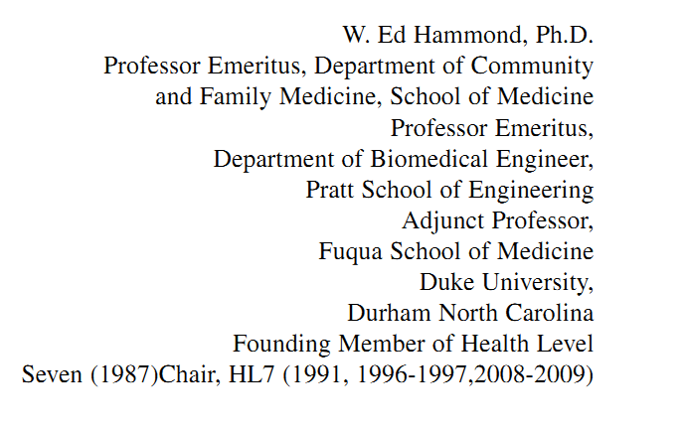

序

医疗必须跨越质量的鸿沟，为了变得更加安全、高效和高效率。医疗的改革很重要的取决于互操作性，使得机器间能够从源头向目的地共享和传递信息。

当实现了互操作性，病人、医师、管理者和研究人员将可以在正确的时间和地点安全的获取正确的信息，他们也能做出更加可靠的决策，产生更加好的疗效以及更少的医疗过失。互操作性是减少不必要的成本、过失、延迟和繁琐的重复的过程再造的先决条件。

这里面并没有什么新东西(Blum and Duncan 1990; Hayes and Barnett 2008)。为什么还没有实现呢？从技术角度来看直到我们就医疗领域异构计算机系统间实现可插拔的标准达成共识、实现并部署了这些严格的标准 才能真正实现互操作性。

这些标准将大部分基于HL7和SNOMED CT作为一种交换医疗信息的语言的联合使用。所有语言都取决于语法和单词。HL7提供医疗通信的标准化结构的语法，就像英语和法语语法一样，而SNOMED CT提供一个全面的临床术语，类似于辞典。

HL7 和SNOMED的文档有多大数千页，这给学习和使用造成了很大的障碍。这本书旨在提供这些标准的简要介绍，集中在以一种医师、分析人员、学生、管理者易懂的方式的核心原则上。

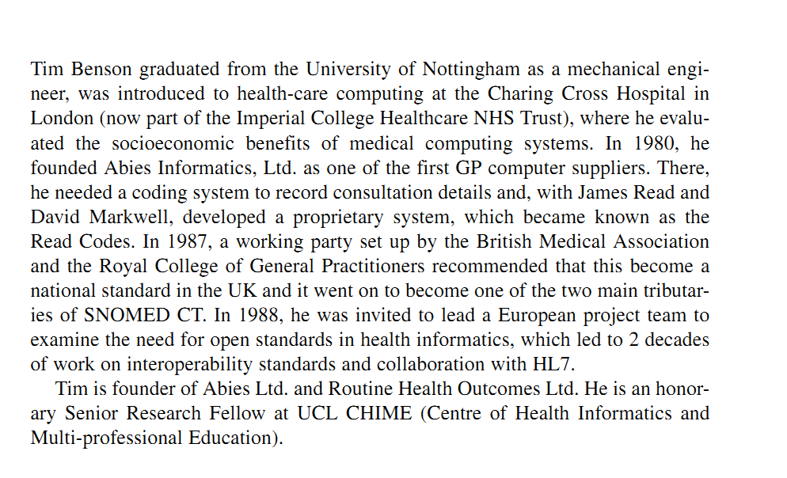

致谢

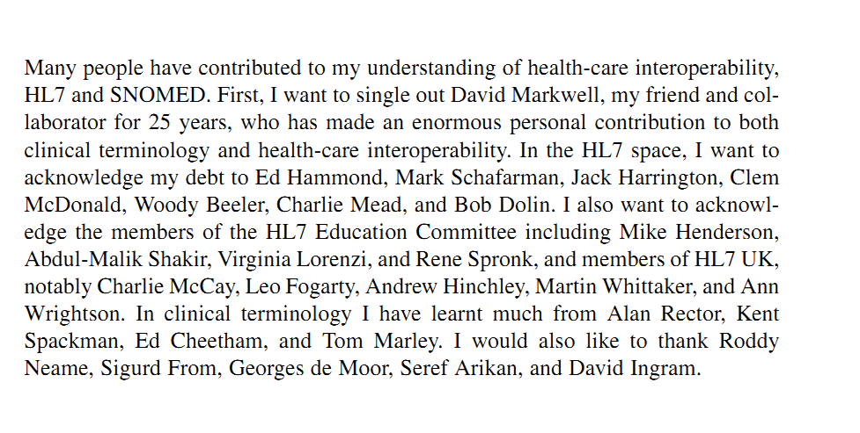

系列序

这个系列面向那些使用知识和信息领导医疗改革的医疗专业人员。一直以来，从1988年开始作为医疗计算机启动的这个系列，是提供了很广的主题：一些是为了解决特殊专业如护理、药学和医疗管理；其他的则是特殊实践方面如外科和放射科；也有一些其他的书籍集中在各学科间的问题，如计算机化病历，电子病历。网络化医疗系统。在1998年重命名为Health Informatics是为了反映这个学科的极速发展，这个系列持续增加了一些这个领域的进展的主题。在这个系列中，有名的专家作为编辑或者作者，提到了他们医疗信息化方面的创新的重视。渐渐的，这些创新超越了软件和硬件能够解决的影响全球医疗系统转化的知识的角色。这个系列也渐渐的关注信息和系统的用户：那些伴随着医疗服务环境下的信息技术的扩散 机构性、行为行和社会性的变化。

医疗的进步是不变的；最近大部分对蛋白质学和基因学的研究渐渐得与医学决策和新兴的医疗服务相关。自分子生物学产生的数据源也超越了人类大脑所能整合的能力和纸质决策树的范围。转换信息学支持加速，从长凳到床头，比如在病人的临床治疗中恰当的利用分子生物学研究发现和生物信息学。

同时，医学信息学持续不断的进化反映在大型或者主要与HER 数据标准 公共卫生信息的国家性计划如美国的HITSP，加拿大的INFOWAY 英国的NHS中概念的提出。

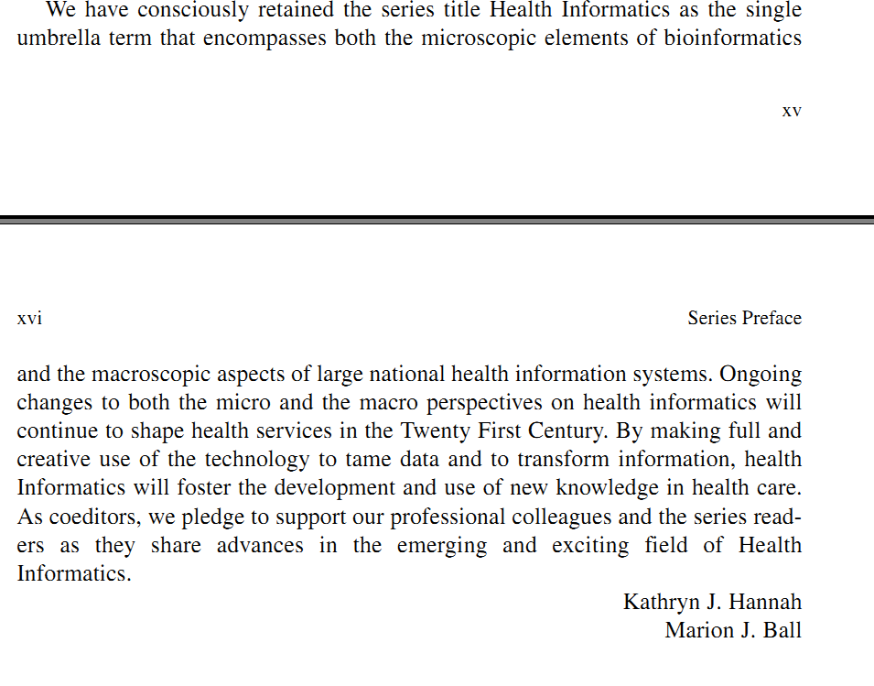

Principles of Health Interoperability HL7 and SNOMED 2

前言 3

序 4

致谢 6

系列序 7

目录 12

第一部分 互操作性的原则 19

一、 医疗信息改革 the Health information resolution 20

1.1 医疗就是通信 23

1.2 以病人为中心的医疗 24

1.3 信息处理的阶段 25

1.4 医疗是很复杂的 27

1.5 回溯 28

1.5.1 以病人为中心的病历 28

1.5.2 E1 Camino Hospital Project 29

1.5.3 NHS National Programme for IT 29

1.5.4 丹麦的经验教训 30

1.6 循证医学 32

1.7 EHR系统功能模型 33

二、 为什么互操作性很难 38

2.1什么是互操作性 38

2.2 好处/利益 38

2.3 Lingua Franca的需要 40

2.4 电子健康档案/电子病历Electronic Health Record 40

2.5 分析是最重要的 42

2.6 复杂标准会出错 43

2.7 用户和供应商都是有责任的 43

三、 Models模型 45

3.1 建模基础 45

3.2 生命周期 47

3.3 初步业务分析 48

3.3.1 范围 48

3.3.2 故事板 49

3.3.3 业务分析 49

3.3.4 词汇表/术语 50

3.4 概要设计 51

3.5 结肠癌转诊 53

四、 UML XML 56

五、 标准开发组织 57

5.1什么是标准 57

5.2国际标准开发组织 57

5.3 HL7 58

5.3.1HL7的名字是指什么 59

5.3.2HL7的产品 60

5.3.3投票过程 60

5.3.4国际分会/会员 60

5.3.5技术委员会 61

5.4其他SDO和联盟 62

5.4.1IHTSDO 62

5.4.2IHE 62

5.4.3Continua联盟 63

5.4.4OpenEHR 63

5.4.5Open Health Tools 63

5.4.6CDISC 65

第二部分：HL7 66

六、 HL7 V2 67

6.1. 消息语法 68

6.1.1 分隔符 69

6.2 区段定义 70

6.2.1 消息头MSH 72

6.2.2 病人身份细节PID 72

6.2.3 病人来访PV1 73

6.2.4 申请和样本细节OBR 73

6.2.5 结果细节/详细结果OBX 73

6.2.6 Z区段 74

6.3 数据类型 74

6.3.1 简单数据类型 75

6.3.2 复杂数据类型 75

6.3.3 代码和标识号 76

6.3.4 姓名和地址 76

6.3.5 其他复杂数据类型 77

七、 HL7 V3 RIM 79

7.1 起源 79

7.2 概述 79

7.3 RIM核心 80

7.3.1 结构化属性 81

7.3.2 特化 82

7.4 Act 82

7.4.1 Act classCode 83

7.4.2 moodCode 83

7.4.3 StatusCode 83

7.4.4 Times时间 84

7.4.5 Act子类 84

7.4.5.1 Observation 84

7.4.5.2 Procedure 84

7.4.5.3 Substance Administration 85

7.4.5.4 Supply 85

7.4.5.5 PatientEncounter 85

7.5 Entity 86

7.5.1 Entity子类 86

7.6 Role 87

7.6.1 Role子类 88

7.7 关联类 88

7.7.2 Participation 89

7.7.3 Role Link 89

7.8 HL7 V3数据类型 89

7.8.2 编码和标识号 89

7.8.2.1 实例标识号II 89

7.8.2.2 可编码数据类型 90

7.8.3 日期/时间 90

7.8.4 姓名与地址 91

7.8.5 一般集合 91

7.9通信架构Communication Infrastructure 91

7.9.1 Infrastructure Root 91

7.10 RIM的用途 92

八、 约束信息模型 94

8.1约束信息模型的类型 94

8.1.1域消息信息模型 94

8.1.2RMIM 94

8.1.3HMD分层消息描述 94

8.1.4MT消息类型 94

8.2约束类型 94

8.2.1省略和克隆 94

8.2.2克隆 94

8.2.3多重性和可选性 95

8.2.4数据类型约束 95

8.2.5编码绑定 95

8.3词汇和值集VALUE SET 95

8.4制品命名 95

8.5简单示例 97

8.6图形标记/符号 98

8.6.1Classes 98

8.6.2 Attributes 100

8.6.3 Entry point 100

8.6.4 CMET 100

8.6.5 Choice Box 100

8.7 Tooling 101

8.8 Template 101

8.9 HL7 Development Framework 101

8.9.1项目启动 102

8.9.2域分析 102

8.9.3标准设计 103

8.9.4标准规范 103

8.10 Implementation Technology specification 103

8.11 Documentation 103

九、 CDA Clinical Document Architecture 105

9.1 Documents and Database 105

9.2 CDA history 106

9.3 CDA Level 106

9.4 CDA header 108

9.4.1 What 108

9.4.2 Times 109

9.4.3 Participations 109

9.4.4 Relationship 109

9.5 CDA Body 109

9.5.1 Section 109

9.5.2 Clinical statement Entry 110

9.5.3 Relationship between entries 110

9.6 CDA template 111

9.7 CCR 112

9.8 CCD 113

9.9 CCD header 114

9.9.1 Document identification 114

9.9.2 Document meta-data 114

9.9.3 Subject 114

9.9.4 Other parties 114

9.9.5 Document purpose 114

9.9.6 CCD Body 115

十、 HL7 动态模型和IHE XDS 116

10.1 HL7 Dynamic ModelHL7动态模型 116

10.2 Trigger Event触发事件 116

10.3Application Role应用角色 117

10.4Interaction交互 117

10.5Message Type消息类型 117

10.6Interaction Sequence交互序列 118

10.7Message Wrappers消息封装层 118

10.8 Query查询 118

10.9Acknowledgement确认 119

10.10 ITS 119

10.11IHE XDS 119

目录

1. 互操作性的原则
2. 医疗信息改革
   1. 医疗就是通信/交流
   2. 面向病人的医疗
   3. 信息处理的等级
   4. 医疗是复杂的
   5. 回顾
      1. 面向疾病的病历
      2. E1 Camino Hospital Project
      3. NHS 国家性IT项目
      4. 丹麦的经验
   6. 循证医学
   7. EHR系统功能模型
3. 为什么互操作性如此难
   1. 什么是互操作性
   2. 优势
   3. Lingua Farnca的需求
   4. 电子健康档案HER
   5. 分析
   6. 复杂标准带来的错误
   7. 用户和供应商的问题
   8. 可共享的含义
4. 模型
   1. 建模基础
      1. 模型驱动架构MDD
      2. CEN模型
      3. 建模成熟度
   2. 生命周期
   3. 初步业务分析
      1. 范围
      2. 场景
      3. 业务分析
      4. 词汇
   4. 概念化设计
      1. 条件准则Criteria
      2. 特殊技术设计
   5. 结肠癌转诊
      1. 范围和背景
      2. 目标
      3. 参与者与地址
      4. 疗效
      5. 场景
      6. 业务流程图
      7. 数据和规则
5. UML和XML
   1. 统一建模语言
      1. UML图
   2. 结构化图
      1. 类图
      2. 包
      3. 部署
   3. 行为建模
      1. 用例
      2. 活动图
      3. 序列图
      4. 状态图
   4. UML小结
   5. 业务流程建模标记
      1. 活动
      2. 业务流程示例
   6. XML
      1. 标记
      2. 描述性和过程性标记
      3. XML文件
      4. XML schema
      5. XML 元素
      6. XML属性
      7. 实体
      8. 命名空间
      9. XML family
6. 标准开发组织SDO
   1. 什么是标准
   2. 国际性SDO
   3. HL7
      1. HL7的名字是什么意思
      2. HL7的产品
      3. 投票版过程
      4. 语言
      5. 成员
      6. 国际化分会
      7. 技术委员会
   4. 其他SDO和联盟
      1. IHTSDO
      2. IHE
      3. CONTINUA联盟
      4. OpenEHR
      5. Open Health Tools
      6. CDISC
7. HL7-health Level Seven
8. HL7 Version2
   1. 消息语法
      1. 分隔符
   2. 段定义segment
      1. 消息头MSH
      2. 病人身份信息PID
      3. 病人就诊PV1
      4. 申请与标本信息OBR
      5. 结果信息OBX
      6. Z段
   3. 数据类型
      1. 简单数据类型
      2. 复杂数据类型
      3. 编码和识别符
      4. 名称和地址
      5. 其他复杂数据类型
   4. 简单例子
9. HL7 V3 RIM
   1. 起源
   2. 概述
   3. RIM核心类
      1. 结构化属性
      2. Specialization
   4. Act
      1. Act classCode
      2. moodCode
      3. StatusCode
      4. Times
      5. Act specialization
   5. Entity
      1. Entity specialization
   6. Role
      1. Role specialization
   7. Association Classes
      1. ActRelationship
      2. Participation
      3. RoleLink
   8. HL7 V3数据类型
      1. 基本数据类型
      2. 编码值和标识符
      3. 日期/时间
      4. 名称/地址
      5. 泛型集合
   9. 通信架构
      1. Infrastructure Root
   10. RIM的使用
10. 约束信息模型
    1. 约束信息模型的类型
       1. 域消息信息模型
       2. 精细化消息信息模型
       3. 分层消息描述
       4. 消息类型
    2. 约束类型
       1. 省略和克隆
       2. 克隆
       3. 多重性和可选性
       4. 数据类型约束
       5. 编码绑定
    3. 词汇和值集
    4. 制品命名
    5. 简单示例
    6. 图形化标记
       1. 类
       2. 属性
       3. 入口
       4. CMET
       5. Choice box
    7. 工具
    8. 模板
    9. HL7开发框架
       1. 启动项目
       2. 分析域
       3. 设计标准
       4. 标准规范
    10. 实现技术规范ITS
    11. 文档
11. CDA
    1. 文档和数据库
    2. CDA历史
    3. CDA等级
    4. CDA头
       1. 是什么
       2. 时间
       3. 参与者
       4. 关系
    5. CDA体
       1. Section
       2. 临床声明
       3. Entry间关系
    6. CDA模板
    7. CCR
    8. CCD
    9. CCD 头
       1. 文档标识
    10. 文档元数据
    11. Subject
    12. 其他部分
    13. 文档目的
    14. CCD体
12. HL7动态模型和IHE XDS
    1. HL7动态模型
    2. 触发事件
    3. 应用角色
    4. 交互
    5. 消息类型
    6. 交互序列
    7. 消息封装器
    8. 查询
    9. 确认
    10. ITS
    11. IHE XDS
13. SNOMED CT
14. 临床术语
    1. 为什么与临床术语有关
    2. 计算机需要编码值
    3. 编码和分类
    4. 第一代临床编码系统
       1. 用户需求
       2. Oxmis problem codes
       3. The Read codes
       4. SNOMED
    5. Desiderata
       1. The meaning of meaning
15. SNOMED CT
    1. SNOMED CT文档
       1. SNOMED CT用户指导
       2. SNOMED CT技术参考指导
       3. SNOMED CT技术实现指导
    2. 通用方面
       1. SCTID
       2. Status
    3. 概念
    4. 描述
    5. 关系
       1. 定义关系
       2. qualifying关系
    6. 概念模型
    7. 临床发现
    8. 词汇层次
    9. 其他属性
       1. Obeservable
       2. Event
       3. Situation with explicit Context
       4. Staging and scales
       5. Specimen
       6. Body structure
       7. Organism
       8. Pharmaceutical/Biologic product
       9. Physical object
       10. Physical force
       11. Social context
       12. Environment and geographic locations
       13. Qualifies values
       14. Record artifact
       15. Special concept
       16. Linkage concept
    10. SNOMED表达式
    11. Post-Coordination
        1. Subtype qualification
        2. Axis modification
        3. Concept combination and Linkage
        4. Compositional Grammar
    12. Extensions
    13. Subset
    14. Cross mapping
    15. History files
    16. Releases
16. 同时使用HL7和SNOMED
    1. 使用模型
    2. 含义的模型
    3. 结构化模型
    4. 术语绑定

词汇

参考文献

第一部分 互操作性的原则

* 1. 医疗信息改革 the Health information resolution

改进医疗质量是经济上和道德上的需要。改进生产力和效率所需的转换将依赖于需要的时间和地点来传输信息的计算机互操作性，对完全的人工决策的支持，减少不必要的重复，减少延误和避免错误。

互操作性是US联邦医疗信息技术战略计划的核心目的，这样提到’为了有效地交换医疗信息，医疗系统和产品必须使用一致得、特殊的额数据和技术标准’引自(1

The ONC-Coordinated Federal Health Information Technology Strategic Plan: 2008–2012:

Using the Power of Information Technology to Transform Health and Care. Department of Health

and Human Sciences, 3 June, 2008.)

在2009年的经济与临床医疗信息技术法案中医疗互操作性已经被给予了很大的动力，其中整合了所有医疗IT的需要。其中承诺：到2014年为所有美国人提供一个互操作性的HER电子健康档案，但是真实的目的则是改善投入的价值(Blumenthal 2009)

在接受HITECH的资助之前，每个医生(或者合法从业人员)必须证明他或者她说一个合格的互操作性HER系统的有意义的使用者。早期的关注点是：

* 电子处方，包括决策支持
* 包括实验室和影像报告、人口学和行政数据以及visit summary住院摘要的信息交换
* 质量数据集

Tom Daschle，Obama总统的卫生部部长，这样描述要解决的问题：

Our health care system is incredibly primitive when it comes to using the information

systems that are common in American workplaces. Only 15 to 20 percent of doctors have

computerized patient records and only a small fraction of the billions of medical transactions

that take place each year in the United States are conducted electronically. Studies suggest

that this weakness compromises the quality of care, leads to medical errors, and costs as

much as $78 billion a year. (Daschle 2008)

难以置信的是当在美国的工作场所使用常见的信息系统的时候，我们的医疗系统还是初级的。只有%15-20的医生拥有电子化的病例，美国每年发生的数亿计的医疗事务中只有很少的一部分是电子化的处理的，研究显示这阻碍了医疗质量，造成了医疗过失和产生了每年￥78 billion的成本。

只有1.5%的美国医院拥有全面的HITECH Act法案中所称的EHR系统；另外7.5%的一员有基本的系统(Jha et al2009)。什么是全面的EHR？专家提供的功能视图推荐了4个主要分组的24项核心功能如图1：

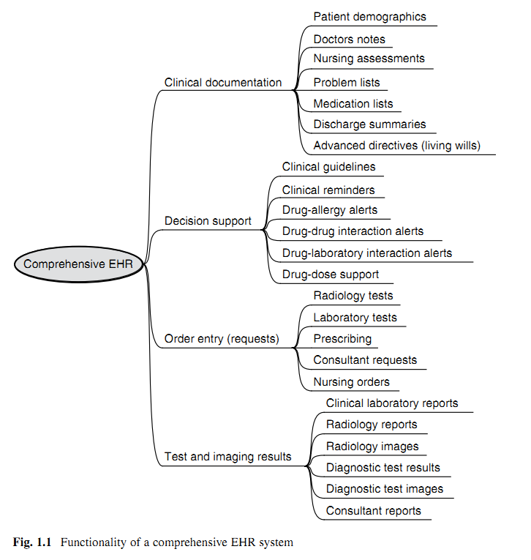

* 临床文档
* 检查和影像报告
* 决策支持
* 计算机辅助遗嘱录入

在门诊医疗(医生办公室)中，使用全面和基本的EHR系统的医生的比例是4-9%(DesRoches et al 2008)。

问题不在哪一种技术。在英国，所有的全科医生GP在诊所中使用EHR，大多数没有使用纸质的-问诊时他们完全依赖电子病历。然而GP手术中的病历都是电子化的，不能在不同的医院间进行共享，主要是因为医院并没有使用计算机来维护病历。2009年，大多数医院医师在问诊室或者病房不再使用计算机来维护case report病历记录。

为什么GP使用电脑而医院医师并没有使用有诸多原因(Benson2002)。激励是重要的一环。过去的40年间，GP职业的领导与政府沟通以提供激励，排除了计算机化实践的障碍。

到1996年，British96%的全科医师都已经在使用计算机了。

在英格兰FP10使用计算机化处方的故事为政府移除计算机化的障碍提供了一个很好的例子。计算机形式上是标准处方的2倍宽，在右手边有一片很大的空白区域。空白区域的初始原因是在1970年中期这种形式开发之初，窄牵引式打印机打印不到这块区域。右侧的空白后来被用作为每个病人记录她/他的药嘱。没有人很认真的考虑过这样做是多么的有用，1981年，卫生部批准了国家范围内使用这种形式，尽管有根据的预留，这种形式会更贵且计算机能够更容易的开处方，因此产生了成本。这个简单的调整的变化对于GP计算机化的开发和传播是很重要的，计算机辅助的重复开处方节省了时间且提高了合法性和安全性。很多年过去了在大多数其他国家计算机式的处方仍然是非法的，延缓了计算机的应用。

另一方面，医院computing信息化已被视为日常开支的管理(包含成本)，医生也没有收到参与其中的激励或者其他鼓励。一时间全科医生手写的几乎100%的处方是计算机式的，计算机式医院处方的比例是很小的(可能低于2%但是极可能快速增长)

有一个医院医师和管理者抗拒的原因。这并是新问题。基于他们在1970年初期实施全面的EHR系统的经验。Melville Hodge写道：

Success has repeatedly been demonstrated to be the consequence of each doctor, one at a

time, coming to see how his performance is enhanced by investing his always scarce time

in learning how to use the system efficiently. Similarly hospital managers must participate in

and buy into a carefully designed benefits realization program before they can be reasonably

expected to act. (Hodge 1990)

事实一遍遍证明：结果是在某时每个医生总是看通过牺牲他仅有的时间来学习如何有效使用系统是如何提高他的效率的。类似的医院管理人员必须参与其中并在确定经过谨慎设计的有用的程序能够工作之前购买它们.

也有其他的困难。GP手术中适用的并不等同于在实际的医院中。想要在医院中复制GP计算机化的成功的尝试不断的失败。你不能把一个在某个专业中运行良好的系统硬塞给另外一个。

GP和个体一样工作，主要工作在单独的问诊室，但是医院医师是以team团队来工作的，并且是经常移动的。他们的工作比全科医生更加广泛和特殊化。医院需要在工作组/团队中高效的沟通，医生、护士和其他专业人员之间。比如，大约70%的任务是由低级的医院医生与其他职员，通常是其他医生共同完成的(Westbrook et al 2008)

每个专业使用的信息系统需要共同工作，这需要为每种应用场景use case部署严格的互操作性标准。大多标准需求还没有达成共识，大多数达成共识的也还没有部署。

NHS Informatics Review 2008(3 Health Informatics Review. DH July 2008, Ref 10104)为支持以病人为核心的医疗，按照使病人和医护人员更多的参与到他们的医疗过程中的方式来改善NHS性能制定了一个愿景。(如图Fig1.2)

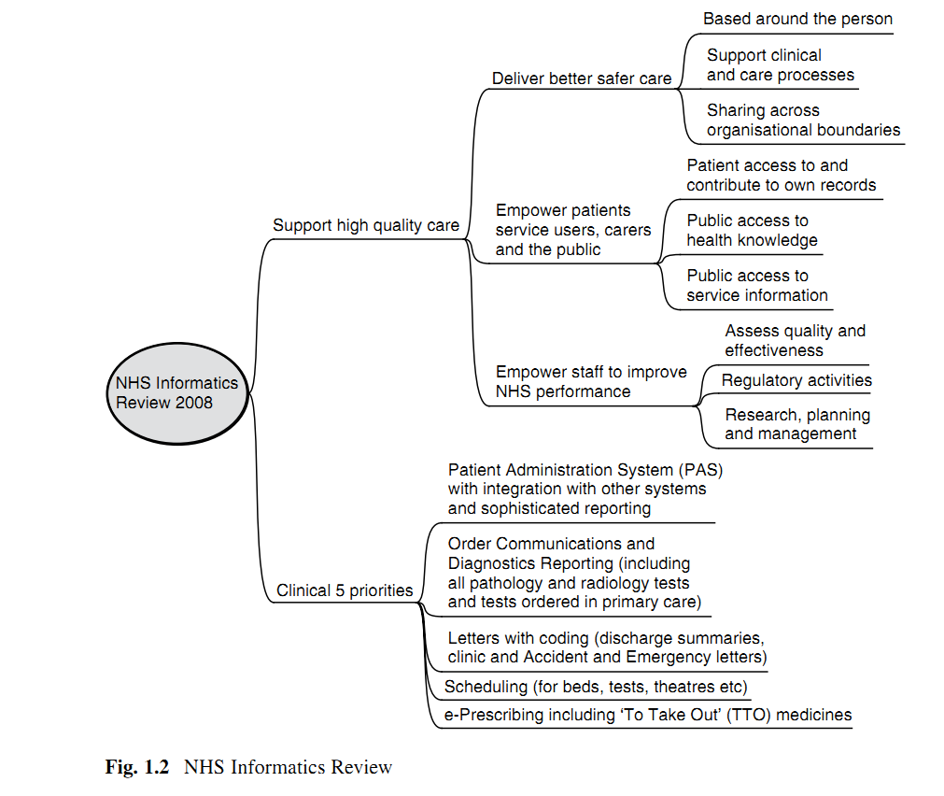

为了帮助实现医院医师的支持，review确定了5个核心特征，在报告中被称为Clinical 5’:

* PAS与其他系统和复杂报表整合的病人管理系统
* 医嘱通信和诊断报告(包括所有的病理学和放射学检查以及基本医疗中所下的的检查)
* 调度/安排(床位、检查、治疗等)
* 包含To Take Out” (TTO) medicines的电子处方
* Review也确定了需要使得这些目标得以实现的标准开发的主要程序

1.1 医疗就是通信

医疗就是一个通信行业。大多数医疗过程/流程涉及信息交换；产生数以亿计的医疗文档。考虑基于信息传输物理距离的4类不同的通信：

工作组内部，记录和管理单个病人的医疗

专业诊断和治疗部门之间，服务申请和结果报告

跨机构间 医院医生 GP和社区医生之间，保证医疗的连续性

从医疗提供者到保险商和管理机构，对于税收和审计

上列的这四类通信是减少信息量的order然而却增加了信息技术使用的order要求？这就如投资在机场和高速公路上的banana republic，但是却对改善数百万城市居民的交通没有任何作用。

由于历史原因，医疗信息系统是纵向组织的，政府或者保险商在最高层，然后是服务提供商如医院，然后是科室、医师，最后才是病人(GP computing在UK全科医生的信息化是这个模型的一个典型的例外情况)。这个层次结构反应了金钱、权利和权威的流向，但是却与病人的医护所需要的医疗信息的本质流向毫无关系；病人医护与社交网络有诸多共同之处，每个病人都是它们各自网络的中心。

* 1. 以病人为中心的医疗

病人是医护活动产生的唯一原因，因此，我们要集中于满足病人的需求。每个病人都希望活得更久、过得更好、能够得到他们/她们所想要的。医疗已经从一个paternalistic model家长式的模式变为病人和医护专业人员之间互相合作的方式。

2001年，美国医学研究所在《跨越质量差别》一文中提出将卫生系统转换为更加安全、有效地、高效、以病人为核心的、及时地和公平地的声明manifesto。它号召所有临床、财政和管理信息自动化并在医师、病人和在一个安全环境中的其他人进行信息的电子式共享。(Institute of Medicine 2001)

在传统的医疗模型中，医护是基于具体的门诊或者住院过程；医护专业人员的自治性产生了当每个医护专业人员根据自身所接受的训练和经验对调查和治疗做出决定时的可变性。安全只是个体的责任；病历主要是对所发生的和所保密的内容的记录。整体上 系统就是界限明显，集中在减少费用、当病人有了新需求时及时响应。这种模式很快就消失了，但是我们仍然依赖着为这种环境所构思和设计的信息系统。

新的以病人为中心的模型则完全不同：医护是基于持续的治疗关系，依据个体病人的需求和价值观自定义，病人是最终的控制者。共享知识，信息自由流动，循证式的决策。透明度和相互协作是其优点，预期的病人需求和那些以减少浪费为目的的工作(这就是 任何行为都为病人带来了好处)如图F1.3

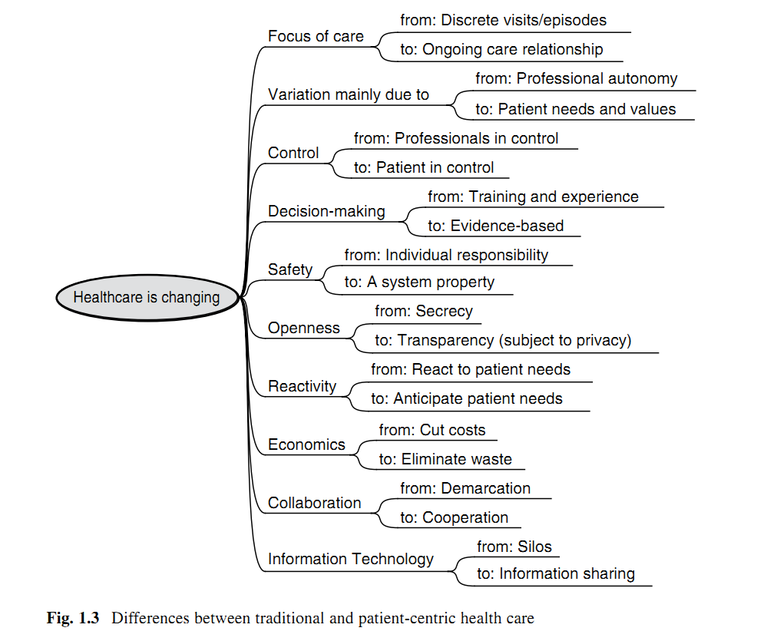

向合作式和以病人为中心的医疗的转变对信息系统架构带来了改变，伴随着社交网络的出现对在过去30多年间所实施的以企业为核心的传统系统带来了更多变化。个人健康档案系统的一个先决条件是使用开放标准的数据流动，不幸的是，大多数EHR系统数据捕获、处理、存储和通信方式都是不兼容的(Mandl et al. 2001)。

大多数病人、医生和其他医护人员惊奇的发现我们所作的很多工作都是通过互联网完成的，我们仍然无法无缝地共享信息来提供成熟的以病人为核心的医疗。Coiera已经指出卫生系统是社会化的技术系统，涉及到人与技术间的交互，我们无法独立地设计组织性和技术性的系统，也无法期待在没有完全理解系统各部分整合起来的所需要技术的情况下构建一个卫生系统，Coiera 2004

* 1. 信息处理的阶段

让我们回到基础。在过去几千年间信息处理已经经历了4个不同阶段的演化/进化，起初是由Marshall McLuhan in Gutenberg’s Galaxy (McLuhan 1962)提出的。

在第一个阶段，信息和知识只是保留在人类大脑中，通过人与人口口相传来传播。口传部落文化就是这样的一个例子。访问的话取决于拥有知识的人是否存在，当这个人死去后知识就永远消失了。大量的一对一的医疗仍然依赖于人们的记忆和语言表达。

第二阶段的开端是handwriting手写稿的发明。手写记录在写的时候就有了格式，没有副本的话就无法复制，通常也难以辨认。现代医疗涉及到医师和护士的团队，每个团队各自完成特定的任务，没有手写记录的话说无法完成的。

第三阶段是由在1455年左右Johannes Gutenberg发明的印刷术所引起的，这位复制和信息的广泛传播提供了一种方法。这直接大致了文艺复兴，启蒙时期，工业革命和信息时代。这种自上而下知识的广泛传播对医学教育的影响是巨大的，但是却对日常的医护活动和病历维护的影响甚微。

第四阶段也就是最后的阶段，电子时代，起源于二战期间电子计算机和信息科学的发展，在摩尔定律和梅特卡夫定律的推动下，自此之后的发展也呈指数级，导致了互联网、万维网、移动手机和社交网络的发展。

1965年摩尔定律预言计算机设备的能力每2年就会增加一倍，这已经持续了大约60年，至今也少有停止的迹象。

梅特卡夫定律是基于对向网络中添加每个用户的成本是线性的但每个用户从网络中获取的价值则取决于他们所有链接的用户数目的观察。因此，当网络扩张时，每个用户获取的价值持续增长，网络的总体价值也以指数方式增长。

令人惊奇的是医疗，这个最大的追求公平的信息产业不能成功的利用这些动力，至今仍不成熟。在大部分地方口口相传的传统和手写副本仍然很普遍(图1.4)

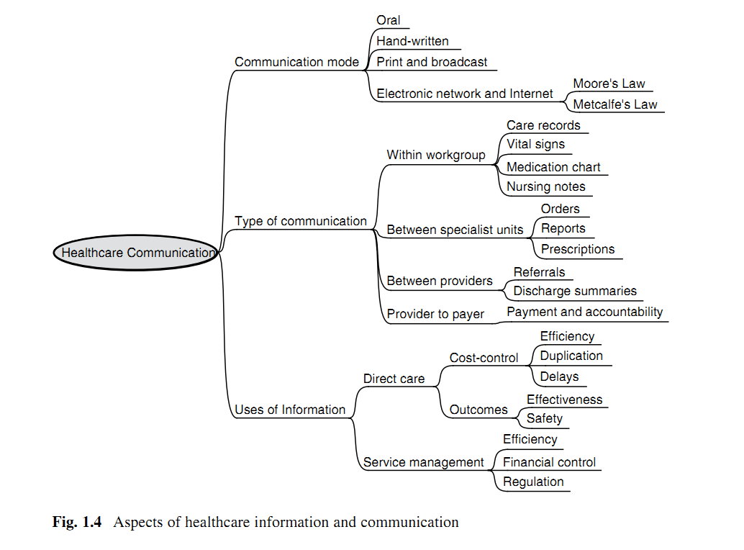

医护专业人员面对信息有点不知所措。Herbert Simon这样写道：

Information consumes the attention of its recipients; a wealth of information creates a

poverty of attention and a need to allocate that attention amongst the overabundance of

information sources that might consume it. (Simon 1971)

信息的价值在于使用它，主要有2大类：某个特殊医护活动的临床支持和业务/服务管理。

临床支持包含所有需要临床决策的任务，下检查检验医嘱和治疗医嘱，与病人、专科医师、GP全科医生、社区和公共服务一起的交流，和回顾临床效果clinical performance。医疗的本质根本上是由疾病过程的自然历史所决定的，这是高度复杂的但是并不会发生改变。临床医疗是面向任务/工作的，专业与专业之间的差距很大，也有一些重叠。临床医疗包含数以千记的具体任务/工作，每个都有各自的知识和通信需求，这样就需要有为这些任务的需求量身定做的系统、术语和分类学。

业务管理致力于满足专员和监督者/监管部门的合同义务，这与临床流程不同，是会频繁和定期变化的。管理者不需要理解临床医疗的每个细节。他们只关注在安全、病人体验、和效率以及成本和改善效率的机会中通过对每个病人的住院和门诊的流畅管理，对医疗质量的管理提供一个安全、有礼貌的和高效的服务/业务。管理信息总是被划分为相对较小的具体分类中。

临床决策，诸如检验医嘱，治疗、转诊和医疗决定了医疗的成本和结果。医疗中只有一小部分的费用偏差可归结为service efficiency(doing things right)。大部分成本和结果偏差是临床管理、个体医师治疗和观察模式差异的结果。通常有效的检查/检验所很重要的，但是如果检查/检验是不合适/恰当的，(比如无理由的重复检查)，这就是对资源的浪费irrespective of how efficiently it is performed。

Donald Berwick这样写道：

衡量医疗工作的质量的最终手段是是否帮助病人得到了他们所希望得到。医疗中所做的任何事如果没有帮助病人或者病人的家庭的话，定义上来讲，都是一种浪费，不管专业人员和他们的机构是如何的神圣(Berwick 1997)

很多人认为纸质病历与此目的不符。比如：

病历是多么令人厌恶啊…..它是写它的医师的耻辱。越来越多的，图表是密集的，破烂的，无组织的，难辨识的；病程记录，会诊记录、放射学报告和护士记录都混杂在一起。图表让人更加混乱而不是使问题变得明晰，它们给那些想要理解病人究竟发生了什么的人带来了极大的挑战(Bleich and Lawrence 1993)

纸质只能在一个地方一个时间被一个人使用，常常在需要的时候却没有。一旦到手之后，又由于无组织、难辨识、不一致、不完整和极差的纸质致使你很难发现想要的信息。用户需要做很多工作来获取任意有用的信息。

电子病历是改善临床决策支持和accountability问责机制的关键。信息质量是最关心的事。电子病历是易读的，且可以多种需要的方式来展示。在同一时间的不同的地点很多人可以一起工作，节省了需要定位、检索以及传输纸质病历的那些延误和工作。提示性语言可以改善质量和安全性，防止关键信息的遗漏，不需要重复的输入可以节省时间。

* 1. 医疗是很复杂的

医疗本质上来讲就是不规则的。你了解的越深入，就会发现更复杂。病历中的信息是各种各样的，包括了：来自不同医师的转诊、出院摘要，实验室和影像科室的检查检验结果，药嘱、护理记录、ECG记录、还有每个医师保留的病史、审查、病程记录和计划。

很容易忽视纸质病历的灵活性，尽管它存在很多不足。

医疗中的通信/交流和信息流动模式涉及到跨地理区划的很多人和多种多样的主题。比如，英格兰有超过3万名全科医生每年将1500万病人转给6万所医院和社区医师那里，同时返回了4千万临床和出院摘要。每个基本/初级医疗医师都可以将任何病人转给任何专科医师并且每个专业医务人员都能够接收任意全科医生转诊申请。F1.5

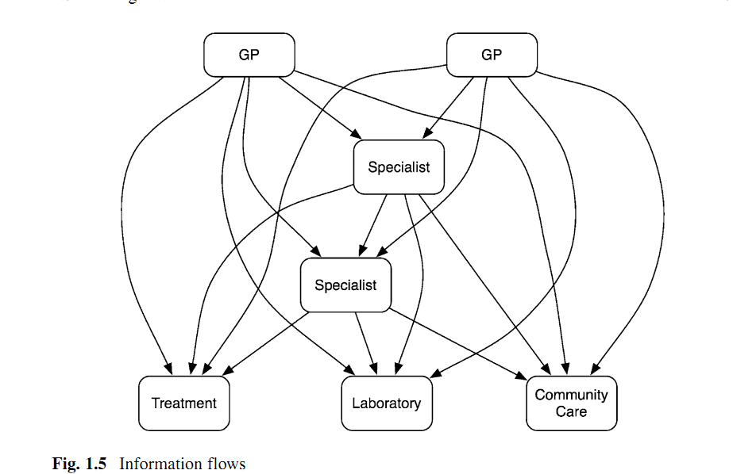

每个医师也可以与多个特殊检查和治疗服务、社区医疗机构、行政和资助机构交流。这种复杂的多对多的交流模式在整个医疗和社会保健服务中都是很普遍的。

工作流程是不一样的，这取决于病人得的什么病和他们所属的流程阶段，这个病人与那个病人之间又有不同且不同机构间也有所不同。信息生命周期(信息拥有其价值的时间长度)的一半在不同语境中也差异很大，诸如门诊、病房和重症监护以及手术室的手术过程中。

每一类医师都有自己的需求。卫生部认可的医师有超过60名临床专家还有类似数量的护理专家、治疗专家以及专科检查专家。每种专业都有各自管理、教育、质量保证需求，用他们的方言来表达且有他们自己工作方式。临床学科的多样性能够帮助解释为什么很多成功的病历系统受限于单个的专业，诸如全科治疗、母婴保健、血液肾透析，这些需求相对来讲是同质的、易于理解的。

由于大多数素医护专业人员是流动且在诊所、很多医院中的任意一个、社区随访实验室和他们的办公室中只要有病人就能够找到他们，情况就更加严重。

通用病历的概念并不是很成功，除了能够让系统满足个体的需要并且管理也能够强迫使用它们，如Veterans Administration hospitals，在那里医师毫无选择的余地，只有用或者不用之说。

* 1. 回溯

有时停下脚步，回顾过去是值得的。现在我们已经有了大约40年的健康档案的实践经验，知道哪里可用哪里不可用。也没有理由不去借鉴历史的教训。

* + 1. 以病人为中心的病历

1968年Larry Weed提出了以疾病为中心的病历POMR problem-oriented Medical Record，是改造病历结构过程中的第一次也是最具影响力的一次尝试。

Weed 的POMR将病历分为2部分，第一部分，称之为包含病人社会学、家庭和既往病史的数据仓库，第二部分是病程记录。病程记录是按照疾病组织的，

存在这样一个问题，大家所关心的不只只是诊断。疾病列表就是病人所有疾病的列表，它表示那些现在仍然活跃/存在和那些还没有被解决的疾病。

每个病程记录有一个疾病标题和4个子标题。使用SOAP的缩写：

S-主体subjective，意指病人或相关人员提供的有关病史和症状的信息。

O-客体objective，意指对病人直接询问获取的信息或者从临床检查(实验室、放射科等等)获取的信息

1. 评估Assessment，意指医师对病人所患疾病的评估、病状的预断等等

P-Plan计划/治疗计划，意指后续的计划，包括检查和治疗(药物处方、物理疗法、手术等等)Drug prescribed处方药/药物规定也被单独列为药嘱。这部分就是针对疾病的诊疗计划。

在1967-1982年间，美国政府资助Larry Weed来实现一个面向疾病的电子病历系统，被称为POROMIS，它是基于使用触摸式终端的。这个先取性项目组Vermont大学的medical and gynecological 病房中实施多年，但是在联邦资助停止之后就停止了。(Schultz 1988)Weed接着开发PKC problem-knowledge couplers，它能在巨大的医学知识库中匹配病人的详细信息来辅助治疗(Weed 1991).

在英国POMR开始用在基本医疗当中，大多数全科医生系统将是面向疾病的，将药嘱和检查/检测与疾病相关联。F1.6(4 The first widely used problem-oriented GP system in the was Abies System 5, introduced in 1987, distributed by AAH Meditel, and one of the ancestors of iSOFT’s Lorenzo system.)

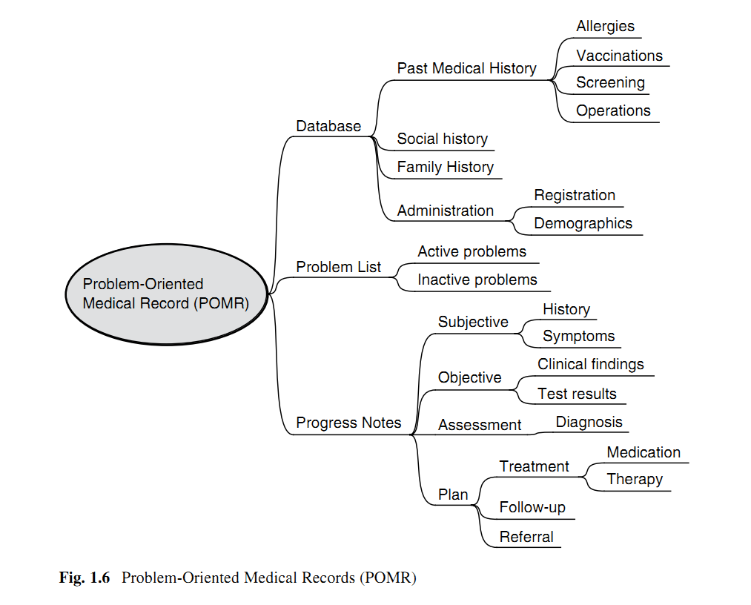

* + 1. E1 Camino Hospital Project

第一个实现一个全面的EHR是在1971年加利福尼亚的El Camino医院。这是在经过长达6年之久的对成本和产出的比较之后。这样详细的长期的评估是很少见的，但是有一些其他研究也有类似的结果finding。在大型医院中引入电子病历是很困难和耗时间的，但是对效率的改善也是非常大的。

以下引用自Melville Hodge的经验，他是这个项目供应商的负责人(Hodge 1990))

项目满足了：

来自很多医护人员的大量阻力，快速的扩展至..国家新闻报的头条。最初，证明了一部分早期系统存在的缺点，这种抵制似乎是很棘手的。

Hodge 警示：

千万不要忘记 EHR的引入到医院中会给human organization带来前所未有的影响。如果忽视管理变化过程的需要的话，反对和抵制也许都可以预测。

抵制是可以克服的：

by effective leadership of the more visionary El Camino physicians.

结构大概是10年后，医院的CIO会这样说:

[T]he hospital inpatient cost per case is 40% less than the county average for 13 similar community hospitals.单个情况下医院住院病人费用比13个类似社区医院的平均水平要低40%

* + 1. NHS National Programme for IT

英国国家卫生服务IT计划展示了需要完全部署合适的标准的需要(Brennan2005)。Wanless Report的核心推荐的，这也产生了此项目：

a doubling of spending on ICT to fund ambitious targets of the kind set out in the NHS Information Strategy. To avoid duplication of effort and resources and to ensure that the benefits of ICT integration across health and social services are achieved, the Review

recommends that stringent standards are set from the centre to ensure that systems across

the UK are fully compatible with each other. (Wanless 2002)

三个月过后在Strategy文档中提供了更多的细节，其中提到：

The core of our strategy is to take greater control over the specification,procurement,resource management, performance management and delivery of the information and IT agenda. We will improve the leadership and direction given to IT, and combine it with national and local implementation that are based on ruthless standardisation. (DH 2002)

我们的核心策略是对标准、采购、资源管理、性能管理和信息传输以及IT议程的最大化的控制。我们将改进IT的领导力和方向，将这些运用到基于严格性标准的国家级和本地化实现当中。

跨医疗和保健服务以及泛UK范围内兼容性的集成愿景已经被悄悄的放弃了。核心是提供一个中央采购式的通用系统。然而，NHS也不是一个完全统一的组织，但是可以被视为一个由数以千记的单位由单一保险商链接的折中式的组织。它更像一个产业而不是单个的服务。这样电子系统的链接需要到处都部署集成标准。

Strategy列出了此项目的10大关键元素，最后一个是：

为国际性、区域性和本地化层次的数据质量和系统间数据交换构建国家标准(op cit paragraph2.3.2)。

在最开始，国家项目低估了开发和部署实现各个层次互操作性所需标准的需求，仅仅关注那些支持链接国际性服务所需的标准。

Strategy甚至暗示，相关标准已经有了。

Work is already underway on a strategy for electronic Clinical Communications and a report is due at the end of March 2002 (sic). This will guide the implementation of the electronic pathology results to GPs and GP to GP record transfer (both due in December 2002); radiology reporting and electronic discharge summary implementation due to commence in March 2003; and the standards for the electronic transfer of prescriptions will be available later this year. (op cit paragraph 4.2.2)

2002-2003年间，在此项目的第一阶段中，用以：

定义今后我们需要的数据和数据交换标准(op cit paragraph 1.2.3)

这些目标也missed没有实现。其中一个原因就是在那时标准开发的责任席卷了很多独立的机构/组织，这些责任有策略方向、标准定义、标准批准和认证测试。没有人在整体上把握。

这些国家性功能最终在NHS Connecting For Health之下被整合起来，但是这也是直到2005年4月以后，自此之后也做了很多就范围、技术、预算方面的核心决定。

主要的工作集中在使用HL7 V3标准数据接口标准的开发，但是本地性和区域性服务的标准和部署留给了Local Service Providers本地服务供应商，它们采用的是不同的版本HL V2。

在加拿大，Health Inforway项目已经有很多经验，在2006年建立了集中式资助的Infoway Standards Collaborative:

支持和支撑医疗信息标准和加速泛-加拿大标准解决方案的实现间的协作。

在美国，HITECH Act中确定了建立一个法定的Health Information Standards Committee，投入20亿美元一直呈ONCHIT Office of the National Coordinator for Health Information Technology国家医疗卫生信息技术协调委员会来建立必要的基础设施：在区域和州一级开发医疗信息交换的功能；为辅助实施、引用教育和互操作性提供补助。

* + 1. 丹麦的经验教训

医疗互操作性标准的实施和部署是很难的，但是在丹麦，在基本医疗医师和实验室、医院和药房的连接上已经有一些值得学习的经验教训。

1994年Danish Government将MedCom确定为国际性公共项目，作为与公共部门、医疗组织、私人公司等的合作。起初，一小组专家开发了一些转诊、出院摘要、实验室和放射学申请和报告、处方以及偿还等标准，它们是基于CEN TC251开发的欧洲/欧盟标准。在1994年到1996年间这些标准在独立的11个本地性管理项目中得以试点，在后来的15个项目中得以修订和重复测试。这些获得的经验也产生了大量的文档。

如此详细和精确性以及准确性上，决定性的意见是MedCom标准能够用在从Gedser到Skagen。(from one end of Denmark to the other). (MedCom 1996)

不幸的是，早期乐观主义者the early optimism (hubris) was not justified.由于数据元数据定义的含糊不清导致发送的信息往往没有显示或者被误解。这些问题在一个3年的整合项目中得以解决，产生了一个修订版的标准和强制性的验证。在2002年底，53个软件版本通过验证，错误率得以减少70%(Johansen et al. 2003).

到2008年，所有的丹麦全科医生都可以接受电子化的转诊摘要和实验室检查结果。大部分处方和转诊也是以电子方式发送的。其中一个关键经验是成功总是需要时间的F1.7(MedCom 2008)

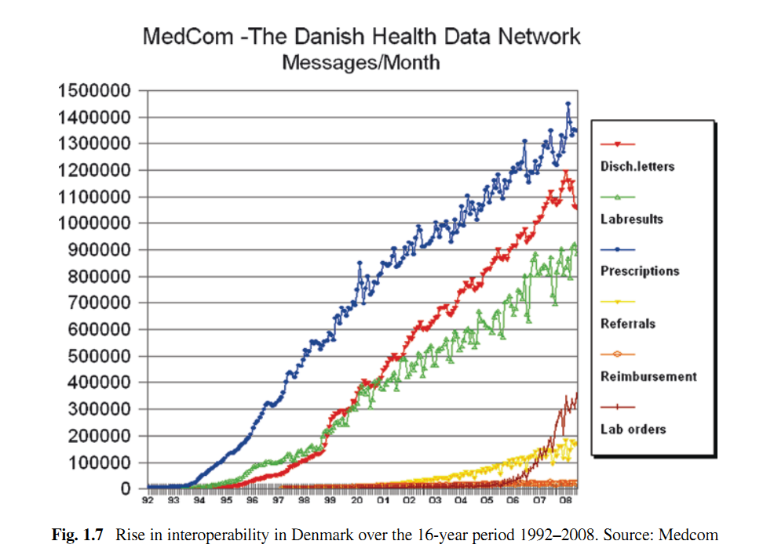三大因素促成了丹麦的成功。

过去的很多年里都有稳定的政策支持，即使事情变得很糟糕的时候。中央的支持使得供应商团结起来，参与者都有直接的财政激励。如同在英国一样，电脑在全科医生中的使用是自愿的，但是恰当的激励的话会产生很高的参与度。

第二，此项目是被确立为政府、产业界和医疗供应商之间的正式合作。每个州、县和其他资源包括医生组织和产业界各自提供三分之一的资助。(Protti and Johansen 2003).

第三，此项目在训练供应商精确地以同样方式理解标准上是具有前瞻性和创新性。很多年里，通常是在冬季，丹麦的气候很差，会邀请每个软件供应商的一些程序到Mediterranean coast. 地中海沿岸来参加一个特殊的研讨会。这些研讨会参与度、合作度和结合度都很高。

* 1. 循证医学

循证医学是过去20年间大多数临床信息引用开发重大进展中的一个，代表了医师思考方式的重大变化。EBM循证医学解决了这个难题，它找到了一种保证医师根据他们现有的最佳证据的基本的日复一日决策的方式。所有医师不知道那些可用的证据或者无法应用它。如果他们没有让病人参与到决策过程中，即使那些知道evidence的人也会做出一些错误的推荐(Guyatt et al. 2004)

EBM就是在单个病人的医护决策时小心谨慎的，明确的，明智的使用现有最佳evidence。循证医学实践要求集成个体医师专业知识和系统性研究和我们病人特有的价值标准和情况下的最佳外部临床证据。

EBM的实践有如下5步：

1. 信息的需要(有关预防、诊断、预报、治疗、因果等)转换为可回答的问题
2. 找到回答问题的最佳evidence证据
3. 批评性的评价evidence的可用性和有效性。
4. 将我们的临床专业知识和我们病人特殊的生物学、价值观念和情况与批判性的评价整合起来
5. 评估性能

第一步就是确定可回答的问题。(6 Lyme disease is an infectious disease transmitted by ticks.)问题主要有2种类型-背景问题和前景问题。

当我们对客体了解甚少的时候就有背景问题，这常常以一个问题root开始的(who what where when how why),其后是一个动词和不良/异常disorder，比如:what causes Lyme disease?( 6 Lyme disease is an infectious disease transmitted by ticks.)

前景问题询问管理异常病人的特殊知识，通常针对病人的某个疾病、干预(治疗、检查、暴露、感觉等等)干预比照(如果相关的话)和临床结果。

临床工作中这些问题可以分为10个主要的问题：

* 临床发现-history and physical examination
* Aetiology病原学-包括治疗引起的疾病的原因
* 临床表现-疾病何时产生临床表现和其频率
* 鉴别诊断-可能的原因(可能的、严重的、敏感的治疗)
* 诊断检查-检查的选择和解释以确认和排除一个诊断
* 预后病状之预断-可能的clinical course和可能的并发症complications
* 治疗/疗法-合适的治疗
* 预防- risk factors and screening风险因素和
* 病人经验和意愿-理解病人的状况
* 个人-改进

临床问题的这种分类方法可用在访问电子式知识工具中答案来分类，使用合适的图标或者颜色代码。

那些产生局部不切实际的指导的问题需要通用的细节性建议的向导来测试，如：

Burden-保证行为的频率是太低了吗？

Beliefs-风险是大于好处吗？

Bargain-能够更好的利用资源吗？

Barriers-应用有无法克服的障碍吗？(地理学的、组织性的、传统式的等等)

这些被称为”killer Bs”

在她的实施循证发现的研究中，Greenhalgh强调了”标准问题”指南和条款以及说教式教学常常都是无效的，而高质量的、计算机式的决策支持和交互式动手教学更加有效F1.8 (Greenhalgh 2001)

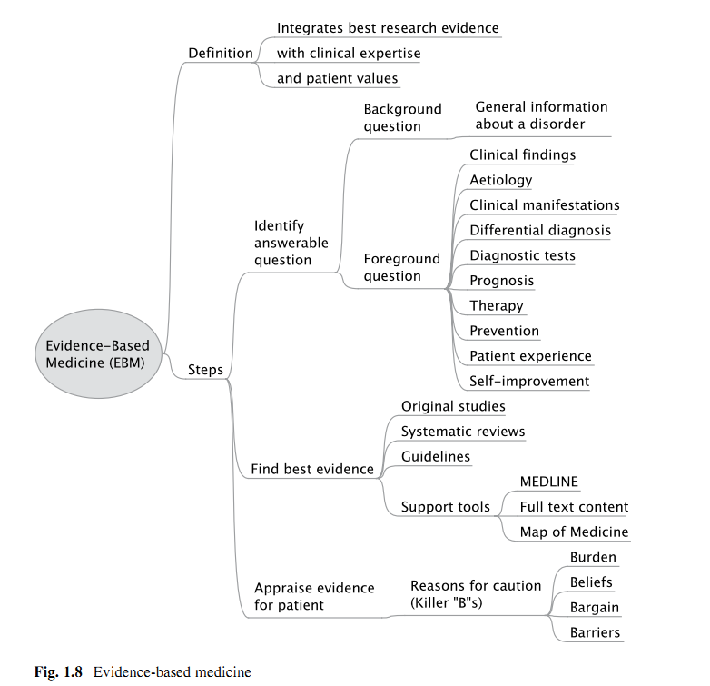

* 1. EHR系统功能模型

在这个领域，和其他领域一样，其中一个难题是术语的定义。如电子处方或者临床决策支持这样的术语到底指的是什么呢？我们需要一个共识的定义，这样用户、users, regulators, purchasers, and suppliers都能确定他们所说的是同样的事情。

可共享的对涵义的理解的需要是医疗互操作性的核心问题，是贯穿整本书的核心主题。

HL7已经开发了一个全面层次性分类的EHR系统功能，EHR system functional model(EHR-S FM).在最高层，有三类功能(7 HL7 EHR System Functional Model: A Major Development Towards Consensus on Electronic Health Record System Functionality. A White Paper, 2004)：

直接医疗：用以给一个或多个人提供直接医疗、自我护理的功能。

支持性：使用EHR数据来支持医疗服务和机构管理的功能。

信息基础架构：安全、隐私、注册、互操作性和术语的核心元素

整个HL7 EHR System Functional Model分类学如本章的附录所示；总之，它提供了医学信息学的范围的概述/全貌。它提供了在现有的EHR系统中可能存在的超过160种功能的引用列表。

功能列表是从用户角度来描述的，目的是保证系统功能的一致性表达。这个EHR-S功能模型通过功能规范的创建，使得有一个标准化的描述和对一个给定setting中寻找的或可用的功能的通用理解(诸如重症特别护理、心脏病学、一个国家的office practice或者另外一个国家的基本医疗)

EHR-S FM不是消息、实现或者一致性标准的集合。也不是一个实际的EHR-S的标准。然而，EHR-S FM对于业界、医疗供应商、政府和其他组织来说是有价值的资源，可作为讨论健康档案功能的统一语言(工具)F1.9-1.11

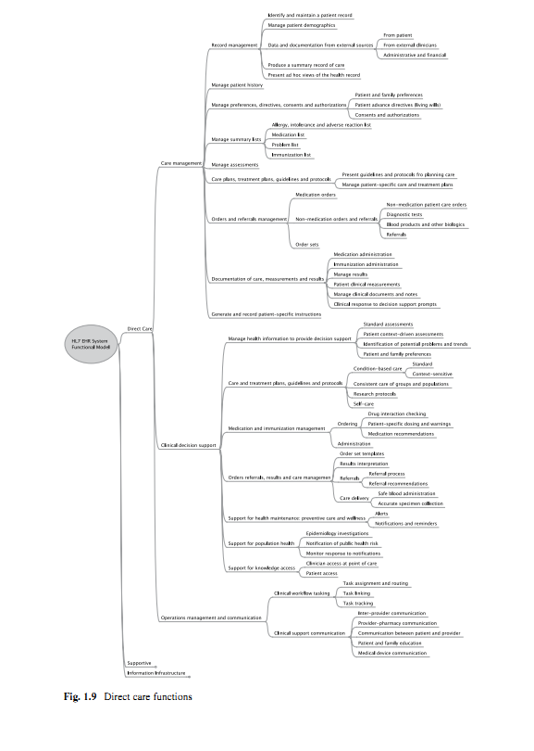

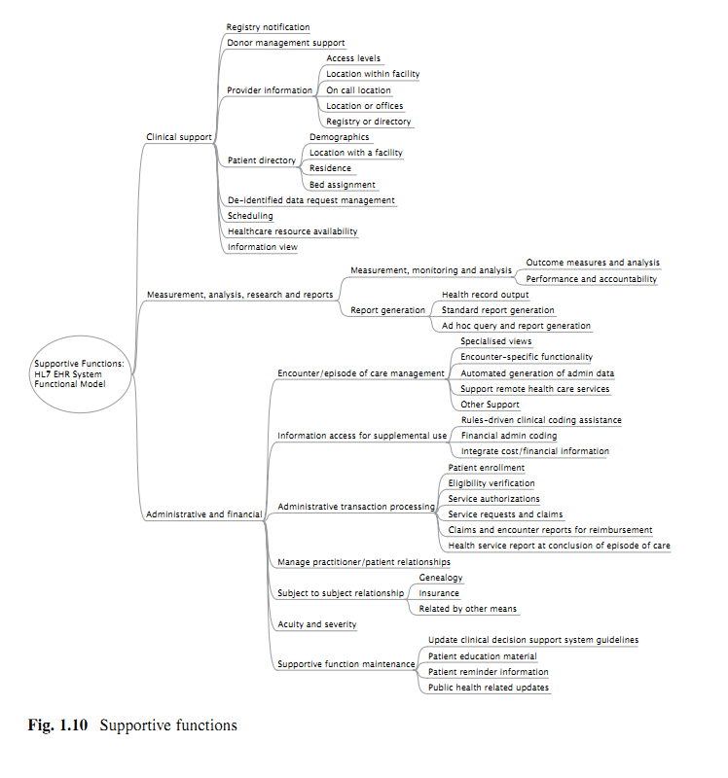

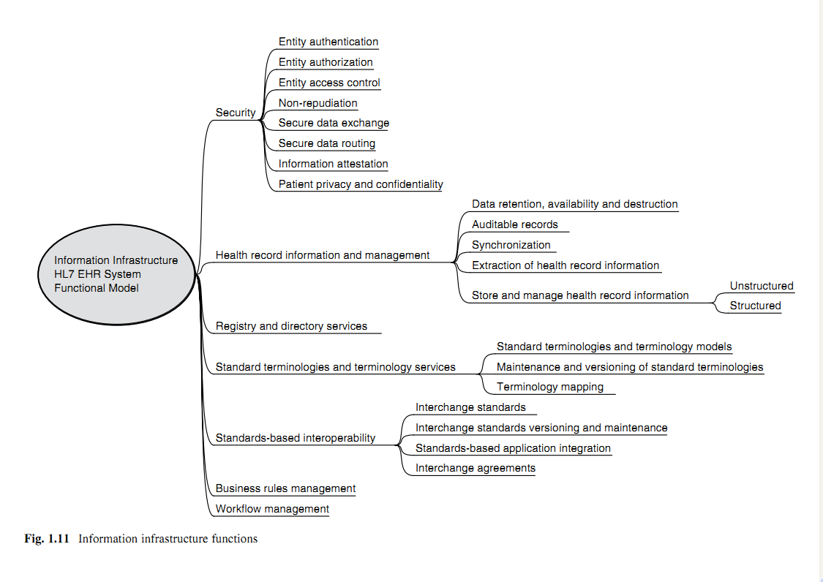

* 1. 为什么互操作性很难

2.1什么是互操作性

互操作性interoperability这个词的含义对于很多人都不一样。比如HIMSS医疗信息技术术语、缩略语和组织词典中HIMSS Dictionary of Healthcare Information Technology Terms, Acronyms and Organizations列出了17种定义，从严格的技术因素/角度到社会性、政治性和组织性因素/角度(HIMSS 2006)

一个广泛使用的定义如下：

Interoperability is ability of two or more systems or components to exchange information

and to use the information that has been exchanged. (Institute of Electrical and Electronics

Engineers 1990)互操作性就是2个或2个以上系统或组件交换信息并且使用那些已经交换的信息的能力。

HL7 EHR 互操作性工作组已经开发了一个框架，涵盖了3种不同观点(Gibbons et al. 2007):

* 技术互操作性
* 语义互操作
* 流程/过程互操作性

这些概念是相互依赖的，这三种用以实现重大的业务利益。

技术互操作性将数据从A系统转移到B系统，中和了距离的影响。它是域独立的。它也不知道或者关心交换内容的含义。技术互操作性的基础之一是香农的信息理论，证明了通过有噪声信道是可能实现100%的可靠通信的。(Shannon 1948).

语义互操作性保证了系统A和B按照同样的方式来理解数据。它使得计算机无歧义地理解、解释、和使用数据。它是针对域和语境的，常常涉及代码和标识号的使用。语义互操作性是我们现在通常所称的医疗互操作性的核心。

流程互操作性协调工作流程，使得在机构内系统A和B上的业务流程一起工作。

人们达成共识的时候流程互操作性就能实现，因此业务系统互操作和工作流是协调的。只有在他们在日常工作中使用新系统时才有好处；如果不是刻意的，其他原因的话，这都是种失败。为了充分利用电子系统的工作流程再造的重要性已经被充分认可，但是还没有很多经验教训。

我们对3种类型互操作性的了解越多，就越不可能评估需要什么来实现医疗系统可互操作。

2.2 好处/利益

成熟医疗的优点，在合适的时间和地点提供合适的信息，是建立在部署和使用那些能够让系统按照安全可靠的方式来交换信息的标准的基础之上的。

标准的问题在于不是选择太多，而是我们还没有部署那些我们已经有的，也没有任何监督人员使得这些事情发生。不能部署的标准是对时间和精力的浪费。

图片中星星的中心显示了连接6个域的一个单独的标准。F2.1它取代了左手边所示的15个单独规范

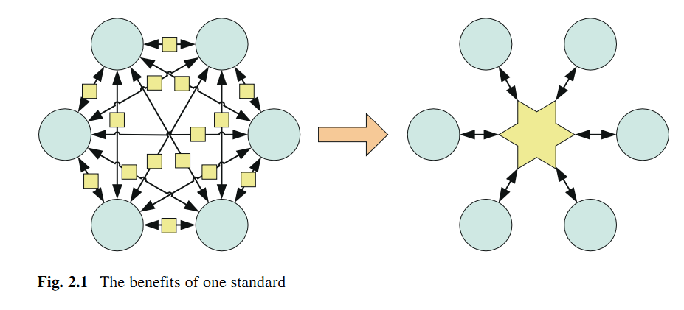

The benefits increase exponentially and more parties are involved, because the

number of interfaces needed to connect N systems increases using the formula (N²–

N)/2. Without using a standard in this way, linking two nodes needs only a single

interface, which can easily be agreed by people sitting around a table; linking six nodes

requires 15 interfaces; but linking 100 nodes requires 4,950 interfaces (Fig. 2.2).

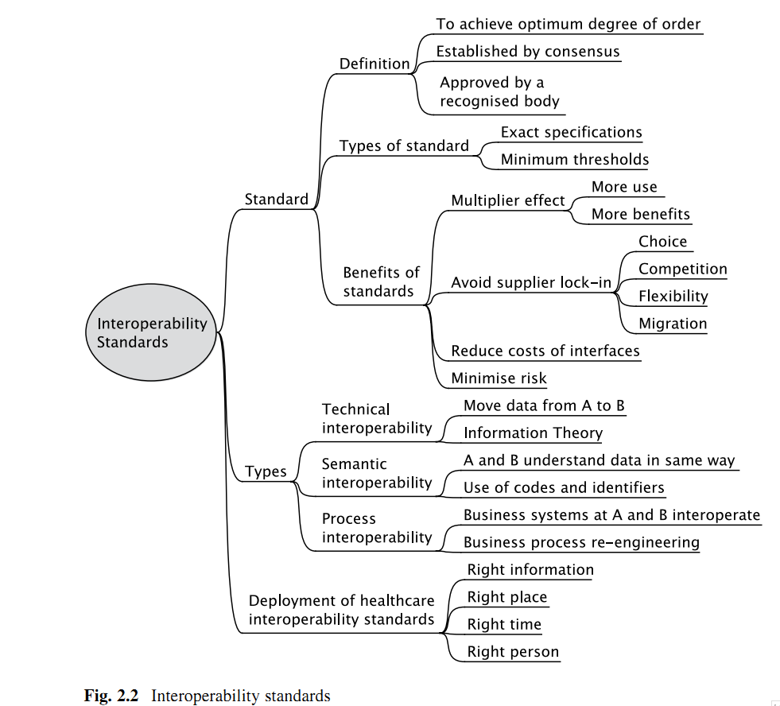

需要互操作性的功能例子涵盖很广的范围：

* 诸如实验室检查和放射学的investigation调查的申请
* 社区和医院中用药处方和其他疗法
* 护理、设备、食物和病人转移等医嘱
* 实验室、发射学和其他诊断部门的调查报告
* 诸如注册和身份证明、临床预约、入院、出院、转院等行政数据
* Letter and memos信件摘要和便函 从一个医师到另一个的，包括转诊、门诊和出院摘要和不同医院专科医师、全科医生和社区服务中交换的意见。
* 全科医生和医院和社区服务内部外部之间的电子病历的传送和合并
* 用以管理、审计和监管的信息
* 委托、收费和会计工作的数据

医疗系统中事务的数量上很庞大的。比如，2007年一个大型医院Mayo一个单独的系统EHR系统处理了6亿6千万的HL7消息或者每天大约2百万条的消息。(1

Anthony J., Personal Communication.)

2.3 Lingua Franca的需要

问题之所以产生是因为每个计算机系统内部按照不同的方式来存储数据。这意味着要通信，数据必须从一种格式转换成另外一种或者从内部语言到其他的。解决办法通常是通过提供一种每个机构都理解的中间lingua franca如HL7的一个版本，

任意相互交换中需要2次转换，第一次从系统A的本地语言到lingua franca，第二次从lingua franca到系统B的本地语言。

当我们谈论语言的时候，我们指的是句法syntax、语法grammar或语言和语义的信息结构，词汇，或者术语。

Rosetta stone罗塞达石是古埃及的，现在在大英博物馆，依此类比。罗塞达石包含了三种语言的同一文告，祭司、法官priests (Hieroglyphic), the court (Greek), and the people (Demotic)和人们使用。在我们的语境中，这三种语言可以用在发送系统、接收系统和信息交换的通用lingua franca如HL7中。每种语言消息的含义是完全一样的，但是表示方法却完全不一样。

罗塞达石的记录器只需要进行一次转换，但是计算机互操作性中，每个和每条消息必须无差错得从一种格式转换成另一种。相互转换语言的选择不足以保证互操作性。每个事务需要以无歧义细节的方式定义，它作为一个完整、一致、coherent连贯的、和计算机可读的最小化机器间差错可能性的互操作性标准集合的一部分。

2.4 电子健康档案/电子病历Electronic Health Record

临床信息是复杂的，在讨论多样性之前让我们先看看临床信息之间的相似

在他们有创意的论文中，Rector, Nowlan, and Kay (Rector et al. 1991)描述了电子病历是如何被视为声明的集合的，它是医师所看到、听到、想到和做到的如实记录。EHR不是事实的集合，而是对特殊病人的观察到集合，是由医生所产生的，每个都在特殊的时间和特定的目的。

因此美国临床声明都是一种观察，同一事件的2种声明彼此不一致是极有可能的，但如果记录了每个声明的语境或者出处/起源(是谁声明的、何时、何地)的话这也是可以解决的。正如work of art艺术品一样，没有出处的声明的有效性是不能确定的。

电子病历通信的ISO13606参考模型提出了在机构间交换临床信息的语境下的临床信息一个有用的层次结构(2

ISO 13606-1:2008. Health Informatics – Electronic health record communication – Part 1: Reference Model)。

提取：单个医护对象(病人)电子病历所有或者部分的高级容器被称为EHR提取。

组合Composition：EHR是由组合构成的。组合键是一个关键概念，它是医生提交到commit to一个EHR的有关特殊clinical encounter临床接诊的信息集合。病程记录、实验室检查报告、出院小结、临床评估、转诊摘要都是组合的例子

文件夹Folder：组合可能被组合在一起的话就成了Folder文件和子文件。文件可被用作多种目的的容器，住院记录、治疗团队、临床专家、身体状况或者时间区间组合在一起。

Folders may be used as containers for various purposes, grouping together the records by episode, care team, clinical specialty, condition, or time period

条目Entry：每个组合包含了大量的条目，也被称为临床陈述/声明。一个条目就是EHR中记录的单个临床、行为、观察、解释或意图的信息。它也可被认为是记录中的一行。例子包含症状、实验室结果、诊断、处方药的条目。

Section章节：条目组合在一起就成了章节。一个章节就是一组相关的数据，其中composition常常位于一个诸如现病史、过敏、检查、诊断、药物和计划的标题下面。章节也可由子章节。

元素Element：EHR层次结构的叶节点是一个元素，它是一个单独的数据值，如心脏收缩压、药物名称或者体重。

集群cluster：相关元素有时候可能被分为集群。比如收缩压和舒张压是单独的元素，但可以被分为一个集群，表示条目中的一项。F2,3

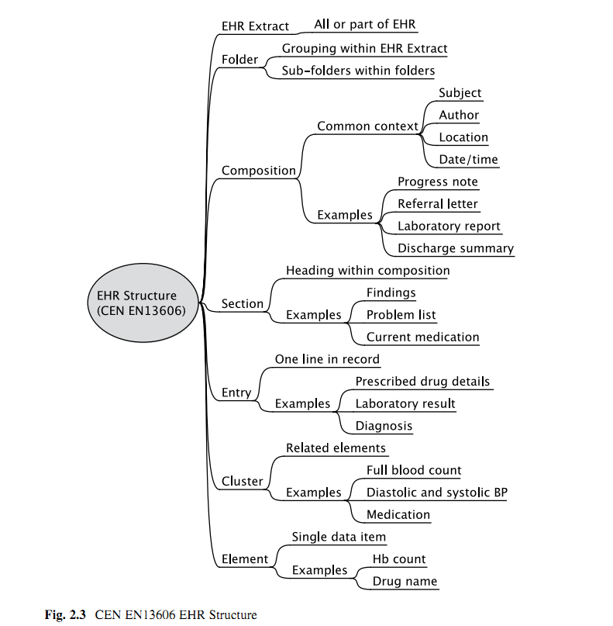

每个临床专业人员都有各自工作的方式。成熟医疗的愿景是构筑/建立在不同专业人员之间医师能够电子化的共享病人病历的概念的基础之上。从历史的观点上讲，这些大部分是一厢情愿，成功的案例很少而失败的很多。迄今，这只是奥巴马总统HITECH Act法案的承诺，也是NHS 2002确定的国家IT项目特别的但大部分未实现的目标。每个成功都取决于共识标准有保障的应用。

首先，我们必须承认即使是同样的专业不同计算应用程序间共享信息是很难的。这是因为每台计算机应用程序按照不同的方式存储数据切可能使用不同的内部代码。英格兰的GP2GP项目诠释了这个观点。英格兰的病人有终身的电子病历，当从一个GP转移到另一个时也跟着他们。在一个理想的世界里，每个病人的病历应该在从他们旧的实践中到新的时以一种最小化风险和避免重复录入信息需要的方式以电子格式的发送。

GP2GP项目提出要这样做，尽管项目负责人承认这应该是**poisoned chalice源自莎士比亚 烫手的山芋文献引用15.**这个工作的每一步都如同预计的那样进展的很困难，每个病历都必须在传输和接受之前认真的核实质量，但是7年过后，它成为了一段佳话，但不是Holy Grail。

即使在同一个专业/专科，门诊病人可选择的手术操作或者急诊入院后的住院病人的出院摘要的信息也相差极大。

比方说，考虑如下类型的文档。在某个层次这些都可以被看作是出院摘要，是一个医院写给全科医生的，总结了门诊或住院的结果。在另一个层次每一个都是不同的。

* 一个年长的病人骨折后discharged home离开家
* 妈妈和出生的孩子
* 接受了心理学家咨询课程的的家庭
* 眼科医生的会诊报告通知提议进行白内障手术。
* 通知病人已经被诊断为cancer的给GP的信件letter
* 急行冠状动脉旁路移植尸检报告之后的出院

这些每一个都是有关discharge离开？事件的一个composition，但是信息内容却极其不同。

类似的，有时候人们谈论临床实验室报告的时候似乎他们都是一样的，但是每种实验室报告的内容就如同实验室中的每种工作一样都是差异很大的。组织病理学利用显微镜检查细胞，微生物学培养细菌来分辨它们，血液病学数血细胞的数目，临床化学测量当添加药物后颜色变化的强度来测量化学浓度chemical concentrations，唯一的共性是它们都用的是从病人身上提取的样本。迄今，样本工作流程是不固定的，有时候申请者会提供样本，有时候实验室采集样本，有时候需要病人亲自出马。

2.5 分析是最重要的

互操作性涉及的大部分难题hard work在于搞清楚数以百计或者数以千记的不同场景use case。信息技术分析人员，和那些雇佣他们的人，倾向于集中在大批量事务，这在跨专业/科室间是很常见的，却不喜欢处理那些较小科室的特定需求。迄今，临床上最常见的不总是最重要。任何信息的价值在于，如同艺术的一部分一样，通常在于它的罕见/稀少 物以稀为贵？

即使表面上简单的概念如同姓名、地址 靠近了看也会变得复杂起来，尽管已经努力多年，仍然没有令人满意的国际性姓名和地址的标准。甚至姓名和地址中的顺序不同国家间都是不同的。

一个人可能会有多个名字和地址，这些会按照他们的意愿来变化。比如，一个女人可能会在不同语境下使用她的未婚名字和已婚名字。一个人可能有多个地址(工作、住宅、以前的、假日的等等)，每个地址也可能关联到不同的人，如家庭成员、朋友和同事。

地址的命名规则自身就是复杂的。为了寻址，建筑有了自己的名称或号码或2者皆有，它们也可以再分为unit单元 apartment公寓room房间。多种因素确定了每个建筑的物理位置，包括街道、所在地(村，镇或县的一部分)、镇或城市、州(郡或区域)、国家和邮政编码，还有一些附加数据如电子地图参照和如何找到房屋的向导。

简化此问题的方法之一是明确区分计算机需要处理和那些需要人类读和理解的信息。当需要对数据元识别、匹配、检索或计数时，计算机处理是必要的。这类信息必须是结构化、完整性、无歧义和经过验证的。这些相对比较少但是很重要。

负责一个病人医护工作的某个方面的人，需要以一种他们可以理解的格式的信息。这并不需要高度结构化，尽管需要它易读，也要支持语境数据如谁写的，何时，何地，出于什么目的。人们擅长判断细小差异的意义，但是计算机不会放过任何一点。are unforgiving of a single unexpected bit.

2.6 复杂标准会出错

为在2台计算机间交换数据建立一个单独的链接是相当简单的。大家围坐在桌前，讨论接下来要做什么。这个方法适用于一些小项目，大家都一起住，但这始终不成规模。另一种方法是开发严格的实现指导/指南，但这通常量很大也很复杂。比如，在NHS病理学消息实现项目中Pathology Message Implementation Project (PMIP)，这是英格兰一个成功的将临床化学和血液学实验室检验报告发送给全科医生和国家性项目，实施指南包含185个word文档，总计大约一百万词汇。The endeavor to be rigorous leads to errors caused by the sheer length and complexity of the specifications.

由于语言的复杂性或者只是阅读标准所需的时间，当领域专家(医生、护士、管理人员)无法完全正确理解这些标准的时候，就会产生一些不同种类的问题。结果就是这些标准中标准的层次上就可能没有得到它所需要的彻底地检查和评估。

按照如下错误会倍增：

* 误解标准任意部分的可能性，这取决于语言的难度和参与者的领域和技术知识(拥有高水平的领域知识和技术知识的人是很稀少的)
* 标准长度：在一个很长的标准中，完全相同的观点可能在不同的地方以不同的方式出现，但是每个可能都被不同的理解。如果在不同的章节大量的信息区块重复了的话，有一些细微但却很重要的差异的话，这些差异可能被遗漏。
* 允许的选项数目
* 不同实现的次数：每个实现设计将标准映射或翻译到本地的实现语言中。

误解必然会导致错误，错误增加了成本 降低了质量，产生了延误，影响了利益和声誉。

成功的标准通过限制范围、易于理解、相对简短和简单、有很少的选项来避免错误。

很多问题是由于用户和供应商的欠考虑和准备导致的。如果时间不多，标准中

很容易出现模糊或者让实施人员根据本地语境来选择选项。

2.7 用户和供应商都是有责任的

通常，用户和供应商都真正相信他们是完全达成共识的，直到用户试图使用最终产品的那时候。双方都有问题。

用户没有完全理解他们想要什么，更不用说其他人能不能提供。他们没有抽出足够的时间或努力来充分审查需求规范。然后他们不会提这些，在安排和预算固定后他们会坚持一些新的功能和特性。大多数用户是不懂技术的，不懂开发生命周期，也不能简单的进行监管。这是为什么用户需要比过去提供的更高水平的医疗信息化的教育的原因之一。

供应商也是有责任的，他们常常试图让用户的需求吻合自己现有的系统或者模式，深信着重用已有的东西会更加快、更便宜和低风险，而无法抓住用户的心和了解他们实际上所需要的。供应商也可能欠缺特殊的领域知识在所需要的细节层次上来完全理解用户的业务流程。这是为什么大多数供应商关注医疗信息化的high-volume aspects大批量/很多方面的另一个原因，因为他们没有处理处理每种专科和其特质idiosyncrasies的领域知识。

2.8 可共享的含义

计算机间可共享的含义需要所有人类间都可共享的理解.

新厨房的购买是类似的.厨房设计者准备了一个新厨房的计划.计划核实 、评估和用户签字后，这就是契约的基础。对用户而言重要的细节如颜色 大小等等都精确地确定了，用户和生产厂家就对达成了共识。这个计划使用一种精确的技术性标记，它为实现者厂家提供了一种精确交流用户需求的方法。厂家只有在客户同意了这个标准之后才会开工。

厂家使用一个不同的但是相关的计划列表，它指定了标准中每一步需要的材料和产品。

互操作性的挑战更大，它要保证业务流程间准确的理解，这可能在不同组织(不同领域专家之间)和计算机系统供应商内部，在使用不同方言的用户和开发人员间。F2.4

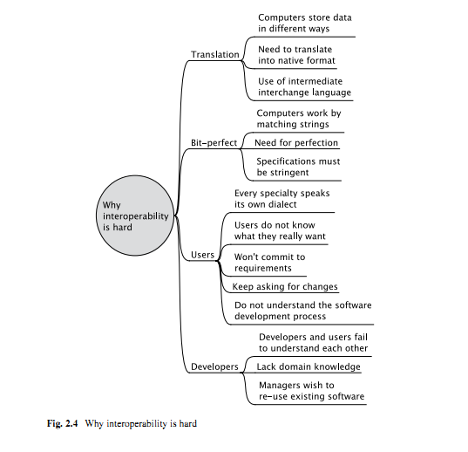

* 1. Models模型

深入理解构建和应用模型的用意在于巩固/支撑我们与世界交互的方式以及实现我们目标的可能性。模型定义了我们了解世界的方式，解释我们所看到的，应用我们的知识来引起变化，不论是通过我们自身的行为或者是通过使用类似计算机一样的技术。Enrico Coiera (Coiera 2003)

3.1 建模基础

互操作性中模型具有重要的作用，对建模的良好的理解是一个重要的基本技能。大多数人可以很容易的理解模型，但是要创建好的模型就要困难多了。

模型既不是现实世界中感兴趣的aspect方面/东西的表示，如地图，也不是那些还不存在的东西的标准，如架构师和工程师所用的蓝图。每个模型就是现实世界中或者我们期望创建的世界中某些方面的简化表示。

例如，当设计一个建筑的时候 架构师会制作出数以百计的不同的图表或图纸-每个图纸 有一个特殊的目的和相关的项目。任意单独类型的图表只展示一种情况的某些方面-其他的都被忽略了。这样的简化提供了图表的优点(使得情况易于理解)和缺点(每个图表都有限定的范围，其他事物都被忽视了)

如果单个模型用以记录一个项目的每个主要阶段，那么每个图表都是模型的一个视图view，确保所有部分都是连贯的。每个组件只记录一次，不考虑它被用在多少图表当中。这使得容易做出改变，也保证了整个模型和它的图表保持连贯性和一致性。

3.1.1 MDA模型驱动架构

除了现实世界AS IS和标准TO BE的模型，我们也能构建不同抽象层次的模型。负责主要信息建模标准的对象管理组织OMG object management group，已经将MDA定义为一种面向对象软件的开发框架(Mellor et al. 2004)。MDA使用4类模型，彼此之间相互对应：

CIM计算无关模型

平台无关模型，描述了系统的概念化设计

平台有关模型，指定了可实现的设计

Code代码，编写的实际的软件代码，有时候成为wire-format

MDA的关键特性是每种制品间的正式的对应：CIM-PIM PIM-PSM PSM-CODE这为整个过程的每个阶段都提供了可追踪性。

在医疗中，Mead已经提出计算机语义互操作性需要四个支柱pillar(Mead 2006)。分别是：

跨所有领域的公共模型

模型是基于健壮的数据类型标准的

模型中元素与基于概念的术语标准中术语的绑定的方法学

定义机器间可交换的特殊结构的正式定义的流程-数据交换标准本身

3.1.2 CEN模型

负责医疗通信和消息标准的欧盟工作组是最先采用这种方法的组织之一1 The author was the founder convenor of CEN TC251 WG3 from 1991 to 1997, when the work described here was performed。它是如何产生的故事是值得回味的。问题在于怎样选择一种用在欧盟互操作性标准中的交换格式(syntax)/句法。那时候有诸多候选者。那是句法战争syntax war的年代，有很多竞争性的标准，如Tanenbaum会这样嘲弄：“the nice thing about standards is that there are so many of them to choose from最美妙的事莫过于选择太多啊2 Tanenbaum A, Computer Networks Second Edition. http://en.wikiquote.org/wiki/Andrew_S. _Tanenbaum

为了调研此问题成立了一个项目团队。首先，它使用类似与对象建模创建了一些技术上中立的通用语言标准GMD。其次，该团队测试是否每个GMD能够用5种目标交换语言来实现，通过在5种目标交换语言中开发一个可实施的消息规范(CEN Report 1993)

此项研究的结论是当没有一个是理想的时候，每种交换格式足以满足现在的需求，在医疗中为了实现消息交互，选择一种相互交换语言并不是最大的障碍。

在此时，项目团队也认可了GMD的价值和能力。他们提议，CEN TC251接受了，句法无关的标准GMD应该作为消息标准的核心。它们可在选择任意句法的时候实现，诸如HL7 或EDIFACT。

在接下来的几年里这个方法不断的开发，确定了3种主要的标准(CEN Report 1996)：

* 单一的全领域domain-wide的模型，作为其他所有模型的参考。它现在被称为参考模型
* 技术无关的消息标准，每个都是对参考模型的约束。这些标准的模块化水平可能参差不齐，范围也是由广而全到窄而严。Broad and general to narrow and stringent
* 可实施的消息标准，它是从技术无关消息模型到具体选择的句法的直接对应。

这些观点也在HL7 V3的开发过程中被采用和修改了(Beeler 1998)，ISO13606中也有。

3.1.3 建模成熟度

人们发现使用正式的图形化模型和图表比非结构化的文本叙述要容易的多。比如，如果你想要给别人描述一个地方，可以用多种方式：

* 面对面的交谈
* 文本叙述
* 结构化的带有标题和章节的叙述
* 标准约定的正式地图

看得出来，如上是按照准确可靠得传达含义的能力和精确性不断增加的顺序列出来的。这也适用于标准，也是为什么工程师使用正式蓝图来确定如何设计一个机器。计算机工程师和分析人员也使用模型。

Kleppe和Warmer(Warmer and Kleppe 2003)使用6个模型成熟度来分类建模的角色：

L0：没有标准，软件的标准并没有写下来。它只存在与开发人员的脑海中。在这个层次我们会发现开发人员和用户之间冲突的视角，如果程序员离开的话就无法理解代码(and they always do, sooner or later他们迟早会离开)。

L1：文本式标准；软件用一种自然语言(英语)文本来规定/详细说明，写在一到多个文档中。这些标准通常是有歧义的，因为自然语言是有歧义的。当代码改变时无法及时更新标准。

L2：带有模型的文本；很多描述系统主要结构的增强型文本式标准。易于理解，难于维护。

L3：带有文本的模型；软件的规范是用一到多个模型来记录的。自然语言仍然可以用来描述模型的动机和背景，但是它和代码中的comment注解作用一样。在这个层次，程序员不做业务决策和迭代开发是由模型到代码的直接转换来实现的。

L5：只有模型；模型足够精确和详细，足以产生完成code generation。这个层次代码生成器作为一个值得信赖的编译器；因此，开发人员甚至不需要看一眼生成的代码。F3.1

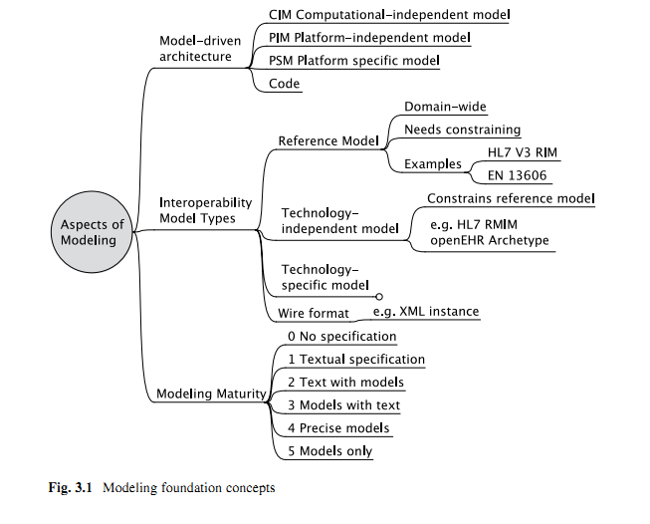

3.2 生命周期

所有软件开发项目的生命周期，包括互操作性项目都是类似的。包括的阶段有：

* 范围和目标
* 流程分析和设计
* 概要设计规范
* 特殊技术规范
* 编码
* 测试
* 部署，包括用户培训，数据迁移和安装
* 维护和支持

第一步是理解这个领域和改进的机会。这个阶段弄清楚需要解决的问题和要达到的利益。

下一步是精炼范围，定义需要以一种逻辑上平台无关的方式来提供这些好处的细节。这个阶段可以考虑多个实现平台。用MDA的术语，这定义了一个PIM平台无关模型。

只有当所有利益方都同意和接受了PIM，我们就开始设计平台有关模型。互操作性要求将我们要做的有共同的理解，在所有利益方包括用户如医生、赞助商、软件开发人员间共享。

这是很难的。在人与人的层次上用户与开发人员间实现一个公认的理解是个挑战，但是当机构的数目增长时这个挑战会变得非常大。计算机语义互操作性的一个基本假设是发送者和接收者共享每个数据元的含义F3.2

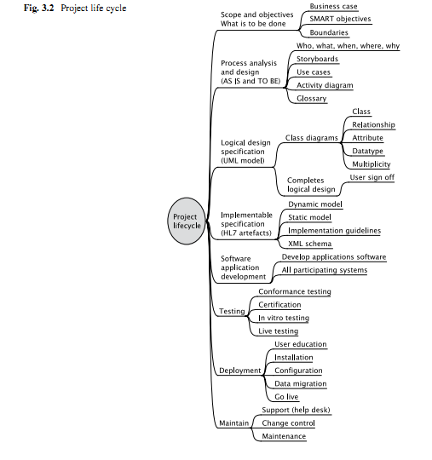

3.3 初步业务分析

初步业务分析可能有4个主要的制品，可以形成一个单独的报告：

* + 范围陈述提供了它是什么，包括了动作、目标和范围描述的场景。
  + 故事板提供了个体如何使用系统来获取价值的个人视图
  + 需求描述提供了使用活动图和类图对系统最重要方面的结构化描述
  + 词汇和值集

3.3.1 范围

范围陈述提供了整个项目的一个可管理的概要/总结。它总结了为什么需要这个项目，应实现什么，要排除什么，展示了系统的边界和责任。当开发人员设定的边界和或责任与用户期望的有所不同的时候系统和利益方就会产生很多问题。

范围的任何变化必须合并到范围陈述中去，以防止范围蔓延。然而，当对领域和用户需求理解更多的时候，范围的变化是大多数项目不可避免的一部分。使用三个子标题：case for action业务场景，目标和范围描述是很有效的：  
业务场景是为什么需要此项目的简明的、全面的和强制的厂家。它描述了语境、问题、用户需求和什么都不做的后果

目标提供了这个特殊项目是关于什么的明确的规定。应该有SMART目标：

具体明确的说明你想要实现什么

可测量的，是否实现目标的衡量方法。

在现有资源约束下可实现的

与组织的需要有关

时限性，有明确的日期表

范围描述明确的表示了项目的边界-什么在或不在范围之内。这也可能包含约束如标准和其他必须使用的工作，和范围之外明确的功能。

3.3.2 故事板

故事板提供了捕获领域知识的一种有效方法，提供了具体的细节，恰好与高层次的范围陈述相反。它们提供了涉及到的参与者的例子，信息流程，用到服务的现实状况，有益的概述，在整个开发过程中起到辅助作用。故事板也可能为测试数据的开发提供出发点。

应该开发多种不同的故事板来覆盖系统可能使用的每种方式。

每个故事板都是一个故事，以进行时描述了有名称的角色如何使用系统完成单个任务实例的细节。故事板不包含选项。如果有2种方法做某件事，那么需要2个故事板，每个选择一个。

故事板描述了代表经典和极端场景的情况。他们提供了每个人能够理解的有用语境，也为开发测试数据提供了出发点。

每个故事板是由一位领域专家编写的，由业务分析人员核查，修订、然后在组内讨论以确保它准确地捕获了流程。AS IS情况下的故事板不应变化，但TO BE故事板可能需要根据设计的系统的演化来更新。

故事板产生的文档在整个开发的所有阶段都很有用。比如，故事板说明了涉及的参与者，指出了信息流中的差异，描述了使用服务的现实场景和提供了informative概述。

乳腺癌三重评估的故事板的例子如下：

Jane Sharp attends the One Stop Breast Clinic, having been referred urgently by her GP after noticing a lump in her breast. She sees Dr Lee who takes her history (presenting symptoms, appropriate medical, and family history) and performs a physical examination. Jane then proceeds to mammography, where a fine needle aspirate (FNA) is also collected. The mammograph is reported by a radiologist and a pathologist reports the FNA. Jane is

asked to return later to hear the result of these tests. On her return she is relieved to find out that the results are negative

故事板的开发提供了一个收集信息有关典型格式和目前正在使用的信息集的机会；现有计算机应用程序的功能，包括数据字典的细节信息；国家和国际机构的相关标准和规范；管理部门的约束，包括安全和数据保护的需求；以后开发和简化和合理化通信的潜力。

3.3.3 业务分析

业务信息流的充分理解是很重要的；这里犯了错的话会影响全局。无法完全明确和指定现在和将来系统中的信息流和是最常见的系统失败的原因之一。

准备两个文档是很有帮助的：现有系统的描述AS IS和计划系统的单独描述 TO BE。AS IS描述是对现在所发生的准确描述，能够很容易的由现有用户核对，看它是否是正确的。

TO BE系统现在还不存在，因此核对就略微困难。一些人发现可视化和使用故事板来测试想象的系统是如何工作的是很有帮助的。

业务分析人员和领域专家如用户之间的相互协作能最好的完成业务分析。这些需求并不是最后冻结的，而是持续发展的，当对领域理解和掌握更多时来更新。

没有一个合适或错误的方法来理解和说明业务流程。每个经验丰富的分析人员使用他们自己的方法，我曾使用对捕获业务流程关键方面的方法是使用结构化文本叙述描述，使用 service overview, transactions, participants, locations, identification, evidence, transaction outcome, and rules服务概述、事务、参与者、位置、身份、证据、事务结果、规则：

1. 服务概述说明领域范围，描述提供的每种服务和所期望的价值。典型的服务表示最外层的用例。每个服务可分为子服务和事务。需要考虑服务的大概范围以确保整个系统的开发方式是成熟的，避免孤岛出现。

2. 每个主要的事务when用时间、开端、出发事件和先决条件、重点、目的、体积和结果来描述。事务是最主要的用例。典型地每个事务是一种有一些共有参与者的信息交换，需要证据和产生一些结果，每个事务为主要的角色实现某些有用的目的，有一个触发事件和先决条件。

3. 参与者who是涉及的当事人parties，事物things，系统，以及它们如何关联。参与者可以是物理的如人、物、机器、或者抽象的如组织。它们是与记录的信息有关是事物，不管他们是事务中的active参与者或者第三方。

4 locations位置where是与服务或事务关联的物理或虚拟地点，如发生地、起源地和数据的目的地。它们可以是物理或虚拟的(计算机网络)。当考虑AS IS TO BE模型之间差异的时候明确事务发生的地方就特别重要。

5 身份what 参与者、位置和信息对象的身份是关键性的，因为计算机系统需要唯一标识号。我们需要确定使用什么标识号，是谁或什么分配的，知道标识号能访问什么信息，包含任意除了主要目的之外使用标识号的合法限制。很多机构纷纷自己的标识号NHS 好嘛，但是主要目的之外的使用有很重要的合法限制。此外，很多人不知道他们有标识号或者没有。Soft标识号，如姓名、地址、出生日期、性别可能需要匹配个体。他们是soft。因为人们能够改变他们名字和地址，假的出生日期 甚至改变性别。标识号可能引用一个单独的实例(如某个人或机器上的序列号)或者某类事物(如玉米片包上的条形码)。

a)计算机系统需要唯一标识符。每种语境下，我们需要确定使用是什么标识号，分配人员是如何识别的。比如，我们可能需要知道每个用户可用的数据元是什么以及有什么技术来保证所有用户共享同样的含义-例如，它们是否能访问同样的参考数据库？

b)Evidence证据是需要支持每种事务的信息，在触发事务之前知道的信息，它可能直接数据输入或者查询数据库来获取。证据通常与交互中一个参与者关联。

c)结果/结局outcome描述每个事务的可能结果，包括后决条件和每个参与者责任。例如，这里描述记录的更新和信件的生成。

d)Rule包含管理事务的条例/法规和约束，包含非功能性需求、安全、隐私。规则会是立法的或者政策性的、合逻辑的，过程式的，或者临时的。规则会是独立的或者多层结构的决策标准的一部分。规则文档应该包含所有规则、条例、错误处理、参考数据、事务相关的编码方案，这些其他地方都没有记录。在决定如何处理错误和失败中规则通常是很重要的。

3.3.4 词汇表/术语

使用的术语表是另外一个重要的制品。它包含了每个术语的名称，描述/定义，来源(如果是从其他引用中获得的话)。不管何时使用这些术语它们都应该总是词汇表中指定的含义。词汇表可能是从诸如：表单和目前正在交换的信息集合、这个领域中现有计算机应用程序的功包含数据字典和相关的国际性和国家性标准等材料中得到的。

如上描述的这个过程是迭代式的，在不断的反馈下，在最终化范围陈述、业务分析、故事板、词汇表开发之间工作。这个阶段可能相当短(与整个项目相比的话)，但是是最重要的。这个阶段的错误纠正起来成本很高。

这些早期的制品不应该被”封冻”，但需要在项目中常规的回顾，在必要时做些更新。

业务流程能够用用例、活动图、时序图来描述。使用类图来描述静态结构。第四章介绍了这些工具。F3.3

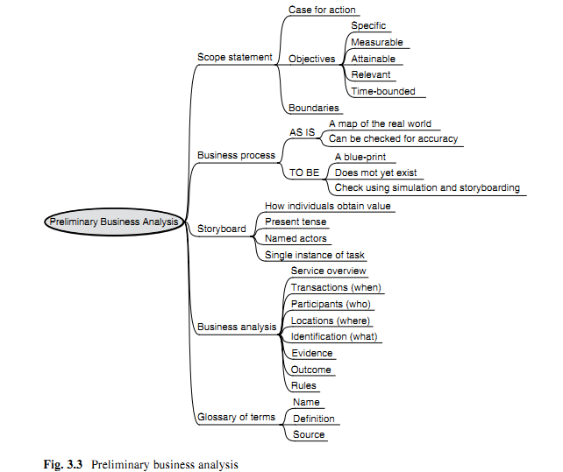

3.4 概要设计

不同用例的相关概要标准应建模成一个较大的概要模型的一种视图view。单个的概要模型可能包含任意数量的一致性标准，每个用在不同的用例中。概要设计应该作为之后进行的技术工作合同的一部分。

概要设计规范以一种技术上中立的，用户和技术人员都能够理解、核对和签署的sign off的方式指定了系统的每个部分的详细设计。这可能包含一些UML 类图。

每个概要设计规范应该满足如下条件/标准：  
3.4.1 条件

拟提出如下条件：

1. 全面的 模型应包含其范围内的所有大批量的事务，足够的表现力和大体上能完全表达和描述不同层次的成熟度。它需具有扩展性以融合新的需求和本地需求。
2. 明确的语境。模型不仅应描述事务负载payload的静态结构，也要描述每个事务相关的 业务流程，确定触发事件，延迟，时间和其他约束，业务规则，结果和错误处理。
3. 自完整性。模型应表达数据结构和过程/流程(动态行为)这两者。活动的序列必须明确的表示(如是否一个任务执行的顺序是否重要)模型内部应该记录这样才能够不引用其他文档或者手册以保持独立。
4. 一致性。每个使用的术语都应无歧义的定义，还有每个引用定义的来源。同一概念应该只包含一个名称以避免同义词，同个属于不应重复用在不同的概念上以避免同形异义词。

应该使用一个公共的架构、标记和术语来定义模型的每个(each and every)元素。一个问题可以分为很多个子问题，这样解决方案就可以单独搞定，也可以扩展或整合。

1. 兼容性。数据元定义应与国际标准兼容。平台无关模型促进跨机构间的传输，允许不同的终端用户提供商使用不同的专有技术，在未来迁移到新的技术来实现可兼容的解决方案。
2. 可组合性composable。可复用部件，自由组合产生一个新的部件，可能与最初设计它们的目的完全不同。部件间的依赖性应该最小化，这样一个部件的任何变化或出错就不会传递给其他的。
3. 可理解的。可理解，这样临床用户、领域专家、实施人员都能够独立的理解和评估每个部件。简单的图形化标记是理想的， 它应该很容易学习和使用。应该使用用户的语言来编写名称和定义。应该避免出现抽象的术语和新词汇(最新发明的含义的词汇和单词)。读者在无需咨询任何外部手册时要能够单独理解每个元素。
4. 一致性可测试性。基于模型的消息需要利用模型来测试以演示它的一致性。完成任何业务任务都应提供尽可能少的替代方法。关联间的导航应该只是单向的。应尽可能避免递归结构。应避免出现多对多的关系，0-多的多重性也应该尽可能的少用。测试数据的基础。F3.4

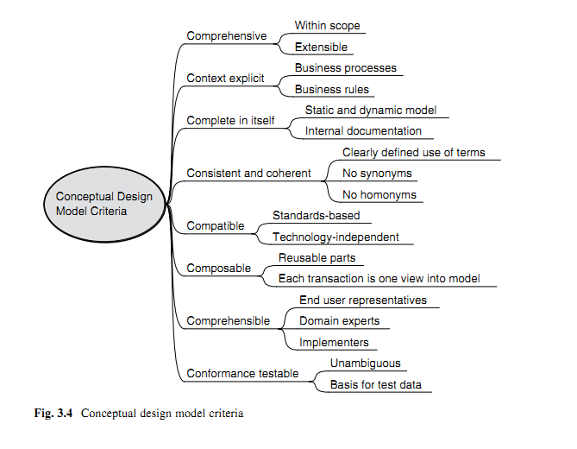

软件工程师使用技术有关的规范来设计构建和读取实际发送消息的软件。如果规范的任意部分的含义有疑问的话，他们需要咨询整个规范(包括技术有关的和概要的部分)。概要规范应该被视作最高效力，因为它是那些领域专家能够理解和认可的。

从概要规范到技术有关互换语言间的对应不应该允许语义内容的改变或者添加新的或约束。技术有关规范表示要实现、测试、部署和支持的wire format。

概要规范弥补了传统技术有关规范，能够被所有利益方所理解。整个规范应既包含概要规范也要保护技术有关规范(Benson 2007).

它能够作为后期技术工作合同的一部分。

概要设计规范是要提供的内容的细节化概要设计。它不是真实世界或者现有系统的模型，也常常没有涵盖系统的非功能性需求。技术上保持中立，它没有指定应使用什么软件。

每种用例可以建模成更大模型的一个view视图。单个的UML模型能够支持大量不同的用例，概要设计规范的输出格式有很多种，包括：图、超链接文档、XMI，它是用来在UML工具和软件生成工具传递模型元素的标准。

概要设计规范最重要的一点是它应该是用户能够最细节化理解、评论、检阅、签发sign off的规范。它能够作为用户和开发人员间合同的根本。所有利益方要共享和就概要设计规范达成一致，但每个开发人员技术有关规范可能是单独的。

3.4.2 技术有关设计

技术有关规范罗列了在选定的互换语言中所要实现的，包含实现指南和如果需要的话XML schema。这是所要构建、测试、部署和支持的规范。同样的概要设计可以按照不同的方式来实现。概要设计规范和任意特殊实现间的对应都不应有语义内容的任何变化，添加或者约束。

业务分析的目的是以一种用户和技术人员完全理解的样式来捕获完整的需求。这形成了个概要设计、平台有关规范，最终形成了测试和一致性的基础。业务分析的开发是大量的平行任务的迭代。最初使用每个数据项详细定义的UML类图和活动图来记录业务流程。UML模型提供了一种系统间考虑之中的共享理解的灵活有效的方式。

这份报告的下一部分将讲述这些技术如何用到一个简单的例子上，结肠癌转诊。

3.5 结肠癌转诊

3.5.1 范围和背景

这个例子描述了当一个GP将一个患有结肠症状的病人转到紧急内窥镜检查来诊断或排除可能的癌变。这个例子使用2个阶段的流程，基于NICE指南(NICE 2004)和Selvachandran与其同事Crewe郡的Leighton Hospital的工作(Selvachandran et al. 2002)。

直肠癌是英格兰和爱尔兰发病率和死亡率第二大的癌症。每年都有3万例，每个GP每年可能遇到遇到一个新的病例。存活率与诊断的速度有关，研究文献显示延期的证据，通常持续一年或者更多，在开始有直肠癌的症状到诊断。由于病人耽搁了报告症状，GP和医院的耽搁相对少一些。比如NHS的国家调研中1999/2000年37%的病人必须为他们初次的医院预约等待超过3个月 13%表示等待7个月或更多。

范围被限制为业务流程和由GP在他的手术中做出”2周可能结肠癌”的转诊决策决策条件。这个问题的其他方面都在本范围之外。特别是，用来预约GP和内窥镜检查的流程、除了结肠癌以外的问题都超出了范围。

3.5.2 目标

流程的目标是：

1. 减少在初次症状报告和最终诊断间的天数。NB 存活率与诊断速率关系甚大，5年的存活率为：

a)83%-Dukes Stage A只在肠内壁

b)64%- Stage B穿透肠内壁

c)38%-Stage C淋巴结癌变

d)30%-Stage D转移，通常是肝

1. 减少false negative false positive漏诊和误诊率
2. 减少需要的预约次数
   * 1. 参与者与位置

疑似结肠癌转诊不仅设计直接参与者，如病人、GP、实习医生，也包括利益方，尤其是病人转诊至的单位的员工，包括医生、护士、管理者和办公员。

病人有症状，可能是癌症。病人是关于病史、症状信息的主要来源，必须在体格检查和内窥镜检查和影像检查中出现，要为实验室检查提供血液样本、排泄物等等.

第二主要参与者是GP，他决定是否将病人转诊到内窥镜检查处。这个过程中的接待人员和秘书也可能参与一些任务。尽管结肠癌是第二大常见类型的癌症，每个GP每年大约接待一位新病例。需要详细评估的症状的发生不是每天都有的，因此使用的任何工具any tools used to facilitate this need to be unobtrusive。一个月内出现可能几个病人要深入考虑，半打病人需要转诊至急性内窥镜检查。

其他角色，如电子预订服务和内窥镜科，从交互中收到结果，但是并在病人是否需要转诊的决策中并不涉及。

尽管主要的交互发生在GP的诊疗室GP surgery，这时候病人可能不知道一些信息，可能需要咨询一些家庭病史的详细信息或者核实一下他们首次出现症状的日期。出于这些原因，可能使用一个基于web的问卷来收集详细的病史。为不会用浏览器的病人提供纸质问卷，它是可以扫描的。做决定所用的大部分信息是与随后的治疗和护理相关的，可以转诊单的形式来收集。

* + 1. 结果/结局

结局就是是否转至内窥镜的决定。这个过程可以视为”是/否”2种决定。

1. 病人有任何可能表示患有结肠癌的结肠症状，需要进一步观察吗？-这个”分类”决定是基于NICE标准的，它包含了现有症状、体格检查、病人年龄。如果 决定是If this decision is positive, then take detailed history.
2. 第二个决定-是否将病人转折急诊医院调查-基于更加详细的结构化病史-症状和现病史，家族史、既往病史。如果都是阳性的，那么就转至急诊内窥镜处。
   * 1. 故事板

这部分描述一个故事板，提供了GP转诊过程如何发生的描述。

John Reeves is 64 years old. Over the past couple of months he has noticed that his bowel movements have become loose and more frequent. He makes an appointment to see his GP, Dr Ann Price.

Price医生看了John，询问了病史，检查了腹部，建议他在家里完成一个详细的结肠史问卷

John在家里连上互联网，诊所给John电邮了email它的问卷的URL和一些说明。

John在家完成了表单，他的妻子提醒一些家族史的详细信息。第二天，办公室电话告知他数据已经完成了，让他第二天去看Price医生。

第二天，他去看了Price医生，医生现在有了他的详细病史资料，决策支持算法显示有一些关心的问题。医生注意到了这些和症状以及病史需要急诊内窥镜检查。

他为John解释了情况，给当地的内窥镜几个通过电子订阅服务发送了一个转诊。OCR扫描仪手机的信息足够产生一个结构化的转诊单，Price医生核对之后，授权然后发送。

John自然心里很焦急，因此Price医生进入了一个电子库，这里列出了疑似结肠癌和其他数据的转诊原因。他将相关页面打印了一份并给了John。

第二天，内窥镜中心Endoscopy Unit联系了John，准备下周进行检查。

这里只提供了一个故事板，但在现实项目中为了涵盖主要场景要开发大量的故事板

* + 1. 业务流程图

使用BPMN标记也能表示一个业务流程F1.它与活动图类似F3.5

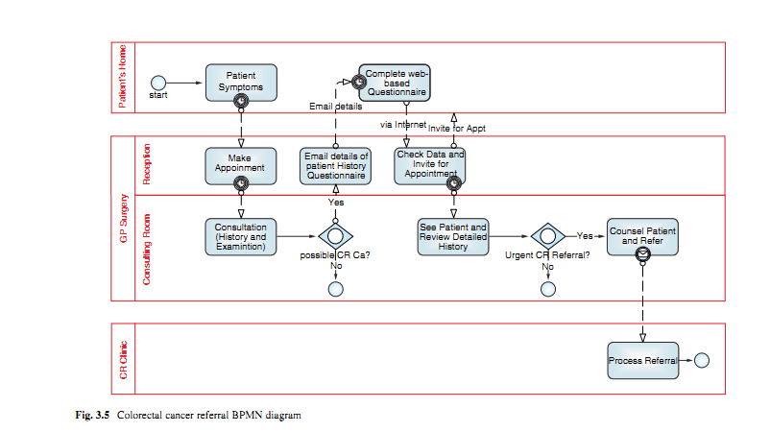

主要地点/位置(GP诊所/诊室、病人家里、专业内窥镜中心)都用甬道表示。GP诊室被分为2个巷(接待和GP门诊室)圆角矩形表示单独的任务，循环标志表示具体的事件，菱形表示决策分支，”O”标志表示排除了。时钟标准表示特定时间的事件或者延迟/延误，信封标记表示消息。

BPMN标记是一种正式标记，图可以导出为XML格式。

下面讨论用以做出决定的证据和规则。我们不讨论如果答案是no的情况下要采取的行动

* + 1. 数据和规则

结肠病征有很大可能的原因，记住那些可能表示和不表示癌变的症状的组合是很重要的。决策支持工具可能会帮助确定选择合适的转诊病人。然而，癌变的低发病率意味着这样的工具没法在日常的临床活动中应用。

NICE列出了紧急转诊的条件，基于病征和表象的组合，7个问题与现病史有关、3个与体格检查有关，年龄和血红蛋白各一个。紧急转诊的决定主要是基于病人对他的病征和病史的介绍，病人的年龄，体格检查中的证据和血检。

这些条件用在初始检伤分类中。尽管大约85%的结肠癌病人满足这些条件，所有病人中拥有这些complaints症状的大部分人都没有癌变。F3.6

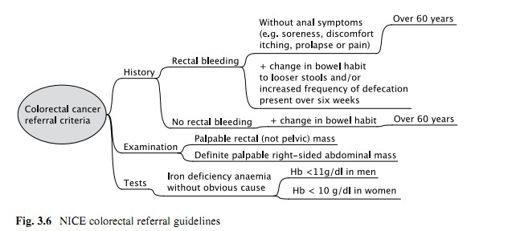

* 1. UML XML
  2. 标准开发组织

医疗互操作性是基于标准应用的。这章介绍电子医疗中一些主要的标准开发组织。

一份来自欧盟的报告结论：

尽管大量的互斥的电子医疗标准，版本和实现，仍然可能没有”right”正确的标准。对于特殊的应用和具体的过程，也没有良好开发标准。在一份专家研究中，80%的 调查对象表示缺乏满意的标准，64%表示缺乏电子病历的标准(EU 2008)

5.1什么是标准

ISO定义标准为一个认可的机构一致承认/批准和一致确定的为公共和重复使用、规则、知道或者活动和结构的特性，致力于在某个语境下实现最佳效果的顺序的文档。ISO defines a standard as a document, established by consensus and approved by a recognized body, that provides, for common and repeated use, rules, guidelines, or characteristics for activities or their results, aimed at the achievement of the optimum degree of order in a given context.1 ISO/IEC Guide 2:2004, definition 3.2

两个关键术语是一致和认可的机构。一致就是一般的协议/共识，Consensus is general agreement, characterized by the absence of sustained opposition to substantial issues by any important part of the concerned interests and by a process that involves seeking to take into account the views of all parties concerned and to reconcile any conflicting arguments. Consensus need not imply unanimity

认可的机构可理解为一个国际上认可的标准开发组织如ISO CEN BIS ANSI以及它认可的SDO包括HL7

有2类标准： exact specifications, which enable interworking of nuts and bolts, paint colors and computers; and minimum thresholds to ensure the safety and quality of processes, materials, and the environment. For healthcare interoperability we need stringent specifications.

医疗信息系统市场增长中的一个限制因素是不同系统无法进行互操作，由于缺乏可用的标准。标准有多重影响，可互操作的人越多，每个新的应用程序和的效益越好，IT市场也变得更大。

互操作性表示已经成为整个产业的根基。2 ISO Strategic plan 2005–2010: standards for a sustainable world. Geneva: ISO 2004。万维网和移动手机市场的指数级增长已经很好的说明了此，医疗信息化也是如此。总之，医疗标准开发组织未能提供足够严格的标准规范使得实现即插即用plug and play，将此问题留给了本地的实施人员。

在需要连接的不同系统数目以指数级增长时使用标准的优势就体现了出来。

计算机系统的采购者应该坚持开源互操作性标准以避免供应商垄断，给他们采购上的选择性和灵活性，使得他们购买最能满足他们需求的产品。开放的标准保证未来的迁移、增长和进化、供应商间的竞争、降低车内根本、提高成本效率。

供应商也获益。他们成功的条件在于投入产出比。实际的产出通常不受供应商直接控制，因此最小化投资和风险是优先的。

5.2国际标准开发组织

国际性医疗信息化标准开发组织是复杂的，经常变换的，容易变成缩写。这里的用意是介绍最重要的参与者并提供一些不适合其他章节的重要信息。

大约100年前为了所有国际标准提供focal point建立了ISO International Standardization Organization。ISO是一个会员制组织，每个国家一个会员。在USA会员就是ANSI American National Standards Institute在UK是British Standards Institute (BSI)，Vienna agreement维也纳公约确定了如何处理不同标准间的冲突。特别是，国际级别标准的工作高于国家级别标准。

当欧盟建立的时候，就达成了common market欧洲共同体需要共用的标准，在Brussels,建立了CEN common standards and the European Standards Organization，与ISO一样采用国家会员制。

1990年CEN建立了第一个医疗领域的正式国际标准组织,CEN TC251.每个欧盟国家建立了他们的子委员会，比如UK, BSI IST/35

在USA ANSI是很多对医疗信息化感兴趣的联盟的保护伞组织。

1999年，ISO为医疗信息化ISO TC215成立了委员会。这个委员会的主要任务是批准/认可现有标准，如HL7 RIM，作为一个国际标准。

大量的其他比国家组织也合并了，与传统ISO模式并不吻合,包括：

* IHTSDO The International Health Terminology Standards Development Organization 负责SNOMED
* CDISC (Clinical Data Interchange Standards Consortium) 负责协调临床试验的数据捕获
* IHE Integrating the Healthcare Enterprise 为特殊用例场景开发一些使用已有标准的规范.
* Continua 专注于家庭远程医疗设备
* OpenEHR 专注于HER架构元素
* Open Health Tools 开发用以开发和实施标准工具的合作组织

2007年，SDO的一个合作计划，成立了Global Health Informatics Organization来协调ISO TC215, CEN TC251, HL7, IHTSDO, and CDISC的已有工作。主要的SDO如图F5.1所示：

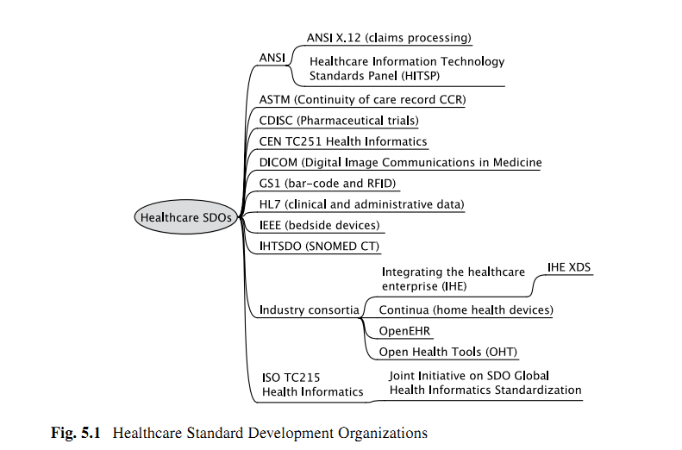

5.3 HL7

HL7 是一个国际性标准开发组织，有31个国家成员。3 More information about HL7 is available on the HL7 web site [www.hl7.org.HL7](http://www.hl7.org.HL7)创造了世界上最常用的医疗信息化标准。六大洲的大多数主要供应商使用和支持HL7标准的开发。

HL7的愿景是”为医疗创造最后最广泛使用的标准”.它的任务是：

HL7 provides standards for interoperability that improve care delivery, optimize workflow, reduce ambiguity and enhance knowledge transfer among all of our stakeholders, including healthcare providers, government agencies, the vendor community, fellow SDOs and patients. In all of our processes we exhibit timeliness, scientific rigor and technical expertise without compromising transparency, accountability, practicality, or our willingness to put the needs of our stakeholders first.

HL7提供能够改善医疗服务、优化工作流、减少歧义和促进所有利益方包括服务供应商、政府机构、供应商社区、SDO和病人间的知识转移的互操作性标准。在我们的所有过程中，我们在不失透明性、问责性、实用性或获取利益方的需求的意愿时，展示出时效性、科学上的严谨性和技术上的专业性。

HL7为临床和管理的医疗信息交换、管理和集成创建了标准。HL7没有开发软件，但是为医疗机构提供了实现系统互操作的标准。它使用正式方法论开发了连贯的可扩展的标准。它相互协作，为来自医疗IT行业和医疗供应商和其他标准开发组织的医疗信息专家一起工作提供了会议地点。同时，它促进自己的标准，为医疗行业和政策制定者提供培训。

ANSI认可了HL7.它是医疗IT领域中活跃的一个SDO。HL7专注于临床和行政数据的领域。其他ANSI认可的SDO负责pharmacy (NCPDC), medical devices (IEEE), imaging (ACR/NEMA), insurance (claims processing) transactions (X12), and dentistry (ADA).药房、医疗设备、影像、保险事务、牙科。这些SDO与HITSP一起工作，Health Information Technology Standards Panel是2005年根据与the US Department of Health and Human Services (HSS)的合同建立的：

achieve a widely accepted and useful set of standards specifically to enable and support widespread interoperability among healthcare software applications, as they will interact in a local, regional and national health information network for the United States..

HL7也通过SDO Global Health Informatics Standardization.的合作计划与国际性(ISO TC215) and European (CEN TC251)标准开发组织，一些特殊的SDO如IHTSDO (SNOMED terminology) and CDISC (clinical trials)一起合作。

HL7是一个自愿标准组织，大部分标准开发工作是由志愿者完成的，经过很多年。大多数工作是在小型的技术委员会会议上完成，然后交给一个稍大的组来达成共识/一致。HL7志愿者每年召开3次长达一周的大约超过30多个特殊委员会进行面对面工作中会议。其他的时间里通过常规的电话会议来完成工作。

Hammond and Cimino如下描述这个过程：

The writing of the draft standard is usually the work of a few dedicated individuals – typically people who represent the vendors in the field. Other people then review the draft; controversial points are discussed in detail and solutions are proposed and finally accepted. Writing and refining the standard is further complicated by the introduction of people new to the process who have not been privy to the original discussions and want to revisit points which have been resolved earlier. The balance between moving forward and being open is a delicate one. Most standards-writing groups have adopted an open policy; anyone can join the process and be heard. (Hammond and Cimino 2006)

5.3.1HL7的名字是指什么

HL7的命名源于ISO OSI open system interconnect模型的第七层：应用层，它为异构计算机系统间的通信提供了一种框架。OSI模型有7层，最高的三层是关于应用的(交互工作interworking)下面四层是与数据传输有关的(互连interconnection)

第七层-应用层：解决要交换数据的定义、交换的时间和应用程序通信时代错误信息。

第六层-表示层：关系的是节点系统/终端系统间信息传输的句法syntax

第五层-会话层：提供物理和逻辑会话间的对应，包括恢复和重启通信

第四层-传输层:按照所需服务质量(如无错)提供点到点的数据传输。

第三层-网络层：关心多个网络间的路由和中继转发

第二层-数据链路层：从一个网络节点向另一个传输带有错误和纠错信息的比特率

第一层-物理层：提供物理联网媒介的接口。

封装是OSI模型的一个关键观念。源系统中的数据在第7层进入OSI协议栈，随后在每层加封，这样当它到达通信中介(电缆)的第一层时，它就有7层封装.。在目的地，检查每层封装，然后一个一个的移除，这样剩下的第七层的数据就是源系统所发送的。

OSI模型的第一层到第六层处理技术互操作性的各个方面。唯一与域相关的是应用层-第七层，它处理交换内容的语义或含义。这就是为什么HL7的发起者将其命名为Health Level Seven的原因。

5.3.2HL7的产品

HL7产生了4类文档：

* 正式标准：内容经过普通会员投票且被认为是 HL7标准的结构化组件。必须解决negative ballots。
* 试用标准草案DSTU：内容经普通会员投票，作为一个未来标准草案，经过一段时间的评估和评论，最终被汇总到正式标准中。
* 参考/引用：在HL7 会议中或由HL7 Board协调后的内容。它不用投票决定。
* 教育性的：普通会员投票后的内容。然而，它不被看作是标准的一部分而只是辅助性知识。

所有的HL7投票版标准开始的时候都是DSTU，必须在成功实现之后才能进阶成正式标准。

5.3.3投票过程

正常的投票经过2个或多个投票循环。投票池只限制为一些公开表示有兴趣的会员。negative投票必须要有一个特殊的说明投票negative的理由。要么接受投票者的评论和推荐的解决办法，与投票者协调，要么让他们同意放弃negative的投票要么声明投票无说服力，工作组必须解决negative投票。

投票者可上诉到TSC 和BOARD。他们也能在下一轮投票的时候重新投他们同样的negative vote。投票版的大量变化归功于另外的一个投票(要么解决negative要么添加新的材料)。当75%的参与者是肯定的，不考虑所有的negative，一个文档将作为HL7标准发布。

语言

HL7已经制作了Version 3 Publishing Facilitator’s Guide，它是v3文档的样式指南。

一致性声明的严格性通过SHALL, SHOULD以及其他一些动词来确定。比如SHALL表示是强制性的或者必须的。SHOULD暗示最佳实践或者推荐MAY暗示可接受的或允许值。

会员

HL7提供了2种会员类型:

对标准感兴趣的个人

将标准作为其业务计划一部分的组织-Organizational include benefits crucial to those who rely on the standard as part of their business plan – the most critical of these being the right to distribute excerpts of the standard to clients (as part of technical documentation or proposals) – or distribute the standard within your organization. Organizational members may also elect to be Supporters or Benefactors

网络会议或者亲自参加的HL7会员都称为working group工作组，自组织成很多不同的技术委员会。通常每年有3周长的工作组会议，

5.3.4国际分会/会员

国际上，HL7在32个国家有国际会员。另外，USA，HL7 HQ总部扮演分会的角色。F5.2

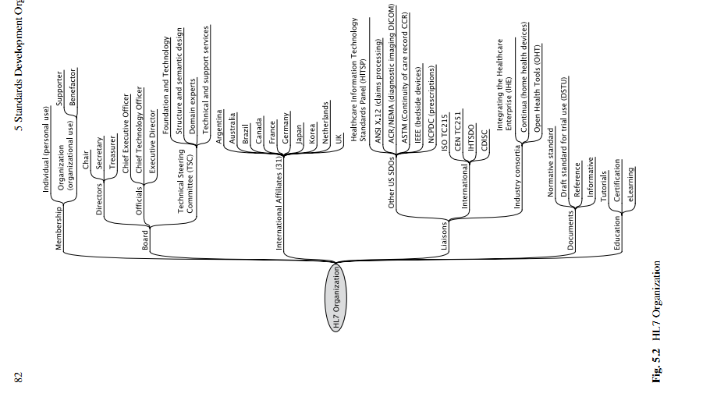

5.3.5技术委员会

HL7技术委员会监督和协调HL7工作的志愿者的技术工作.它的使命在于保证工作组的工作是集中在HL7使命之内。分为4个技术方向：

基础和技术工作组提供HL7所有活动的基本工具和构建区块。

结构和语义设计致力于基本模式和可独自存在但大多被其他人所用的通用消息的构建

领域专家委员会和项目致力于消息、服务、文档的构建，其中使用很多已有的公共结构，迄今，也在主要领域进行扩展。

技术和支持服务委员会主持技术委员会和工作组委员会F5.3

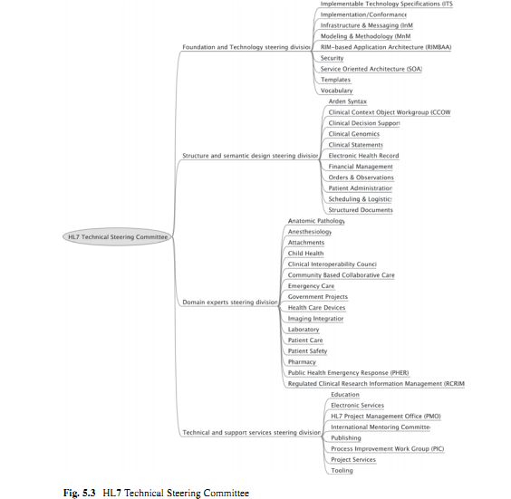

5.4其他SDO和联盟

5.4.1IHTSDO

IHTSDO是一个国际非营利组织，总部在哥本哈根，Copenhagen。

IHTSDO于2007年建立，从CAP college of American pathologists获得了SNOMED CT的IP，CAP-STS SNOMED Terminology 服务仍然为IHTSDO提供重要的支持服务，也在USA提供支持。

IHTSDO的使命是通过促进更优质的健康信息管理、改善临床和社会医疗专业技术人员间的医护、促进临床和相关医疗信息的准确共享以及健康档案的语义互操作性来改善人类的健康。

为了实现SNOMED CT更广更成功的应用的愿景需要全球性的协作来对记录和共享医疗信息核心术语、联营资源来分担术语开发、标准的推广和正确使用的成本和好处达成共识。

现有的2009成员包括澳大利亚、加拿大、塞浦路斯、丹麦、立陶宛、荷兰、新西兰、新加坡、瑞典、英国、美国。IHTSDO负责SNOMED CT的核心内容，而每个会员国有一个国家发布中心，分发SNOMED CT，负责与IHTSDO联络、SNOMED CT许可证和分发、质量保证和IHTSDO标准一致性、问题追踪、变化控制和管理IP(产品、商标等)

5.4.2IHE

IHE是由HIMSS Healthcare Information Systems and Management Society (HIMSS)和 radiological Society of North America (RSNA)1999年建立的，为了改善医疗计算机系统的信息共享方式。起初是影像领域，其中HL7 DICOM标准有明显重叠的部分。IHE的起初关注的是临床科室的设备与信息系统间的互操作性。出发点是放射学，为此开发了确定如何一起使用HL7 和DICOM的规范，后来转移到心脏病学、临床实验室和其他专业。

IHE工作的第二位度是跨部门和机构界限的IT基础架构标准的开发。如下XDS cross-enterprise document sharing规范就是其中一个例子。

下一阶段就是开发医疗IT架构的整个规范。

遵循IHE规范开发的系统能够彼此很好的同学，也可能更容易的实现。

IHE建立了4级方法：

确定互操作性问题。医生和IT专家一起来确定信息访问、工作流程、管理、和基本架构的公共互操作性问题。

详细说明集成规范。有经验的医疗IT专家确定了相关的标准，定义了如何使用它们来解决问题，按照IHE集成规范格式记录下来

在Connectathon.上测试系统。在产品中实现了IHE集成规范的供应商在每年的 IHE Connectathon大会上测试它们系统的互操作性。这使得他们评定实现的成熟度，在有监督的测试环境中解决互操作性的问题。

在RFP中发布要使用的集成声明。供应商发布IHE集成声明来记录他们产品所支持的IHE集成规范。用户可以在提案、简化系统采购中引用IHE集成规范。

5.4.3Continua联盟

Continua Health Alliance4 See [www.continuaalliance.org](http://www.continuaalliance.org)是一个非营利开放的业界的医疗和技术公司一起建立可互操作的的个人健康解决方案系统的联盟。驱动力是在家里远程医疗方案的使用能够培养独立性，允许个人，为个性化健康管理提供机会。

Continua已经提出要开发互联技术、设备和服务的电子系统来使得健康、卫生、健康信息的交换更加高效。这个系统的根本是互操作性指南的集合，它确定了不同厂家的系统和设备如何一起工作。多年以后这样的产品将很常见。Continua第一个系列的标准包含了使用现有标准如蓝牙、USB、医疗设备IEEE1173、HL7的规范，使得人们使用家庭设备来管理他们的体重、血压、血糖、血氧浓度并与医护专业人员共享。

Continua已经开发了一套产品认证程序，有一个可辨识的logo表征与其他认证产品的互操作性，意在客户在建立信赖和信心。

5.4.4OpenEHR

OpenEHR是一个非营利机构，它已经开发了一个技术无关的架构，包括参考模型、原型、和模板。主要活动是在促进OpenEHR技术在全球的的应用、维护OpenEHR规范、控制OpenEHR模型的变化管理过程、包含基于OpenEHR开源软件组件的版权、作为一个OpenEHR和相关技术讨论和捐献的论坛。

5.4.5Open Health Tools

Open Health Tools联盟OHT正在开发新的生成工具，利用了Eclipse框架和OMG标准。5 See [www.openhealthtools.org](http://www.openhealthtools.org)

Eclipse是一个开源社区，在整个生命周期为构建、部署、管理软件而构建工具。许可证使用Eclipse Public License EPL。EPL允许组织在他们的商业产品中包含EPL许可的软件，同时那些修改了EPL代码的组织要将修改后的代码捐献给社区。

OHT联盟的愿景是产生机器可处理的制品，跨越整个消息设计周期的所有阶段(需求、设计、实现和测试)和整个过程中产生的制品相关文档的发布。

它将标准化不同阶段间和不同通信组织间信息传递的类型和质量。从分析到实施它也会产生连贯的、可追踪的、版本化的概念，也会帮助一致性工作流程和项目管理。

这将缩短消息开发时间，使得消息设计的自动化翻译到用户的特殊格式，支持点到点的互操作性方案的自动测试/它也会促进国际性标准和工具开发的反馈/参与，保证实现规范与业界标准的alignment。

OHT HL7 Tooling项目是一个旨在开发第二代支持HL7V3消息模型方法论的生产工具的开源软件开发项目。工具箱是基于Eclipse平台和工具的。支持V3消息模型方法论的HL7工具将被设计为一个包含一致性/测试、临床建模和术语维护的工具整合体。

这个项目包含的制品：

* 静态模型设计器，取代V3 Visio 的RMIM编辑器
* XML Schema生成器，术语绑定、数据类型规范、词汇和CMET、
* 数据类型和模板的交叉引用。
* 实例编辑器
* 编辑和维护V3消息规范值集的词汇工具。

OHT一致性服务项目要开发一些支持低成本实现符合标准如HL7应用程序的工具和服务.一致性规范是对标准的约束集，基于产品功能，可分成不同的测试单元。

需要一个仓库来保持结构化的一致性规范、测试用例、测试数据、业务规则等等。 OHT SNOMED CT工具箱项目是一个开源的开发项目，旨在提供可以用来在全球医疗系统中开发、维护、推广以及SNOMED CT正确使用的的二次生成工具。

5.4.6CDISC

Clinical Data Interchange Standards Consortium (CDISC)是由pharmaceutical industry建立的，为了开发世界范围内支持电子化获取、交换、提交和归档药物和生物制药产品开发的临床试验数据和元数据的业内标准。CDISC使命是带领为了改善数据质量和加速产品开发的全球的、供应商中立的、平台无关的标准开发。

第二部分：HL7

* 1. HL7 V2

HL7 V2是世界上使用最广的医疗互操作性标准。美国超过90%的医院都在使用，世界各地的医疗IT供应商也都支持它。

乍眼看，HL7V2文档好像有点庞大和难以对付 ，但是它是基于一些很容易就可以掌握的基本原则。

为了了解HL7的一些特性，我们需要从1987年它的起源说起。HL7的初衷是为了入院、出和院间转诊的信息交换。几个月以后，发布了HL7V1.0，也就是第一版。在下一年1988年，发布了HL7V2.0，其中包含了一个交换检查/检验和治疗的医嘱和报告消息的扩展，它是基于1991年发布的ASTM E1238.88标准的V2.1，它是第一个广泛应用的版本。

HL7V2标准已经持续开发了20多年。在本书撰写时，最新版本是V2.6，已经在2007年10月被批准为ANSI标准。如图F6.1所示，V2.6是按照章节和附录来组织的。

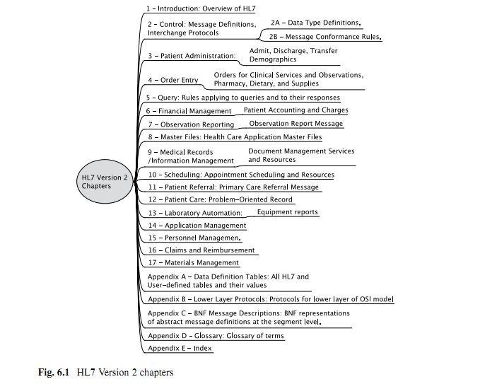

长期的开发，HL7V2的范围已经扩展的非常大了，但其基本原则从未变化 。V2.6有1965页，717000个词。它包含了大量的医学信息学的知识和经验。

HL7V2的基本原则之一是向后兼容性，当标准新增内容时。意思就是能够立即新标准中的新消息的系统也应该能够理解一个以前版本。那些被取代的观点被标记为废弃的，并没有替换。

以前版本仍然应用很广，因为用一个最新版本取代一个正在用的接口的投资回报比很小，而且存在一些不可预计的问题的风险。然而，接口工程师可能需要在多个不同的版本间工作

，需要识别其中的差异。你所使用的是哪个版本通常是很重要的。

要理解HL7 V2文档，你需要知道消息的语法和数据类型。

消息语法描述的是消息的整体结构和如何辨识/识别不同的部分。每个消息是由按照特定顺序的片段组成的，每个片段包含按照特定顺序的字段，这些字段有特定的数据类型。

数据类型是字段的构件/组成部分，可能很简单，是一个值，或者很复杂，有多个组件。这些组件自身也有数据类型，可能简单或复杂，这就是子组件。F6.2

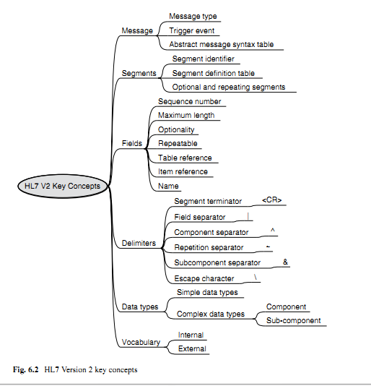

6.1. 消息语法

HL7 V2消息用以回应触发事件。消息名称衍生自消息类型和触发事件。消息类型是消息所属的基本分类。比如病人管理是ADT。下表所示，也包含了详细描述他们的V2章节。

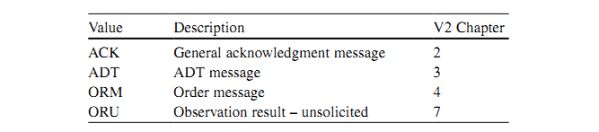

触发事件表示是什么导致消息的产生。触发事件是特别针对消息类型而言的。比如一些ADT消息的触发事件是：  
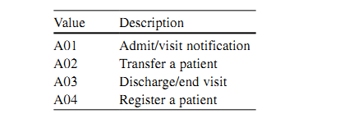

消息全名为ADT^A01(^是HL7V2的域组件分隔符)。消息名称常常是消息头的第9个域(MSH-9).

每个HL7V2消息包含很多区段。整体结构和每个消息所允许的内容定义在一个抽象的消息语法表格中，它列出了区段出现的顺序。比如，一个简单表示病人已经入院的消息包含如下顺序的区段：

MSH Message Header

EVN Event Type

PID Patient Identification

PV1 Patient Visit

抽象消息语法也显示了哪个区块是可选的，哪个是可重复的。单独的区块是强制性的且不可重复的。可选的区块是用[..]围着的。运行重复的区块是用花括号围着的{…}。如果它既是可选又是可重复的，就是[{……..}].注意这里顺序并不重要。[{……..}] 和{[….]}是一样的。

抽象消息语法表格也展示了HL7V2.X标准的那个章节包含了区块的定义。ADT^A01消息的部分抽象语法结构表格如下所示：

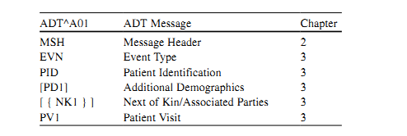

其中，区块MSH EVN PID PV1是强制性，PD1是可选的，它也是缩进的，表示它是嵌套在PID区块中，形成一个group组。NK1既是可选又是可重复的。

每个区块有一个三个字符的标识号，区块ID如MSH。在一个消息中，区块ID往往是这一行的前三个字符。

区块包含字段，字段包含组件；组件可能包含子组件。

6.1.1 分隔符

分隔符(如字段分隔符、组件分隔符、子组件分隔符)是用来指示/这些元素间的边界的。元素这个术语可以是一个字段、组件或者子组件。

在HL7语法中， truncation可以减少传输消息的大小。如果区段或者组件末尾的字段是不需要的，用恰当的截止符或者分隔符来截断。区段截止符截断区段。同样，字段分隔符截断组件，组件分隔符截断子组件。

大部分HL7V实现使用默认编码的分隔符来终止区段和分割组件和子组件。分隔符在MSH区段的前2个字段中定义。也有一种XML表示方式，但这里不做描述。

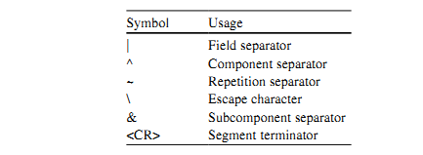

字段分隔符(|)总是每个区段的第四个字符。字段根据它们在区段中的顺序来命名。比如MSH-9是MSH区段中的第9个字段，在第9个字段分隔符前面。两个一起的字段分隔符(||)

表示一个空字段。如果应用程序希望一个空字段其希望接受程序对其作出响应，则需要表示成|””|.

组件分隔符分开了字段的不同组件。组件是指区段，字段，以及字段中的位置 如MSH-9.1.比如，MSH-9字段包含2个组件：MSH-9.1消息类型 MSH-9.2触发事件，也可表示成ADT^A01。字段分隔符截断了2个组件，字段的末尾是不需要的。比如以下2个数据字段是相同的：|ABC^DEF^^| and |ABC^DEF|.

重复分隔符(~)用来分隔首次出现或者字段的第二次重复出现等等。

转义符(\)主要用在文本元素中需要特殊处理时屏蔽文本。在消息中发送分隔符时使用转义符。

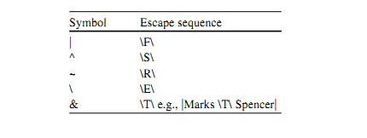

转义符也可能用来表示特殊的格式化命令，如\.br\表示分行，\.sp3\表示在text数据类型中跳过三个空格。

子组件分隔符(&)用在组件中分割子组件，提供额外层次的粒度。

每个区段都以一个<CR>回车符结束。

6.2 区段定义

每个区段都用如下所示的MSH 消息的头区段的表格来定义。所有HL7V2消息都从一个MSH区段开始，这里只是提供一个如何定义区段的例子；

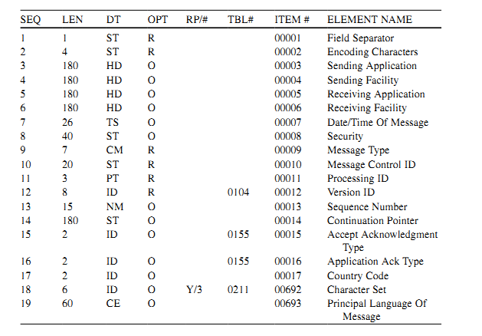

表格中的列：

SEQ：字段序列号

LEN：字段最大长度

DT：数据类型

OPT：可选性R必须 O可选C有条件的B废弃的但为了向后兼容而保留着

RP/#：可重复的字段。如果是y表示能重复任意多次，具体数字表示能重复的最多次数

TBL#：包含值可选的可控术语的HL7表格的引用号码

ITEM#：HL7内部数据库项的编号

ELEMENT NAME：人类可读的字段名称

除了字段分隔符和编码符之外另外的必需的字段有：

MSH-9.1中的HL7 V2消息类型，它是MSH-9字段的第一个组件

MSH-9.2中的触发事件，它是MSH-9字段的第二个组件

现在我们可以描述一些最常用的区段F6.3

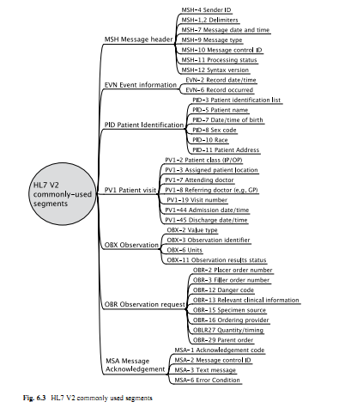

6.2.1 消息头MSH

报告头MSH包含大多数消息中有的与病人无关的常见元数据。MSH区段的前两个字段确定了所使用的分隔符。

SenderID是发送方的唯一标识符，用发送方的标号号和控制分配标识号的命名机构的代码的组合来表示。唯一的约束条件是MSH-4.2 MSH-4.3的组合是唯一的。

例如：|^123457^Labs|

消息的DataTime是发送方创建消息的精确日期或者时间。它位于MSH-7.比如|20080805183015+0000|表示2008年八月五日下午六点三十分十五秒格林威治标准时间GMT。

MessageType是HL7V2消息类型和触发事件，位于MSH-9.实验室报告消息都有|ORU^r01|的内容。

MessageID用来唯一确定消息。它位于MSH-10字段。发送系统必须分配一个标识号，它与SenderID组合起来就是一个全球唯一标识符。确保唯一性的方法之一是使用一个全球唯一标识号如软件产生的GUID。然而，HL7规定的GUID字符长度超过了20。

ProcessingStatus显示了消息是成果production P或者其他用途如debugging D 或者traning T。成果消息的MSH-11字段的是|P|

SyntaxVersion表示消息符合的HL7版本。符合HL7 V2.4的消息在MSH-12中 是|2.4|

6.2.2 病人身份细节PID

PatientID也就是病人标识符，一个或者多个，医疗机构用来唯一的确定病人(住院号 NHS号码)。在HL7 V2中标识号是在PID-3字段第一个组件中发送的，PID-3.1，在PID-3.4中有一个可选的发布机构的标识号，PID-3.5中有一个必须的标识号类型代码。

例如，St Mary医院有一个住院号是123456的病人，表示成|123456^^^SMH^PI| PI表示是一个病人内部标识号。

如果发送方只用NHS号码，如9999999904，则为|9999999904^^^NHS^NH|.

重复分隔符，~,将住院号和NHS号码的组合隔开：|123456^^^SMH^PI~9999999904^^^NHS^NH |

PatientName包含了病人的姓last/family name和名字first/given name。它们分别位于PID-5.1字段和PID-5.2.

Mary Smith就成了|Smith^Mary|.

DateOfBirth位于PID-7中记录一个YYYYMMDD格式的日期。

如|19620114|1962年1月14日

SexCode位于PID-8中，使用一个统一的编码系统，如M表示女 F表示女。|M|.

Patient address位于PID-11，使用如下组件

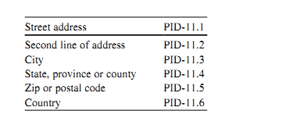

例如|14 Pinewood Crescent^Hermitage^^^RG18 9WL|表示2行地址和一个邮编。

6.2.3 病人来访PV1

PV1区段用在病人全科医生和样本采集的病患位置。The PV1 (patient visit) segment is used in this example for both the patient’s GP and the patient location at which the sample was taken

Patient Location是样本采集地。对于传染病控制这个信息是强制性的。使用PV1-3字段来传输，用一个相互一致的代码。

General Practitioner社区中负责病人身体健康的人。病人的全科医生标识号在PV1区段PV1-8中表示。大多数情况下在PV1-8.1中发送一个统一的标识号。需要这个数据但不是强制性的/必须的.

6.2.4 申请和样本细节OBR

实验室为每种样本分配一个编号，用来确定样本及其衍生物。HL7中被称为Filler Order Number，位于OBR-3.1字段中。

Lab Test Code记录了申请所要做的事。应使用统一的编码系统如LOINC。它位于OBR-4中，OBR-4.2中有文本名称，OBR-4.3中有编码系统的名称。

自病人身上采集样本的日期和时间记录在OBR-7中，使用YYYYMMDDHHMM的格式，时间是可选的。

Specimen源使用统一编码或者可控词汇在OBR-15.1中表示WOUND SWAB

Body site身体部位描述样本是自身体的哪个部分采集而来。它于OBR-15.4中用一个字符串表示如FOOT

有时记录Site modifier部位描述，提供一些身体部位的额外信息。如果有的话，位于OBR-15.4.如Right。

下检验医嘱的医生记录在OBR-16中，在OBR-16.1中用一个统一标识号。

6.2.5 结果细节/详细结果OBX

每个单独的结构都用单独的OBX区段来表示，涉及一个单独的观察或者观察片段。它表示报告的最小的不可分割单元。

每个结果都用属性-值对来表示。

值的数据类型在OBX-2中指定。HL7术语中要测量的属性在OBX-3中指定，值在OBX-5中。在OBX-4中指定内部引用。

在微生物学中，生物体或者微生物的存在要么是用媒介来隔离微生物，要么是通过多种检测来测试微生物的存在。一般地隔离群都有相关的抗生素敏感性。

观察标识号OBX-3就是要做的检查，典型地使用LOINC或者本地定义码。OBX-3.1字段包含了代码。OBX-3.2包含人们可读的文本，OBX-3.3包含了使用的编码规则标识号。

比如：|9999-9^Test name^LN|

(OBX-5)是结果的值，典型地使用SNOMED or SNOMED CT编码系统。

值类型-观测值的数据类型-在OBX-2 值类型中指定。

代码值为OBX-5.1，显示文本为OBX-5.2 编码系统标识号为OBX-5.3 文本字符串可以在OBX-5.2中传输 如|^This is a result|。数值型值用字符串来表示，这样也能使用一些非数值型字符(如“>”)。

OBX|1|CE|5182-1^Hepatitis A Virus IgM Serum Antibody EIA^LN||G-A200^Positive^SNM|

一些微生物学结果有一些额外的complication.并发症。第一阶段是确定出现在样本中的多种分离物如细菌。第二阶段是测试每种分离物的多种抗生素敏感性。这个方法是利用观察的子ID(OBX-4)使用内部引用来讲同种分离物的所有结果联系起来.同种分离物每个OBX区段OBX-4字段包含同样的整型值。

异常标志OBX-8。如果观察是antimicrobial susceptibility抗菌敏感性，解释码为：S = susceptible; R = resistant; I = intermediate; MS = moderately susceptible; VS = very susceptible

必须用观察结果状态来表示结果是Final不可更改的Preliminary初步的或者其他情况，必须出现在OBX-11中。

6.2.6 Z区段

HL7 V2为任意用户提供了一种开发自己的区段、消息类型和触发事件的机制，使用Z开头的名称。Z-segment是使用最广的 也是为什么有这么多不同的HL7 V2消息的变异体的原因之一。

Z-segment可以放在消息的任意地方。一些消息设计人员将所有的Z-segment放在消息尾部，而其他人则放在相关信息的附近。

6.3 数据类型

数据类型构建和约束每个元素内容的基本部件。HL7V2中每个字段、组件、子组件都有定义好的数据类型，它控制元素中的信息格式，能够包含怎么样的子元素以及什么样的词汇约束。一些数据类型很简单 一些很复杂。

简单的数据类型包含一个单一值，而复杂的数据结构可能包含一到多个子元素，每个都有自己的数据类型。组件的数据类型也会是一个复杂的数据类型。这时，该组件的组件就是原始数据类型的子组件。不允许更多的递归。

复杂数据类型反映了belong together的数据的联系。如某人姓名、地址或电话号码的部分或者标识号与分配机构的链接。F6.4

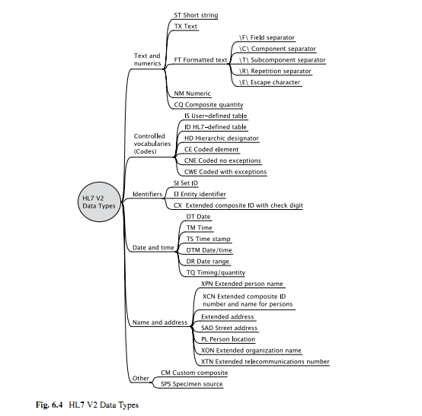

6.3.1 简单数据类型

简单数据类型包括:

DT日期表示YYYYMMDD格式的日期如2008年八月二日20080802

DTM日期/时间 用来表示事件日期和时间如果需要的话也包括时区。YYYY[MM[DD[HHMM[SS[.S[S[S[S]]]]]]]][+/–ZZZZ]其中 +/–ZZZZ表示时区。

FT格式化文本运行嵌入式格式化命令，用转义符括起来。

ID表示HL7定义表格中的一个值。不允许用户私自添加值。

IS表示用户定义表格中的值

NM数值型用来表示数值型值。在其前面可能有一个记号，可能包含小数。

SI set ID表示可能包含一到多个同样区段ID区段的消息中的区段实例的顺序。

ST字符串用来表示少于200字符的字符串

TX文本用来表示长达64K字符的长文本。在TX数据类型中重复分隔符(~)用来表示

换行。

6.3.2 复杂数据类型

HL7 V2支持多种复杂数据类型以处理如可编码值、标识号、姓名、地址等项。最常用的复杂数据类型有三大类：代码和标识号code and identifier、姓名和地址、其他复杂数据类型。

6.3.3 代码和标识号

在互操作性中代码和标识号是特别重要的，HL7 V2支持内部定义HL7和外部定义的编码方案。Coding scheme

可编码值需要唯一的标识，但总有使用同一编码值的2个不同的编码方案的问题。解决方法是明确地确定编码方案和编码值。HL7V2有2种方法。

第一种方法是从表格中得到一个数据类型中明确的指定了的可编码值。这种方法用在ID和IS数据类型中。第二种更加常用的方法是每个编码值与统一的编码方案编号一起传输。

编码方案要么是内部的，也就是HL7定义的 要么是外部的，也就是其他机构定义的。有2类主要的数据类型CNE CWE，它们很相似，且取代了HL7V2早期版本中使用的CE数据类型。

当必须在必须的或者强制性的编码字段中使用一个特殊的内部或外部定义的编码系统时使用CNE无例外值 ，可能不能用本地值来扩展。CNE中，标识号组件是必须的CNE.1

当可允许编码值集合可能根据场地而不同或者没有可用的传输编码值(只是一个文本型字符串)时使用CWE有例外值。CWE与CNE很类似，但是标识号组件是CWE.1可选的。

CNE CWE数据类型有类似的结构：

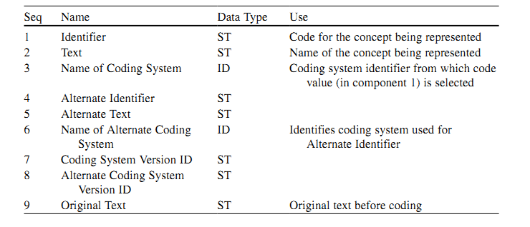

大多数应用程序中只使用可编码元素的前三个组件。然而，CNE CWE都允许按2种不同的编码方案来表示同一个概念。当发送系统拥有的数据使用一种不同于目标系统需要的编码方案时可能就很有用。可能也传输原始文本。

最常见的姓名和标识号的数据类型包括：

CE可编码元素能用来表示外部代码集合或者非编码文本值。

CNE无例外值严格限制元素的值只能是特定的编码系统。

CWE有例外值允许本地代码或者文本用来补充特定的编码系统。

CX带有check digit校验位的扩展性组合ID用在标识号上，包括语境和可选的校验位信息。

EI实体标识用来确定标识号。

HD层次性标识符用以表示可编码值或者标识符。一些系统可能看作是编码/代码code

和其他系统可能是标识号的元素中是很有用的。

6.3.4 姓名和地址

FN姓surname

PL机构内病人位置，可能包含病床、房间、病房、楼层、建筑、设施、状态和类型。

SAD街道地址，门牌号、街道

XAD扩展的地址-地址，地址。街道、城市、州、邮编、国家，也包含开始和结束日期。

XCN扩展的组合ID号码和人的姓名-用于临床人员。这是最大的数据类型，拥有23个组件，将CX和XPN的特性组合到单独的字段。

XON扩展的机构名称-用在医疗机构

XPN扩展的人名-用在病人和他们的亲属。包含姓FN、名、标题、类型和时间期限。

XTN扩展通信号码用在电子地址包括电话和邮箱。它包含可选的用途代码(家庭或者工作)和类型(如移动或direct line)。

6.3.5 其他复杂数据类型

CQ复杂数量包含子组件数量和单位。

SPS样本源涵盖样本类型、身体部位和采集方法、additives添加剂等信息。

TQ时间/允许数量 数目、频率、优先度等的标准。例如：服务、质量或者检查。

6.4 简单实例

来自微生物学实验室的实验室检查报告给传染病控制管理系统的一个简单订阅。每份报告包含：

说明类型、起源、和消息的日期时间的标题

带有ID号码、姓名、性别、出生日期、地址和全科医生标识号的病人

实验室记录号码、源、身体部位、采集时间和申请号码的详细样本信息

检查结果的集合，包含检查项名称和结果以及异常标志。

HL7V2消息的抽象语法是：

MSH消息头

PID病人详细身份信息

PV 1病人就诊

OBR 结果标题

{OBX}详细结果(可重复)

所有区段都需要。

MSH|delimiters||sender|||dateTime||messageType|messageID

|processingStatus|syntaxVersion

PID|||patientID^^^source^IDtype||familyName^givenName||d

ateOfBirth|sex|||streetAddress^addressLine2^^^postCode

PV1|||patientLocation|||||patientsGP

OBR|||accessionNumber|testCode^testName^codeType|||speci

menDate||||||||specimenSource^^^bodySite^siteModifier

|requester

OBX||valueType|observableCode^observableName|observatio

nSubID|valueCode^valueText^valueCodeType|||abnormalFl

ag|||result status

OBX ...

实例

MSH|^~\&||^123457^Labs|||200808141530||ORU^R01|12345678

9|P|2.4

PID|||123456^^^SMH^PI||MOUSE^MICKEY||19620114|

M|||14 Disney Rd^Disneyland^^^MM1 9DL

PV1|||5N|||||G123456^DR SMITH

OBR|||54321|666777^CULTURE^LN|||20080802||||||||SW^^^FO

OT^RT|C987654

OBX||CE|0^ORG|01|STAU||||||F

OBX||CE|500152^AMP|01||||R|||F

OBX||CE|500155^SXT|01||||S|||F

OBX||CE|500162^CIP|01||||S|||F

Report from Lab123457, 15:30 14-Aug-2008, Ref 123456789

Patient: MICKEY MOUSE, DoB: 14-Jan-1962, M

Address: 14 Disney Rd, Disneyland, MM1 9DL

Specimen: Swab, FOOT, Right, Requested By: C987654,

Location: 5N

Patients GP: Dr Smith (G123456)

Organism: STAU

Susceptibility: AMP R

SXT S

CIP S

* 1. HL7 V3 RIM

7.1 起源

即使它的支持者也承认HL7 V2是以一种随机的无计划方式开发的。例如，当需要一个额外的元素时，将其添加在下一个可用的地方。更加重要的是，V2提供了为做一件事的多种方式，导致了有名的jibe：当你已经知道V2的一种实现，你知道了一种实现；每个人都是不同的

从1992年，以HL7 V3 TASK FORCE的确立开始了HL7 V3的开发。和很多事物一样，将其作为V2的后续的话，大多数特性就容易理解了。HL7网站上如下解释V3的基本原理：

提供很多选择性和灵活度，V2.X系列的消息得到广泛的实现并且非常成功。这些消息使用一种自底向上的方法随着时间不断演化，它通过一个不断演化的随机方法学解决了个体的需求。HL7传输的数据和数据与其他数据间的关系都一个一致性的视图。

HL7V2系列的成功也主要归功于它的灵活性。它包含了很多可选的数据元和数据区段，使得大多数地方都能够使用。当提供了巨大的灵活性时，它的可选性也使得任意供应商的实现不可能拥有可靠的一致性测试，也驱使实现人员在分析和计划接口上花费更多时间来确保双方都使用同样的可选特性。

V3利用基于参考信息/数据模型的良好定义的方法学解决了这些和其他问题。使用严格的分析型和消息构建技术，使用很少的可选性合并了更多的触发事件和消息格式，HL7 V3的主要目标是提供一个明确的可测试的能够提供验证供应商一致性的标准。

V3使用面向对象的开发方法和参考信息模型来构建消息。RIM是HL7 V3开发方法论的必要部分，因为它提供了语义和HL7消息字段中携带的信息间存在的词汇关系的明确表达。

总之，HL7 V3被设计成范围上全面的，细节上完整的，随需求变化可扩展的，即时的和基于模型的，一致性可测试的、技术无关的。它是基于RIM的。RIM被构思成一种全球性的卫生/医疗互操作性的参考模型，涵盖了整个卫生领域。每个消息规范都是这个模型的一个视图。RIM是V3的核心，不理解RIM就无法理解V3.

RIM的开发分成2个不同的阶段。

在第一阶段，大约是1992-1999年之间，开发了一个包含超过100个类和几百个属性和关联的大型复杂类模型，有一些扩展的文档。在多种方面，这只是HL7V2内容的一个合理化超集。然而 很多人认为这个模型 学习和使用起来过于复杂。

1998-1999年之间，提出了一个彻底的称之为USAM 统一服务行为模型Unified Service Action Model方法来简化这个问题(Schadow et al. 2000).经过激烈的讨论之后，HL7决议自2000一月之后采用USAM。USAM基于2个核心观点，直接产生了我们今天知道的RIM的结构。

第一个观点是大多数医疗文档关心的”happenings”事件和按照多种方式参与其中的事物(人或其他)。另外，事件有自然的生命周期如概念本身、发生的目的/意图，事件，事件的结果。这些类似与动词的时态。

第二个观点是承认同样的人和物在参与不同类型事件时执行/完成/扮演不同的角色。比如，一个人既可以是一个提供医疗服务的人/医务人员也可以是医疗的对象/患者。

7.2 概述

HL7 V3是计算机用来彼此交流的一种方言，辅助提供所需要的何时何地的信息。

卫生通信是复杂的，任何语言都需要适应这种复杂度，也要能够处理未来的一些需求。HL7V3被设计成如果不是所有的卫生通信都按照无歧义的方式，以一种能够相对容易学会的相对较小的结构来处理大多数。

HL7 RIM确定了V3消息的语法，特别是，语言的基本构件(名词、动词等等)，允许的它们的关系，数据类型。RIM不是卫生领域的模型，尽管它是针对卫生领域的，也不是任意消息的模型，尽管它在消息中使用。

第一眼看到，RIM是相当简单的。RIM只有5个核心类和它们间所允许的大量的关系。然而，它却造成了一个相当复杂学习曲线。好消息是一旦你掌握了基础，一切都变得不是那么艰难。once you reached the plateau the ground becomes much less steep.

RIM为每个类定义了一系列预定义的属性，这些是HL7消息中也只允许它们。每个属性都一个特别的数据类型。这些属性和数据类型变成了HL7 XML消息的标签。完成特定任务的消息规范使用一些可用的RIM属性的子集，列出使用的每个元素以及允许重复多少次。这被称之为refinement精细化。每个数据类型被约束成满足任务需求的最简单结构。

HL7V3使用一种图形化表示，称为RMIM精细化消息消息信息模型来展示消息结构。大多数RMIM可以用一张纸或者PPT中展示，这些RMIM图用来设计消息和解释每个HL7消息的组成。实际交换格式wire format是使用XML.

V3消息中使用的XML标签和属性都衍生自RIM和HL7 V3数据类型.每个HL7消息的机构都用XML Schema来说明，它指定了消息中需要或允许那些标签和属性、它们的顺序、每个可能出现的次数、以及描述如何使用每个标签的注释/注解。HL7消息schema是冗长的、详细的lengthy, detailed, and verbose.

RIM本身如图F7.1.该章的以下部分介绍它是如何工作的。

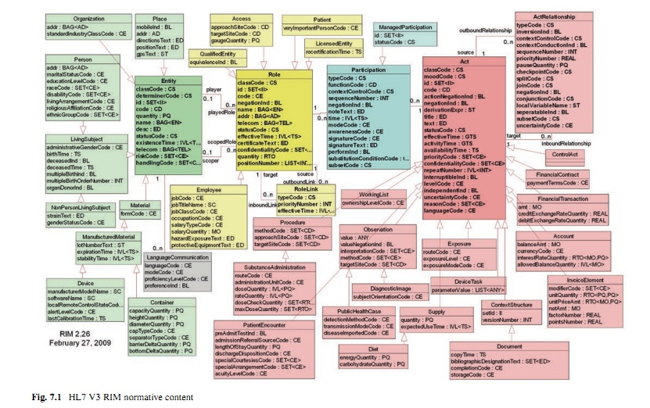

7.3 RIM核心

V3 RIM基于一个简单的核心结构，涉及了3个主要类 Act, Role, and Entity，用3种关联类：ActRelationship, Participation, and RoleLink联系起来。

在HL7 V3中，每个事件都是一个Act，类似于英语中的一个动词。每个Act可能有任意多个Participation参与，它们是由Entity扮演的Role。这些类似于名词。

每个Act也可以通过Act-Relationships与其他Act相关。

Act, Role, and Entity类都有很多子类。比如，Entity有一个叫Living Subject的子类，它自己也有一个叫Person的子类。Person继承了Entity和Living Subject的属性。F7.2

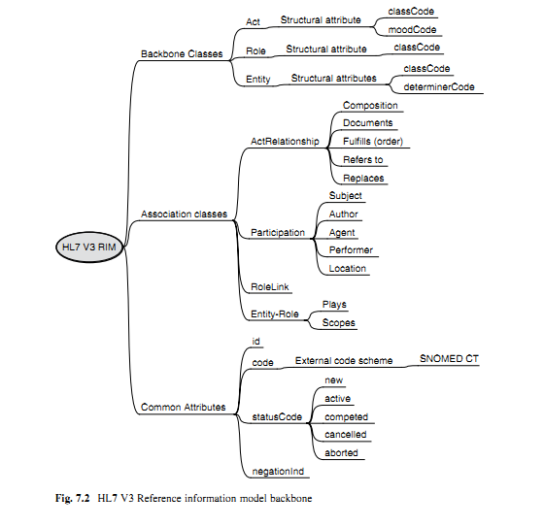

7.3.1 结构化属性

结构化属性是一种用以减少原始的超过100个类的RIM的大小成简单的6大核心类的策略。结构化属性用以确定在消息中使用每个RIM类是什么。

例如，每个Act都有classCode和 moodCode。classCode表示它是什么类型的Act，如observation, encounter, or administration of a drug观察、门诊或服用药物

结构化属性的主要用在那些随后要在计算机应用程序中实现的消息或者其他服务的设计时。消息设计人员在设计消息或者相关消息时选择结构化属性的值。这些值被固定起来，应用程序编程人员或者其他下游的任何人可能不能更改。 某种现实意义来讲，每个类是用它的结构化属性来命名的。HL7 V3消息规范中的每个类的语义上由结构化属性确定的。类的真实名称无关紧要，重要的是结构化属性的含义。

RIM核心类的所有结构化属性如下：

* Act: classCode, moodCode, negationInd, levelCode
* Entity: classCode, determinerCode
* Role: classCode, negationInd
* ActRelationship: typeCode, inversionInd, contextControlCode, contextConductionInd, negationInd
* Participation: typeCode, contextControlCode
* RoleLink: typeCode

7.3.2 特化

每个主要的核心类(Act, Role, and Entity)都有大量的其他类与之关联，在核心类之间用一个三角箭头的连线。这是UML表示特化的符号。指向的类是指出来的类的子类，这是一个继承。

子类继承了所有父类的属性的同时也添加了一些自己的特殊属性。比如，Patient类是Role的子类，有一个额外的可选属性veryImportantPersonCode.约定在RIM中只显示一个拥有一到多个自己的额外属性的类。

在不止一个类中发现有大量的常用属性。这些包括id, code, and status code。

表示一个属性的约定俗成的办法是在其前面加它的类名。如Act.id就是Act的id，Role.id就是Role的id。

id,用来确定/识别类，它的数据类型是II，可能有一个UUID 或OID。

Code和identifiers避免了消息中的歧义。id属性用来给people, persons, organizations, things, and information objects唯一身份标识。也主要有2类code。第一类涵盖了用在结构化属性上的特殊code，是由HL7自己定义的。第二类涵盖了外部定义的术语和code如SNOMED CT临床术语。

当classCode是用来表示Act, Role, or Entity的名称的结构化属性，code用来在一个更加细粒度的水平上精确地确定这个类的含义。不像classCode，code属性既不是强制的也不是结构化属性。

classCode和code如此密切相关code应总是classCode的子类。例如，Act.classCode是procedure, 那么Act.code就必须是procedure的一种，可能是其他的。

code属性常常来自一个外部编码方案。使用OID来确定一个外部的编码方案。OID和code值的组合就是唯一的。

每个类都可能只有一个code。如果一个类需要有多个属性，最好用code，这样一个单独的类就有一个code，它必须使用ActRelationship与父类管理起来。

negationInd可以用作反转类的含义。

现在我们更加详细地讨论三大核心类Act, Entity, and Role

7.4 Act

Act是对已经发生或可能发生的事的记录。

对Act的完整表示确定了act的类型(发生了什么)，谁完成了这个行为，行为所影响的目标或对象。可能提供额外的信息来表示地点where，时间when，方式how愿意why动机what for。

Act能够利用ActRelationship类与多个Act关联。比如一个Act可能包含、引起、导致、更新、修订或者查看其他Act的信息。

文档中的信息被看作一个Act-构建文档内容的Act。每个事务都是一类Act。Account是对事务集合的记录。

7.4.1 Act classCode

Act包含很大范围的happenings事件：events活动/事件 如门诊、就诊和预约；observation观察如检查、诊断和检查结果；notification通知/告知如警示、确认、同意书；药物和其他耗材的供应和管理；临床、管理和财政过程。classCode决定了Act是observation还是 encounter还是 procedure.

7.4.2 moodCode

Act有另外一个叫moodCode的结构化属性，它与动词的时态类似。Mood这个词是表示一类动词使用典型地表示方法：事实fact(陈述语气)命令command(祈使语气)疑问question(疑问语气)希望wish(祈愿语气)或者条件性(虚拟语气)。moodCode表示Act是否是已经发生(event)，是请求发生某事，目的或者标准。例如，体重100kg是一个观察事件。每天测量体重是一个请求，体重减至80KG是一个目标，如果体重高于80KG是一个标准/判断的依据。

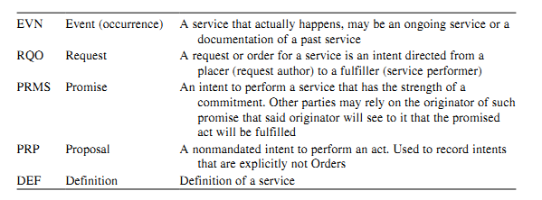

moodCode用来区分你想要发生的order(RQO)命令和已经发生的报告report(EVN).

在临床指南中，moodCode可以用作区分指南的定义DEF，为了某个病人所遵循的意图PRP和实际的compliance承诺EVN.

7.4.3 StatusCode

StatusCode确定了Act的状态，如：

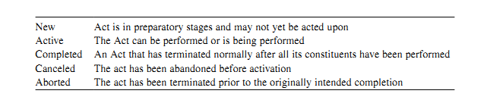

Act类的完整状态机图如F7.3

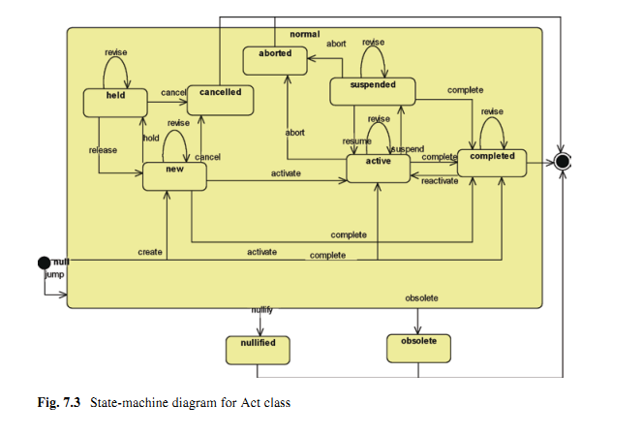

7.4.4 Times时间

Act类有2个重要的时间属性：activityTime 和effectiveTime,两者含义完全相反。activityTime表示Act自己发生的时间，effectiveTime表示Act相关的临床时间。用例子能很好的解释其中的差异。

预约的activityTime是做出约定的时间，而effectiveTime是预约时间/日期

对于实验室申请，activityTime是发出申请的时间，而effectiveTime是申请采集样本的时间(医院里，通常医生下了血检的医嘱中包含一定时间以后采集样本的医嘱)。

对于实验室检查报告，activityTime是执行检查的时间。effectiveTime是从病人身上采集样本的时间。

对于合同，activityTime是合同本身的日期，而effectiveTime是合同有效的 期限。

药方的activityTime是下药方的时间，而effectiveTime多久服药。

7.4.5 Act子类

最重要的Act的子类是Observation, Procedure, Substance Administration, Supply, and PatientEncounter.

7.4.5.1 Observation

Observation被定义成认识和记录病人信息的行为，它的直接和主要的后置条件是患者的新数据。Observation常常涉及度量/测量或其他详细的调查方法，但也可能是简单的断言式声明 如诊断。

很多Observation都结构化为名称-值对，Observation.code是名称而Observation.value是性质的值。Observation类总是用来保存名称-值对。

Observation.value包含了Observation行为断定的信息。RIM中是唯一的，它的数据类型是ANY，也就是说可以是任意的数据类型，即使在消息中，数据类型也常常限制成特殊的数据类型，如物理量PQ或者code。这与V2的OBX区段工作原理类似，都能够包含任意的数据类型。

7.4.5.2 Procedure

Procedure被定义为一个其直接和主要的结果/后置条件为病患physical condition身体状况/物理条件的改变的Act。

注意这个定义比在SNOMED CT中的定义要狭隘的多，尽管它包含了大多数手术过程和物理治疗如physiotherapy.它没有涵盖影像或者实验室检查，管理过程，咨询服务或者药物治疗。imaging or laboratory investigations, administrative procedures, counseling, or medication.

7.4.5.3 Substance Administration

Substance Administration被定义为引入或者其他应用物质到患者的行为。当开mood code为Intent的药嘱时，使用这个类，因为药嘱的目的就是服药。

Substance Administration也用在Event mood来记录病人已经服用的药物。

7.4.5.4 Supply

Supply被定义为一个涉及由一个实体向另一个供应材料的act。

例如，配药是一个supply act，而开药方和服药都是Substance Administration act。

Supply和Substance Administration act都需要一个participation来确定所牵涉到的材料或者药物。

7.4.5.5 PatientEncounter

PatientEncounter被定义成病人与医护工作者之间为了提供医疗服务的交互。例如门诊、住院诊疗，家访，甚至电话。

已经登记了的预约的是mood为Promise的PatientEncounter，直到它们发生以后，mood变为Event。

ACT 类的细节总结如F7.4

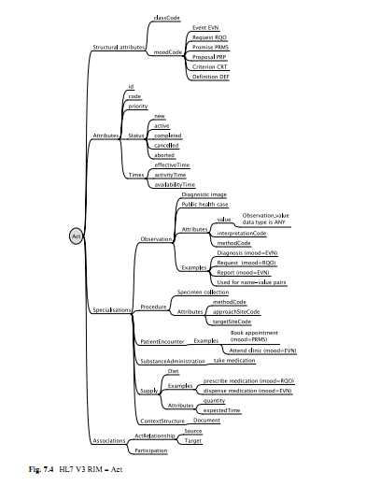

7.5 Entity

Entity是RIM的第二大主要核心类。Entity是任意的生物或非生物，如人、动物、组织或物，那些已经存在或将要存在的。它也可以表示一组事物。Entity也可以是一组事物或者一类事物。

Entity包含了整个宇宙中的：

* 生物 如人、动物、植物和 微生物
* 非生物如地点、加工品和化学物质
* 抽象事物如组织

Entity有表示它所表示事物类型的classCode。它还有第二个结构化属性determinerCode，用以区分Entity个体实例，如人，物的集合，如兽群或者entity的普通类，如一种特殊的微生物类型。

Entity要么直接扮演一个Role，要么为Role提供一个范围scope。例如，Dr Smith扮演Doctor的Role角色，但是这个Role是她所工作的机构的范围之内，如St Mary’s Hospital。类似的，范围连接可用做标注药物的生产厂商。Entity可能扮演多种角色，但是每个角色只能由单个Entity扮演，

7.5.1 Entity子类

Entity主要有四大子类，, LivingSubject (incuding Person), Material,

Place, and Organization (Fig. 7.5).

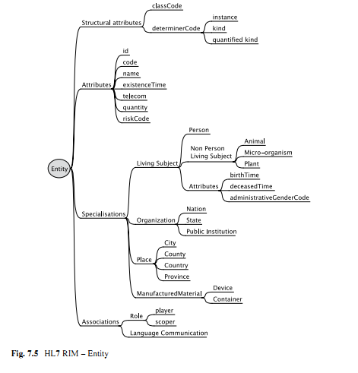

Person是Living Subject的子类，它又是Entity.的子类。Person的属性继承自

Entity和Living Subject，也有一些自己的属性。

例如，name是Entity的属性，而sex (administrativeGenderCode), date of birth (birthTime), and date of death (deceasedTime)是LivingSubject.的属性。

LivingSubject.有第二个子类，NonPersonLivingSubject，它用在兽医(animals, birds, fishes等)，但也包含细菌、植物和真菌等。

Entity的一些属性 Role类中也有。包括id, code, name, addr (address), telecom, statusCode, 和quantity。决定是否使用Entity属性或者Role属性的基本准则是属性值是否是永久性的。如果是永久的，就用Entity，如果不是永久的，特别是如果它是与如何使用事物或者人们做的什么有关，就使用Role属性。

7.6 Role

Role是第三大核心类。Role被定义为实体扮演角色的能力。人们的Role常常是地位、工作、或者”hats”，那些他们所能够胜任的工作。无生命对象如地点、机器的Role是它们一般的用途。

有很多可以由如下所扮演的Role：

* 人，如病人、从业人员或雇员
* 地点 如医院、家、或出生地
* 组织 如医疗提供者、雇主或供应商
* 事物 如药品、设备或计算机
* 负责任实体 如父母、雇主或生产厂商

7.6.1 Role子类

最主要的Role子类是Patient。然而，记住在RIM中只有向父类添加额外属性时才会明确的显示出子类，这是很重要的。F7.6

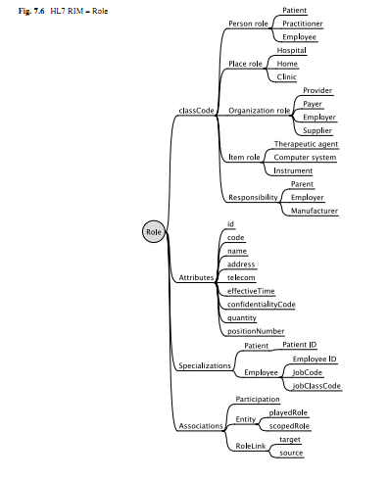

Patient被定义为从组织scoper接受医疗服务的人player的角色

7.7 关联类

Act, Role, and Entity简单的核心结构足以灵活地涵盖大多数想要表达的事物。然而，我们也需要这些类之间明确的关系。

contextControlCode确定了源对目标Act的语境的贡献/影响，是否可能传递给派生的允许这样传递关联的Act。

7.7.1 ActRelationship

ActRelationship是两个Act直接的关系，用来将源Act和目标Act联系起来。有多种连接，包含组合、文档和实行等composition, documentation, fulfillment。每个ActRelationship都指向一个源和目标。一个Act可以有多个ActRelationship，可以按照层次结构来组织。

ActRelationship的typeCode描述了Act之间关联的类型：

Composition • comprises entries由条目组成

Discharge summary • documents a hospital visit记录医院诊疗

Test report • fulfills a test request完成一个检查申请

Discharge summary • refers to a referral转诊

Final report • replaces a preliminary report替代一个初步报告

7.7.2 Participation

Participation定义了Act中涉及到/牵涉的Role。它表示一个特殊Role的Entity

在act的范围内如何工作。Participation要么以 actors 要么以 targets参与到Act中。actors做事而targets本质上是被动的。Participation是针对单个Act的。当Act停止时，Participation也停止。

某个特殊Role的特殊Entity会以多种方式参与一个Act。因此，扮演外科医生的人可能作为主治外科医生或辅助外科医生参与到一个act。

Participation的Typecode描述了Act与每个参与的Role直接的关联类型：

Performer of act (surgeons, observers, practitioners)• Act的执行者/完整者

Subject of act, such as the patient• act的对象 如病患

Location of act• act的地点

Author, informant, addressee, or information recipient•

7.7.3 Role Link

Role Link是两个Role间的关系。它为联系2个role提供了一个简单的方式，如组织内、家庭成员间任务或者医护团队不同成员间。

7.8 HL7 V3数据类型

在V3中，和在V2中一样，数据类型提供了更多详细信息。

基本数据类型包括：

BIN二进制Binary

ST字符串-非格式化文本串

ED封装式数据-主要是让人可读的文本数据。ED也能包含格式化信息。

INT整数-任意正整数和负整数

REAL实数

PQ physical quantity物理量-有单位的度量/测量值

MO 货币-货币数额

7.8.2 编码和标识号

7.8.2.1 实例标识号II

II数据类型主要有2类：UUID OID标识号。

全球唯一标识符UUID是软件生成的标识号，非常方便的唯一地标识/确定信息制品。UUID是16位数字。理论上可能值是足够大的。

显示UUID的标准方式是用32个十六进制数，用连接号-分为5组成8-4-4-4-12，如：550e8400-e29b-41d4-a716-446655440000

通常当问题中的标识号是在没有人工辅助时，由软件自动生成的情况下使用UUID.

第二类标识符是由某种注册机制保存的。注册机制本身有一个标识号，被它所注册的每项都分配了一个内部唯一标识号。约定俗成的，HL7使用OID来标识注册机制本身。

一个OID就是一个层次化树结构中的一个节点，左边大部分表示根 而右边大部分表示叶子。Root下每个分支与一个分配机构对应。反过来，每个分配机构可能设计自己赞助的分配机构，如此等等。最终，这些分配机构之一分配一个与树的一个叶子节点对应的唯一码。叶子可能表示一个分配机构，或者一个对象实例。一个分配机构有自己的命名空间，包含自己的子树。

虽然大多数OID拥有者都会按照一种有意义的方式来设计自己的命名空间子树，并没有通用适用的方法来根据部分OID来推断其含义。

HL7的OID是2.16.840.1.113883 (iso.country.us.organization.hl7)，维护者大约3000个节点的OID注册。

OID和值的组合理应是全球唯一的。

在英国获取一个OID的方式是使用公司注册码。所有在英格兰和威尔士注册的公司都可以通过将公司注册码附加在1.2.826.0后面来获取一个不需要额外格式化或改变的唯一OID。层次结构为：

* Top of OID tree•
* 1 – ISO assigned OIDs•
* 1.2 – ISO member body•
* 1.2.826 – Great Britain (GB/UK)•
* 1.2.826.0 – UK National registration•

例如1.2.826.0.1.4224538 指 Abies Ltd.

7.8.2.2 可编码数据类型

HL7 V3有4个编码数据类型。CS CV CE CD如下按照复杂度更加的顺序排列：

CS只是一个简单编码值，有时候有一个可显示名称。CS并不包含任何编码系统标识号，意思是它的含义取决于它所发生的语境。CS只用在那些诸如由HL7自身定义的总是必须存在的结构化属性中。

CV包含编码值、可选的显示名称、编码系统、标识号，允许使用外部定义的编码系统，使用的原始文本。CV可以是CNE或者CWE

CE是CV的扩展，允许术语以多种方式编码。它包含原始编码(如发生系统所使用的本地码)以及接收系统所要求的编码的翻译。

CD是最复杂的编码数据类型，提供和CE一样的功能，也有一些限定词/修饰词使复杂的后组配型表达式能够交换。例如术语” compression fracture of neck of femur” 压迫性股骨頸骨折可以表示成一个后组配型SNOMED CT表达式：

71620000|fracture of femur|: 116676008|associated morphology|=21947006|compression fracture|,363698007|finding site|=29627003|structure of neck of femur|

这个表达式用CD数据类型表示成:

|  |
| --- |
| <code code=”71620000” codeSystem=”2.16.840.1.113883.6.96”  displayName=”fracture of femur”>  <qualifier>  <name code=”363698007” displayName=”finding site”/>  <value code=”29627003” displayName=”structure of neck of femur”/>  </qualifier>  <qualifier>  <name code=”116676008” displayName=”associated morphology”/>  <value code=”21947006” displayName=”compression fracture”/>  </qualifier>  </code> |

7.8.3 日期/时间

日期和时间用分级的数据类型表示：

TS 时间点

IVL <TS>时间间隔

PIVL周期性时间间隔

EIVL事件相关的周期性时间间隔

GTS基本定时规范

时间格式与V2中使用的类似，基于ISO8601(如YYYY MMDDhhmmss)

TS能满足大多数实际的需要，它既可以确定一个日期也可以确定日期/时间。时间间隔可用start end 日期/时间表示，或者是duration或开放的范围，只有start或end日期来确定。

开发的更复杂的规范是为了满足那些复杂medication regime的潜在需求。

7.8.4 姓名与地址

V3中用意表示姓名和地址的数据类型与V2中类似。每个姓名或地址都能结构化或非结构化，可能包含确定它的类型和用途以及有效日期范围的编码。

姓名和地址的类型包括：

TN：普通姓名非结构化的

ON组织名称

EN实体名称(任意事物)

PN按照姓名部分如姓名、姓和名字、与名字的用途(法定的、未婚的、曾用名或别名)一起排列的人的姓名。

AD通信地址，地址部分排列，如住宅、街道、城市、邮编、国家以及地址用途(家庭、临时的等等)

TEL电子通讯地址是一个统一资源定位器URL，这包含了电话号码(声音、传真、移动电话)邮箱地址和web页面。

7.8.5 一般集合

多种重复性可用四种方式确定：

SET：无序无重复的值的集合

LIST：已排好序的序列，不可重复的定义好排序的值集。

BAG：可重复的无序值的集合

IVL：有序的连续值集如时间或物理量

7.9通信架构Communication Infrastructure

Communication Infrastructure是定义HL7技术架构的主题域的集合，包含消息、结构化文档如CDA。结构化文档在第9章CDA中讨论；消息在第10章HL7动态模型中讨论

7.9.1 Infrastructure Root

RIM中的所有类都被视为Infrastructure Root的子类，有4个可选的字段，可以用在任意的 RIM类或者克隆类中来支持特殊的通信需求。比如，templateId字段用来确定应用到任意类中的模板的身份。这些特殊的字段是：

nullFlavor-当实例中取值时，这个属性表示该类实例为空，该类的其余信息和性质将不会被通信。该属性的值确定了空值是故意的intended。空值包括：没有信息(默认)、未知、询问了但是未知

realmCode-表示强加的域相关的约束条件。该属性的值确定了问题域。

TypeId-当在实例中取值时，该属性表示HL7特定消息类型中定义的强加上去的约束。这可能是一个通用类型(CMET),或者包含在封装层中的内容。该属性值提供了问题类型的唯一标识符。

templateID-当在实例中取值时，该属性表示强加的模板定义的约束集合。该属性值提供了问题莫把的唯一标识符F7.7

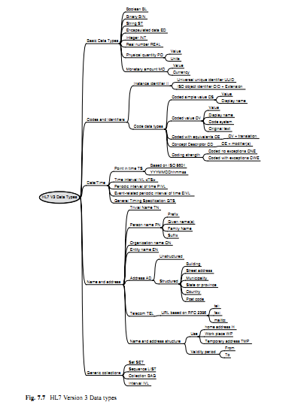

7.10 RIM的用途

HL7 RIM是HL7标准开发活动范围内所考虑到的医疗和卫生信息的静态模型。它是HL7工作组和HL7国家分会一致的观点。RIM是HL7 V3所有协议规范标准得到它们具体的信息内容的源头。

RIM中的类、属性、状态机和关系用来衍生相关域的信息模型，然后通过一系列的约束细化过程最终转化成 HL7标准的信息内容的静态模型。HL7 V3标准开发过程定义了管理从RIM中衍生出域信息模型和将这些模型精细化成HL7标准规范的规则。这些规则要求衍生模型中的所有信息结构都要能追踪到RIM中，它们的语义和相关业务规则与RIM中定义的不能冲突。

RIM是唯一的一个卫生信息需求的模型。RIM的抽象风格和通过词汇标准扩展RIM的能力使得RIM适用于任意可能的卫生系统的信息交换场景。实际上，概念上它是适用于任意的涉及扮演某种角色参与到act中的实体的信息域。

RIM统一的适用性使得它对于类似HL7这样需要考虑大量和不同成员需求的机构是非常有用。RIM的风格使得它及其稳定，这也是HL7另外一个重要的特性。

HL7标准开发过程要求构建自RIM衍生出的域相关信息模型，对这些模型进行迭代的精细化至针对问题域的设计模型。这些问题域相关的设计模型缩小了RIM的抽象等级，包含了针对具体用例的对属性值和类之间的关系的约束。建议那些考虑使用HL7 RIM的外部组织采用类似的过程来衍生出一种RIM转换的设计模型。

总之，RIM有6大核心类：Act, ActRelationship, Participation, Role, RoleLink, and Entity.每个类的含义都是由1到多个结构化属性决定的，如classCode和moodCode。每个类都有预先定义好的可能的属性集，可能的子类，每个属性都有一个对应的数据类型。

* 1. 约束信息模型

HL7 V3方法核心观点是为了考虑的特定用例，通过限制可选性对基本模型的约束或精细化。约束基本模型来产生一个统一的子集和标准解释的观点在标准的世界中是很普遍的。这种约束规范也称为配置文件profile。

很多标准由大连的可选方面，如果不同的供应商没有实现同一个子集，它们就无法实现互操作。Profile的使用是一种实行特殊解释以保证互操作性的方式。

约束信息模型的观点构建了树状层测结果的可能的模型。根是RIM。其他的都是对RIM的约束。

8.1约束信息模型的类型

如下类型的约束模型是HL7V3认可的，starting with the broadest, proceeding to the narrowest.

DMIM Domain Message Information Model

RMIM Refined Message Information Model

HMD Hierarchical Message Description

MT Message Type

8.1.1域消息信息模型

很多主题域已经定义了域消息信息模型。

DMIM是按照HL7标记法的一个域的基本模型，由此可以衍生出相关的消息规范。可以依据领域经验自顶向下构建DMIM或者当作领域内消息的超集自底向上构建。一旦构建好了，DMIM可以用作进一步定义其他消息的引用。

DMIM没有层次结构，不能被序列化，意味着除非进一步约束成RMIM，它是不能实现的。不是所有的项目都有用DMIM,它们的目的是为确保同一个域内所有RMIM的兼容性提供一个公共的参考点。

8.1.2RMIM

应用最广的约束信息模型是RMIM，它是消息规范的图形。RMIM DMIM使用同样的标记。一个重要区别在于RMIM只能有一个入口entry point，表示成一种序列化格式，这在需要将消息当作二进制字符串传输时是必要的。

8.1.3HMD分层消息描述

RMIM也可以用表格来表示，被称为分层消息描述。HMD和RMIM都包含同样的信息，但是大多数人发现RMIM比较易懂和使用。

8.1.4MT消息类型

MT是用在一个数据交换中的消息的特殊规范。任意一个RMIM或HMD都能按多种方式进一步约束成密切相关的消息类型的集合，这样就可以作为XML字符串来交换，利用XML Schema来验证。

8.2约束类型

RIM DMIM RMIM都能够通过多种不同方式来约束

8.2.1省略和克隆

约束最简单的方式是省略。忽略类或类的属性。RIM中所有类和所有属性都是可选的，因此你只需使用那些你需要的即可。

8.2.2克隆

同一个RIM类可以在DMIM和RMIM中按照不同方式使用多次.这个过程叫做克隆，在约束模型在要使用的那些类叫做克隆类。

你从RIM中获得一个类的克隆类，在约束信息模型中对其进行限制/约束。克隆限制了RIM中需要定义的类的数量，产生了一个小而稳定的RIM。

8.2.3多重性和可选性

下一种形式的约束是按照重复性和可选性来限制多重性。RIM中大多数关联和属性都是可选的，允许任意数量的重复。



这些可以通过将多重性设为强制的不可重复(1..1)-你需要有一个，但仅是一个；或者可选的不可重复(0..1)-如果你有任意多个，你只能有一个。‘

HL7V3规范中，表示必须的正确的动词是”SHALL”应，表示可选的动词是”MAY”可。一般的标准术语不认可”must”.”SHALL”用来表示强制性方面或者没有选择的方面。否定是SHALL NOT, SHOULD NOT, MAY NOT.

8.2.4数据类型约束

第三种约束涉及到约束数据类型。HL7V3数据类型被设计为分层结构。比如，有4种编码数据结构：CS 简单编码 CV可编码值CE有等同物的编码CD概念描述，按照复杂度递增的顺序。一个更复杂的数据结构如CD可悲约束成一个简单的数据类型如CV.同样的数据类型GTS可以被限制成IVL<TS>或者TS。

8.2.5编码绑定

最后一种约束类型是编码绑定-确定应使用哪种值集。Code的编码强度也可以被限制成CNE或者是CWE。

这也许听起来很复杂，但它比听起来要简单的多。 规则是你只能确定你需要什么，忽略其他，或者使之尽可能简单。

8.3词汇和值集VALUE SET

HL7 V3标准讨论的是词汇域和值集，理解2者的区别是很重要的。

值集是code的集合，这些code用来填充消息实例中的特定属性，通常是由消息设计人员确定的。值集可能只是一个code，比如为了确定一个结构化属性，HL7定义的code的子集或者全部或者部分外部定义的编码系统。

词汇域是对于某个特殊属性消息设计人员可用的code的集合。比如，Act.moodCode的词汇域是所有HL7定义和维护的mood code值的集合。

消息用户关系的是值集，消息设计人员需要考虑词汇域并从中选择值集。

词汇域的概念适用于大多数HL7内部自定义的词汇表，它们是相当多的。这些必须用在结构化属性和数据类型中。

每个概念一般有一个助记code，解释它的含义的可打印名称；一个概念ID，用作内部引用；一个等级；和类型。特殊的编码方案的助记code是唯一的。这些表格有分层结构，每个概念都分配了一个等级，因此第二级的概念是第一级概念的子集。这些code类型可能是

抽象的A 不含有code，但是包含子概念

特殊化的S拥有code 包含子概念

叶子L有code 没有子概念。

8.4制品命名

HL7 V3制品使用通用的命名法来分辨，看第一眼有一些复杂。格式SSDD_AAnnnnnnRRVV.

COCT Common Message Elements

COMT Common Message Content

FIAB Accounting & Billing

FICR Claims & Reimbursement

MCAI Message Act Infrastructure

前四个字符确定域和子部分。

MCCI Message Control Infrastructure

MFMI Master File Management Infrastructure

POLB Laboratory

PORX Pharmacy

PRPA Patient Administration

PRPM Personnel Management

PRSC Scheduling

QUQI Query Infrastructure

RCMR Medical Records

前四个字符后面有一个”_” 然后是制品类型，用2个字符缩写来确定。

AR Application Role

DM D-MIM (Domain Message Information Model)

DO Domain

EX Example

HD HMD (Hierarchical Message Descriptor)

IN Interaction

MT Message Type

NC Narrative Content

RM R-MIM (Refined Message Implementation Model)

ST Storyboard

ST Storyboard Narrative

TE Trigger Event

制品类型后面是负责的committer提供的6位标识符，后2个字符是2位域代码，确定了负责此制品的HL7的分会。默认为UV，后面跟着00-99范围内的一个版本号。

比如PRPA_RM001234UV00被视为病人管理域的RMIM，全球范围内使用，版本为00.制品命名管理有些笨拙，但是记录主要缩写是值得的。it is worth taking the trouble to memorize the main acronyms

RMIM中每个克隆类的名称是衍生自结构化属性如图F8.1

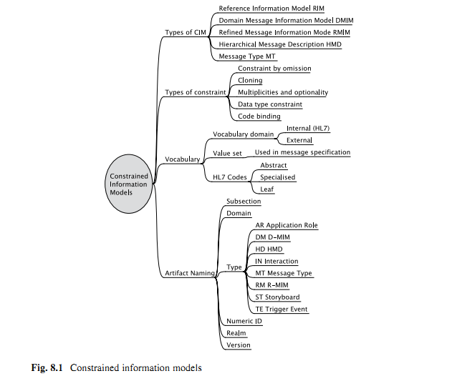

8.5简单示例

The entry point or focal class is an ObservationEvent. This is the default name for any Act with classCode = OBS (observation) and moodCode = EVN (event). This has three other attributes: a unique identifier id (such as a UUID), a code, which states the type of report, and an effectiveTime, which refers to the date/time of the observation (Fig. 8.2).

Entry point或者焦点类是ObservationEvent，这是所有classCode为OBS和moodCode为EVN的Act类的默认名称，它有三个其他属性：id唯一标识符，code表示报告类型，effectiveTime也就是观察到日期/时间。F8.2

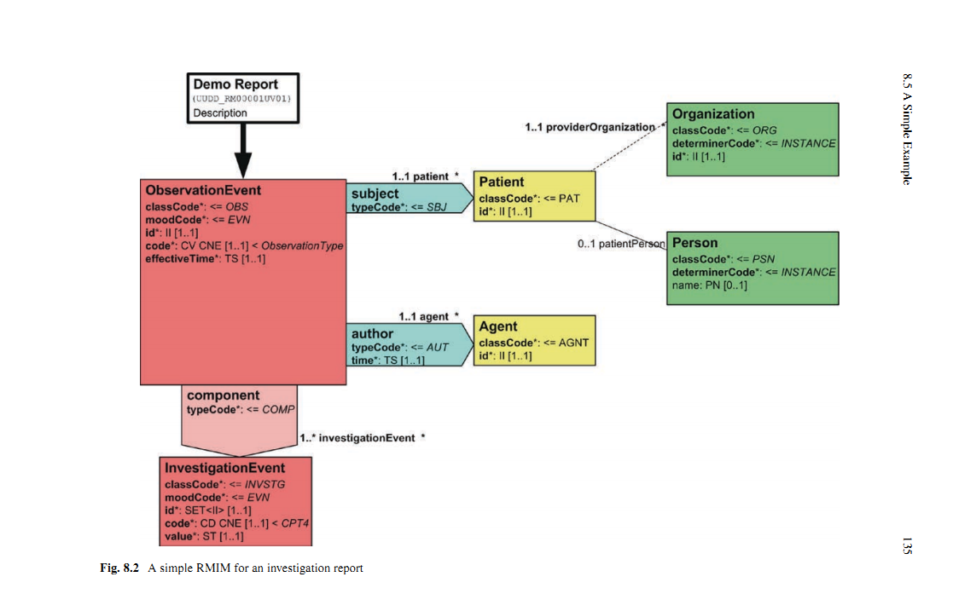

这个报告包含一到多个InvestigationEvent(classCode=INVSTG moodCode=EVN),每一个都有一个id(如UUID或一串数字)，一个code(这里用CPT4code来表示它是什么)和一个value，一个简单的文本字符串ST.

报告有2个Participation：Subject Author。读Participation的方式是ObservationEvent有一个Patient的subject和一个Agent的author。

Subject是Patient，有一个id如住院号。Patient属于一个Organization，它也有一个统一标识符id。Organization的id和Patient的id组合起来应该是全球唯一的。

Patient的Person类有一个可选项name。Person与Patient之间的关联关系是[0..1]要么没有，最多一个，字体也不是粗体，表示它不是强制性的(必须的)。类似的Person中的name属性也不是粗体，附注着[0..1]

Author是一个Agent，可以是一个医师、技师或者机器。Agent有一个唯一标识符。

在这个RMIM中所有元素都是强制性的必须出现，因为它们都是粗体且有一个*的前缀。

8.6图形标记/符号

8.6.1Classes

HL7使用一种特别的图形化符号来说明RMIM DMIMF8.3

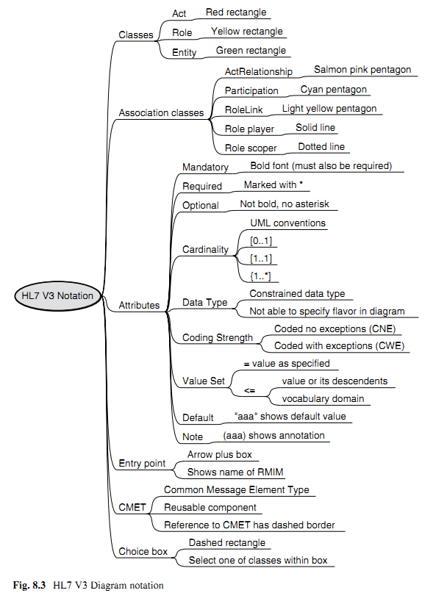

* 红色矩形表示一个Act
* 黄色矩形表示Role
* 绿色矩形表示Entity
* 粉红色(salmon)的带箭头的五边形表示ActRelationship
* 蓝绿色cyan(浅蓝色)五边形表示Participation
* 浅黄色五边形表示RoleLink

每个带箭头的五边形都有一个relationship的source和target。箭头的方向表示关联的含义，但不总是图形应该被定位navigated的方式。

Navigation的方向用在类外面的多重性位置来表示。这可能听起来很迷糊，但重要的一点是箭头的方向不总是读图的方法。

ActRelationship和RoleLink可以递归，也就是说，可以指向自身。This is indicated by a “pig’s ear” box with a notched out corner which fits around one corner the Act or Role.

8.6.2 Attributes

* 属性名称和RIM中的属性的名称是一模一样的。RMIM中选择的属性是通过对RIM中定义的属性进行约束或者限制RIM中定义的属性来得到的。这使得可以核对和验证，也是为什么RIM不会变的主要原因。
* RMIM图中的属性可能是粗体，这表示属性是强制性的，必须出现的，不允许空值。这是发送者Application Role的责任/职责/义务。
* 属性附近可能有一个*。这表示这个属性在消息中应该出现。如果没有数据的话，可以发送一个null值。
* 属性的多重性或cardinality在方括号[]内表示属性可以重复多少次，[0..1]表示0或者1次[1..1]一次仅且一次.*表示没有上限[0..*]0到多次。
* 属性的数据类型在属性名称后面，用冒号:隔开。确定的数据类型必须要么与RIM中的一样要么是对RIM中数据类型的有效约束。
* 如果数据类型是code，那么编码强度可能在数据类型标志符增加一个CNE CWE来表示。
* 属性中所用的Value set或者vocabulary domain词汇域在”<=””=”后面指定。”<=”表示值可能从一个词汇域或者一个指定code或者层次结构中的任意子孙来比获得。等号表示值应该指定了。域标准必须是词汇表中定义的域名称或者合适的域的一个code值。
* 引号中的字符串表示属性的默认值。
* 最后，可能包括简单的属性描述，用圆括号表示(..)

如果属性的信息超过了一行，第二行和后面的行都要缩进。

8.6.3 Entry point

每个RMIM都有一个entry point，也就是焦点类。它也表示它的名称、标识号和一些作者提供的描述信息。

8.6.4 CMET

Common message element type通用消息元素类型是一些可重用的模块，可以用在多个消息中，就像子程序一样。使用CMET可以加快消息开发的过程和增加不同标准间的一致性。

每个CMET都有2部分。CMET引用是一个特殊的类，可以添加到一个RMIM中去。当引用了一个CMET或者在另外一个图中使用了时，使用一种虚线方框的特殊标记来表示。它包含了CMET的名称、制品id、class code和属性的层次。它用与根类一致的色彩方式来标记。每个CMET都有一个唯一的制品标识号，这是每个CMET引用与其内容间的主要连接。

CMET本身内容是一个小的RMIM，存储在一个CMET库中。当构建消息时会自动添加到消息中去。

每个CMET都有唯一入口点，也就是引用它的消息所要附加的点。CMET没有出口点，意味着它们必须是消息层次结构中的终点或者叶子节点。

因为HL7委员会把CMET设计为通用的，所以它们保存在一个单独的通用组件库中。

8.6.5 Choice Box

HL7 RMIM中用一个choice box来表示选择或者选项。每个选项都用一个虚线框来表示。

Choice box内可以有到一个特殊类的关联或者任意类的关联，不考虑所选出来的。Associations may be made to a specific class within the choice box, or to any of the classes, irrespective of which is selected.

8.7 Tooling

RMIM是用HL7开发的一系列特殊工具构建的。最初的基于Access和Vosop的工具将要被使用些微修改的标记的新一代的工具所替代。

这些工具的基础是一组相互关联的XML schema，称之为MIF 模型交换格式。MIF定义了可以作为HL7 V3标准开发和实现成果的可开发或者交换的主要制品。

8.8 Template

HL7中，template用作约束和检验HL7 V3RMIM的一致性。Template就是对RIM的一组约束的表示，就对一些静态模型表示的数据实例的一部分使用一些额外的约束。Template用来在一个更加小更加具体的范围内进一步定义和精细化已有模型A template is an expression of a set of constraints on the RIM, which is used to apply additional constraints to a portion of an instance of data expressed in terms of some other Static Model. Templates are used to further define and refine these existing models within a narrower and more focused scope

每个template都有一个全球唯一标识号templateId

8.9 HL7 Development Framework

HL7标准开发方法学记录在HL7 Development Framework中。HDF是为那些HL7委员会内 标准的HL7会员编写的。然而，much of what it says is of universal

relevance.HDF采用了一种面向项目的方法，基于产品开发的产品生命周期。

HDF确定了如下的主要阶段F8.4

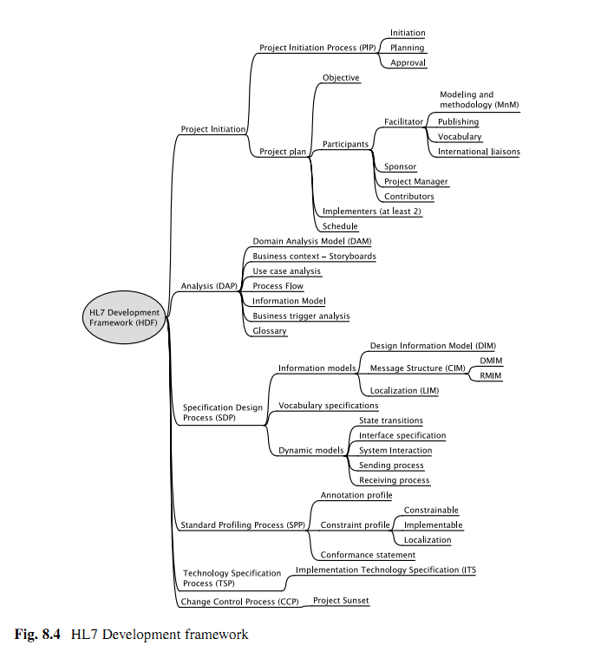

* 项目启动过程
* 域分析过程
* 标准设计过程
* 标准规范过程
* 技术标准过程

8.9.1项目启动

项目启动过程PIP包括启动、计划、批准子过程，包含了详细的项目范围生命和计划的开发。项目计划确定了业务场景和目标，包括赞助委员会、项目负责人、参与者和早期实现人员的参与者和时间安排。

8.9.2域分析

域分析过程包含分析和需求文档，包括域分析模型DAMdomain analysis model的开发，它包含：

* + - * + 使用故事版来记录和确定相关角色交互等等业务场景business Context
        + 记录用例和角色的用例分析
        + 使用活动图记录的流程模型。
        + 使用类和属性记录的信息模型
        + 包括触发事件的业务规则
        + 词汇

8.9.3标准设计

标准设计过程是整个过程的核心。它涉及DAM中罗列的需求与HL7 RIM、数据类型和词汇的映射来确定消息结构、值集和动态流程。

8.9.4标准规范

Profile是一组用来从信息交换角度记录系统需求或功能的信息，利用对一个引用标准或其它profile的constraint、extension或者其他办法来表示。HL7 V3的profile衍生自V3规范，要么是HL7要么是其所属分会来投票。

Profile的分类和用途包括注释、约束、可实现的、本地化和一致性profile。

注释profile精确地记录了标准但是包含更多进一步解释基本文档来培训预期用户和或实施人员的信息。

约束profile可能包含未变化的和约束过的元素，减少基本规范的可选择性和多重性来使得标准更加精确。

本地化profile和约束profile目的一样，添加了一些额外的元素和扩展。HL7 V3允许本地化标准的一部分，其他的则不允许。特别是，HL7不允许任何人，脱离HL7，通过一个正式流程来改变或者修饰RIM或者任意的数据类型。本地化可以充分使用约束技术，更改一些RMIM 数据类型 消息类型 CMET 词汇。

实现profile是约束最多的约束profile，排除了所有基本标准中的可选性来使得标准变得精确，实现即插即用的互操作性。当每个属性和关联要么是必须的要么是不允许的，每个词汇域都绑定到一个值集时就说Profile的可选性被消除了。

一致性声明罗列了系统一组交互的一致性要求。一致性profile表示系统支持的一组交互。它暗含完成指定交互的所有责任的承诺和如实得实现组成交互和其他更深入约束或扩展的制品

8.10 Implementation Technology specification

XML实现技术规范描述了对于网络上的串行传输应该在XML如何render表示单个消息类型实例，以及验证每个实例的schema的结构。注意HL7生成的XML schema不能测试HL7消息定义定义的所有约束。

Schema和消息表达生成都是自动完成的。没有牵涉到此过程的人无须了解技术细节。关键点如下：

定义一个XML元素与HMD grid中的一行对应，除了那些用XML属性来表示的结构化属性

每个数据类型都有一个定义好的XML表示方法。利用XML schema中的restriction base特性来定义如何实现数据类型。

通过使用W3C Schema的restriction元素来定义对V3数据类型 数据类型精细化的支持。额外的标准schema区块支持RIM类和HL7预定义的词汇定义。这些schema区块可以使用XML Schema标准中include功能来组合到一个特殊的消息schema中去。

HL7消息都共用同样的XML 命名空间。

消息版本信息用消息中的属性来传达而不是改变命名空间标识号。

8.11 Documentation

HL7 V3有大量的文档。每年都会发布全部的HL7 V3标准，可以从HL7的网站上下载得到。

Foundation核心文档是标准的基础。2008年Foundation document包含35万9千个单词。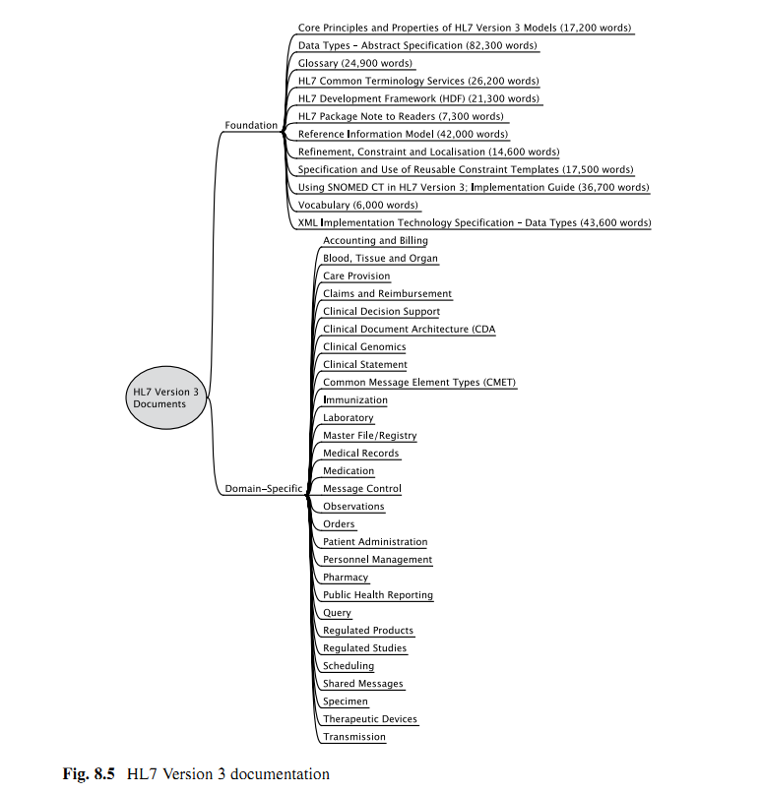

* 1. CDA Clinical Document Architecture
  2. Documents and Database

CDA是HL7 V3全世界被采用最广的应用。CDA范式The CDA paradigm takes the document metaphor seriously

比较数据库事务和文档隐喻间的差异是很具启发意义illuminating的(Benson 1997; Spronk 2007)。

数据库是为了快速搜索和检索以及通过事务的更新而组织的。数据库结构是由计算机专业人员设计，由众多认识或者不认识的人来更新，其他人通过查询来访问它。那些更新数据库的人很少能控制谁会读数据或者出于什么目的。使用数据的人可能不知道是谁录入的，缺乏语境，这使得评估数据是否可信显得很难。

相反，一个文档，电子的或者纸质的，主要是为了传达人们的理解而组织的独立制品。每个文档都有一组明确定义表示谁构建了它、为了谁构建的、什么时候、什么地点和关于什么主题的元数据。作者决定了整体内容并对其负责。如果对于任何解释一个消息有任何疑问，接收者可以联系联系作者请求阐述。

我们对书信和票据这样的文档都很熟悉，但是我们很少留意它们中包含了多少信息。一些数据是固定的且总是存在，其他的事变量，随着文档实例的不同而发生改变。

考虑一封来自一家公司的证书letter。固定数据包括公司名称、logo、地址、电话、传真、email、网站地址、公司注册名称和地址、注册号码、注册地点，可能也包含税收标识号、银行信息，和董事会或合作方的列表

可变的数据有2类：首先，每个特殊类型文档中总会出现但可能在每个实例中都有所不同的数据，如日期、引用、接收方姓名、地址、作者包含姓名、工作名称和签名。最后，我们得到了letter的可变内容，它包含了消息的核心。

即使是简单的letter包含着大量与消息内容无关的数据，但是提供了语境和验证数据，使得我们相信它就是它所表示的含义，如果我们有疑问也可以验证其有效性。

文档有大量与用来更新数据库记录的数据库的事务和数据库所没有的的性质，这些性质包括：持久性、可管理性、可验证性、完整性和人类可读性。persistence,

stewardship, authentication, wholeness, and human readability.

持久性是文档的一个特性。每个文档都有其生命周期。从构建、使用到最后销毁。当它存在的时候，它自身是一个连贯的整体。另一方面，关系型数据库中的信息分布在多个数据表的行中。在无数次的更新后，在不使用复杂回滚流程时，可能无法重建原始的信息。

可管理性是文档的另一性质。任何时候，一个人或者机构负责保管它。应总是明确谁负责归档、复制、转发或者销毁文档。机构总是保留着他们发送出去的文档的副本。又一次，数据库中不是这样，不同类型的数据可能不同的规则。

文档的验证比数据库记录的验证要简单的多。维护整个生命周期的一个审计日志是相对容易的。每个文档可能被签名，物理地或者电子式的。复制数据库记录到有效性是很难证明的。只有认证的文档才有可能在医疗纠纷中发挥作用。

每个文档本身就是完整的，包含了语境信息，如谁构建的、何时、何地、何种目的。

这样就使得在它的构建目的之外使用它也变得比较容易。没有原始语境的强有力的证据的话，理解任何statement声明的含义都是很危险的。

最后，文档是人们可读的。人们认为的含义是最重要的，即使是其中有机器可读的信息。人们可读的消息有长期价值(医疗记录可能保存100年或者更长时间)，而机器可读数据则取决于那些在未来的很多年后可能不会在用具体的技术。比如，现在很少有计算机能够读取十年前普遍存在的软盘或者磁带。

长期的人们可读的持久化的需要是XML开发和它的祖先SGML开发的动机之一。F9.1

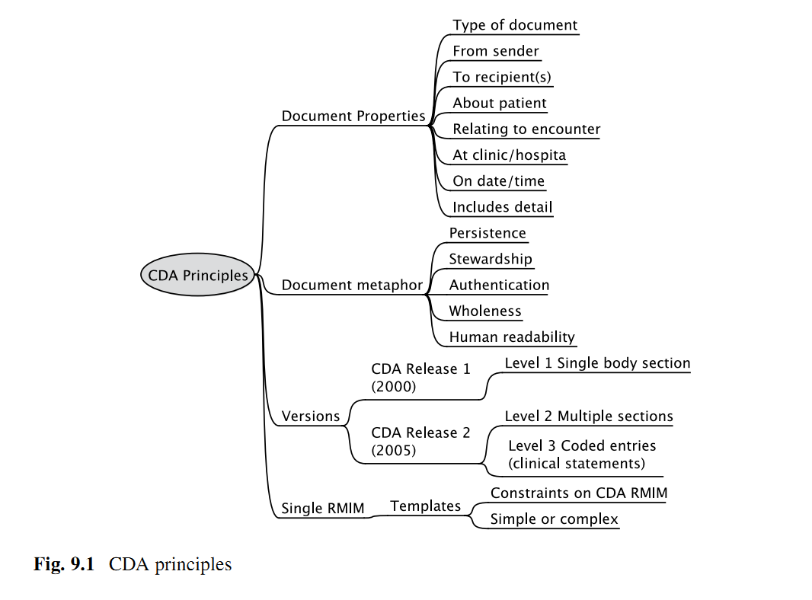

* 1. CDA history

通过了解它的历史可以很好的理解CDA的命名结构。

1997年，XML是新宠儿，吸引了众多人的关注。每个XML文件的实例都被称为一个文档，这也是为什么人们开始想到document metaphor的原因之一。XML时比较早的SGML标准的简化，它主要用在复杂文档如需要以多种不同格式render的军工设备和制品的技术规范和手册。复杂指令手册和医疗记录/病历间是类似的。2者都是长篇大论且难于定位。Both are voluminous and difficult to navigate.

1997年同属HL7和SGML/XML的一撮人在New Hampshire的Kona Mansion开了个会，会上达成了一个在医疗文档中使用XML的三层计划，伴随着HL7 V3参考模型的出现。这个计划主要有如下2个版本.

2000年发布的R1,是一个简单标准，描述了一个header和body。只有header是基于HL7 V3 RIM的，而Body使用大量人们可读的如文本和图像等非XML格式。

2005年发布的R2更加复杂，header和body都是居于HL7V3 RIM的，允许fine granularity的结构化数据。Body可以是非XML(提供了对于R1向后的兼容性)或者组织成一到多个section，section又可以有一些结构化的entry。

CDA的开发持续不断，预计2010年会发布CDA R3和更多灵活性的Structured Document ArchitectureSDA的开发(Spronk 2009)。

* 1. CDA Level

三层是：

CDA Level1有一个header和一个人类可读的body。Header包含了基本的元数据meta-data，主要用于信息检索，而body主要是人类可读的文本或图像。比如，body可以说pdf文档，jpeg图片或者可能包含一些简单的格式化标记的文本文档。

CDA Level2允许body是一个非结构化的blob(与L1保持兼容)或者是一到多个结构化的section区块。每个section包含一个可以用人们可读的格式渲染的XML标记的单独的叙述性区块。在2000年就CDA L1 和2的基本结构达成共识，且发布了CDA R1(ANSI/HL7 CDA R1.0–2000)

CDA Level3允许每个section包含任意层次粒度的机器可处理的entry。因此，它的优势是人类可读和机器可处理文档。机器处理数据使用HL7 V3 Clinical Statement模式来编码。

它们之间的关系如下所示：

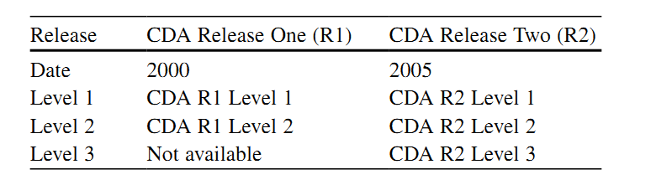

自然地，2005年之前，所有使用CDA都使用的是R1.自发布之日起，CDA R2 L3已经变得越来越受欢迎，尽管它比L1和2都要更加复杂。

所有层次都使用一般的CDA Schema来验证。额外的验证通过对一般CDA Schema的template和constraint来提供。

CDA最引人入目的特性之一是你可以从L1或2简单的开始，然后慢慢发展。医疗是一个长期性业务，病历和文档安全保存和多年以后仍然可以访问是很重要的。低层次的CDA为应用提供了很低的技术门槛，同时也为结构化可编码病历提供了迁移路径。

CDA能够很容易的部署成基于web来访问病人数据。

CDA几乎是世界上每个基于标准的信息交换架构的核心。现在，很多年前采用CDA L1架构的国家通过CDA满足了大量的信息交换需求。那些已经采用CDA的资源有限的国家

是因为它使得他们无须牺牲未来的可扩展性或重用性就能在医疗中共享信息。

比如，CDA就是英格兰国家卫生服务策略的一个核心组件。在USA，类如梅奥诊所这种把信息当作固定资产的机构已经致力于CDA是因为它为他们在应用程序的日换星移中维持不变的临床信息需求提供了一个架构基础。

这样的接受度的关键是CDA中的A 是指架构，它促进了足够广范围的涵盖临床信息共享、公共卫生、质量报告和临床试验F9.2文档中的可重用性

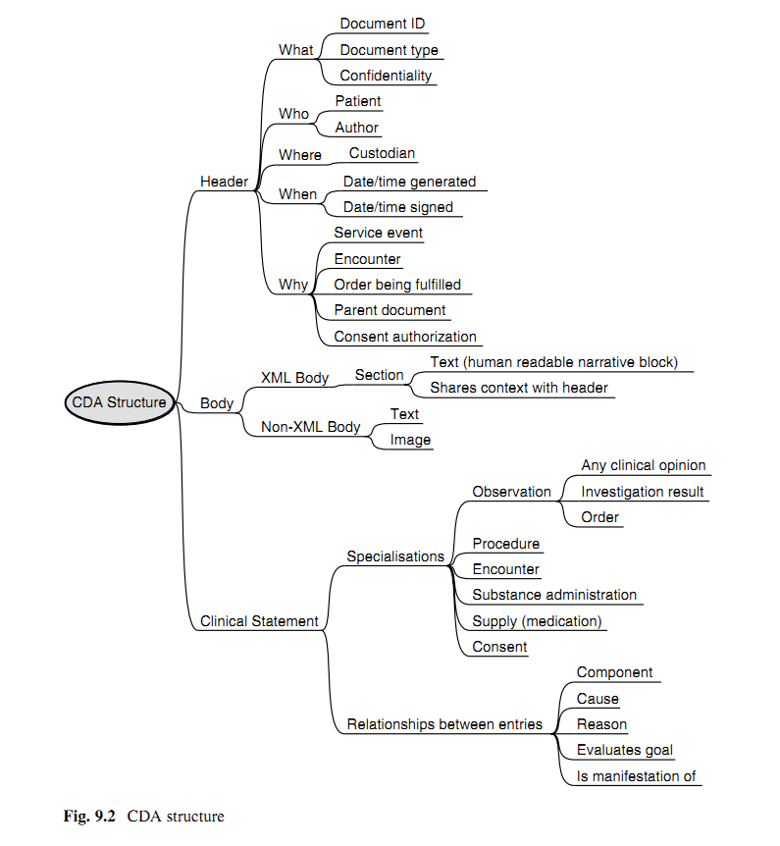

* 1. CDA header

对于三种层次的CDA来说CDA Header是通用的。

Header的主要目的是提供无歧义的、结构化的文档自身的可以用在文档注册和数据库中分类、查找和检索文档的元数据。这些元数据包括文档是什么、谁构建的、何时、何地、为何目的的信息。

所有CDA文档的根类是一个叫做Clinical Document的Act。

* + 1. What

文档本身的识别通过三个层次来完成：首先，有一对code表示这是一个CDA 文档，然后又另外一个code表示是哪一类CDA文档(出院摘要等)，最后由一个文档实例的唯一标识号。这些在所有CDA文档中都是强制性的。

我们通过2个结构化属性来state表示/规定这是一个CDA文档：

ClinicalDocument.classCode和ClinicalDocument.moodCode，它们有预分配的值，分别是DOCCLIN 和EVN。

所交换的文档类型使用ClinicalDocument.code来指定，这通常是一个外部指定的编码方案。使用一个外部指定的编码方案没有约束不同类型CDA文档使用潜在的号码。

通过ClinicalDocument.id属性来确定CDA文档的每个特殊实例。它可以说任意唯一标识号，但总是一个UUID全球唯一标准符。

ClinicalDocument.confidentialityCode是根类的另一个强制性属性。它定义了文档的整体机密性状态，其默认值N表示normal正常。

* + 1. Times

CDA文档生成的时间总是记录在ClinicalDocument.effectiveTime中。

和构建时间一样，每个文档必须包含author.time,这是原始作者经过深思熟虑后签署或者同意此文档的日期和时间。它可能与ClinicalDocument.effectiveTime是一样的。

* + 1. Participations

每个临床文档有至少3个关联到特殊角色的participation。

* RecordTarget表示此文档所属的病历。在大多数医疗机构中，实际上它是一个病人的标识号。
* Author对临床文档的内容负责
* Custodian通常是保留病历的原始机构。

可能会指定预定接收者.

也可能指定其他的participation，如dataEnterer, Informant, Participant, and

Authenticator，但是实际中很少见。

* + 1. Relationship

临床文档可能包含的与其他文档或事件的关系包括：

* ServiceEvent表示主要的Act，如结肠镜检查或者待记录的出院摘要
* 对可能被现在的文档所替换或者改变的父文档的Reference。
* 医嘱的执行Fulfillment比如，当一个检查报告引用一个申请时
* Authorization的授权-知情同意书
* 对一次encompassing encounter门诊的引用
  1. CDA Body

每个CDA文档有一个header和一个body部分。Body要么是一个NonXMLBody要么是一个StructuredBody。NonXMLBody用来提供对CDA L1的兼容，可能包含任意类型的人类可读数据，包含text (txt, rtf, html, or pdf) or image (gif, jpeg, png, tiff, or g3fax)使用XML编码的数据可能不会放在NonXMLBody中。

StructuredBody用在XML编码的数据。它是一到多个section的根节点。

* + 1. Section

每个section包含一个人类可读的叙述性区块，称作Section.text。这个叙述性区块是CDA的核心组件之一，包含了section的人类可读的内容。任意CDA文档的originator源作者的责任之一是确保叙述性区块以一种能够适合人类可读性渲染的方式准确的传达了Section的含义。

Section.text可以包含特殊的XML标记，这与XHTML类似但是更加简单。然而除了< paragraph >和 < br > (line break)之外只有相当少的文档在叙述性区块中使用了标记，尽管这种情况可能会发生变化。

最初版CDA的每个section要么是整个文档内容，要么是至少一significant chunk，如EN13606中定义的composition或者section。然而，很多CDA的实现，如NHS Care Record Service选择实现更细粒度的Section，这样每个section就仅仅是一行或者一个条目。

Fine-grained sections allow Sections to be filtered, sorted, and rendered in different ways, chronologically, or by author, or by record type, for example, to display all allergies, diagnoses or medication records.

细粒度的section使得section可以按不同方式来过滤、分类和渲染，如按年代或者根据记录类型，比如，展现所有的过敏、诊断或者用药记录。

Section其中可能包含子section，尽管不常见，是因为这增加了处理的复杂度。

Section常常和header中的数据共享语境数据，尽管对于每个特殊的section都可以将其重写，尽管不常见。

* + 1. Clinical statement Entry

每个section可以包含任意多个entry，也就是结构化的计算机处理形式的clinical statement。

HL7 V3 Clinical Statement是开发所有类型的用在不同系统间信息交换的临床消息的一种通用模式，同样的模式也用在CDA中，复杂的消息如GP间的完整电子病历的交换，简单的消息如处方。HL7如下定义一个clinical statement：

an expression of a discrete item of clinical (or clinically related) information that is recorded because of its relevance to the care of a patient. Clinical information is fractal in nature and therefore the extent and detail conveyed in a single statement may vary.

由于与病人的医护相关性而记录的临床(或者临床相关的)信息的一个具体项目的表示。临床信息本质上是不规则的，因此一个单独的statement中传达的范围和细节可能各不相同。

任意clinical statement可能有大量的participation，包括subject, author, location, performer, participant, and informer

每个clinical statement是下列子类的其中之一：

* Observation可能涉及样本和参考值范围。Observation涵盖了与病史、检查、检验、诊断和预测相关的非常广范围的statement。要记住根据mood，Observation可以说一个真实的Observation(Event)，一个请求的Observation(request)或者将来Observation的目的(Goal)。Observation Event通常也使用code-value对来记录，code表示观察项，value表示结果。Observation类可能与样本或者正常范围值相关联。
* Procedure可能涉及样本或图像，用在所有入侵性的procedure手术中包含外科手术和成像。
* Encounter涵盖大多数管理程序包含预约安排和等候名单管理
* Substance Administration or Supply可能涉及诸如药品的产品，主要用在处方、配药和药物管理administration of drugs
* Consent

提供了很多类型的clinical statement间的关联诸如containment, cause and effect, problem linkage包含、原因和效果、问题联系等。

* + 1. Relationship between entries

Clinical Statement模式允许不同entry间大量的关系来反映不同项目间关联和临床信息结构。

CAUS用来表示产生target的源，如substance administration(penicillin)引起一个observation(e.g., a rash).或者observation (e.g., diabetes mellitus is the cause of kidney disease).糖尿病是肾脏疾病的起因/原因。

COMP用来表示target是source的一个组件(hemoglobin measurement is a component of a full blood count)

GEVL(evaluates (goal))用来将observation (intent or actual) 与一个goal关联起来，表示observation评估goal(比如a source observation of “walking distance” evaluates a target goal of “adequate walking distance”一个”步行距离”的源观察评估”足够步行距离”的目标)

MFSL (is manifestation of)用来表示source是target的一种表现。(for instance, source “hives” is a manifestation of target “penicillin allergy”荨麻疹是阿司匹林过敏的一种表现)

RSON (has reason)用来表示服务的原因或者原理/论据(for instance, source “treadmill test” has reason “chest pain”跑台试验的原因是胸痛)

SAS (starts after start)源Act在目标Act开始之后开始(source “diaphoresis” starts after the start of target “chest pain”出汗在胸痛之后开始)

SPRT (has support)用来表示target为source提供支持性证据(source “possible lung tumor” has support target “mass seen on chest X-ray”)

任意的clinical statement临床陈述可能从CDA header中集成语境信息或者在临床陈述中定义语境信息，这时就可能覆盖原有的继承到的数据。能够用在任意临床陈述中的Participation的例子有Subject, Author, Performer, Informant, Location, and Participant.

* 1. CDA template

CDA template用来specify详细说明CDA如何用作特殊目的或者特殊场景。Template的开发是相对新的，在未来的几年内这个领域可能会发生重大的变化。

CDA template是对CDA RMIM的一些约束的表达，给数据实例的一部分应用额外约束。以多种不同方式来使用Template

* + Narrative-叙述性-这可以用在引用一个IG实作指南或者模式”必须提供一个有效的合法的认证器authenticator”
  + Schematron 断言“legalAuthenticator and not legalAuthenticator [@nullFlavor]”
  + Static Model (RMIM) Publish a new static model making legalAuthenticator mandatory

CCD规范提供了一个如何使用templateId来引用一个template或者已经指定了唯一标识符的IG的例子。TemplateD的使用表示CDA实例不仅符合CDA规范，而且除此之外也符合IG中指定的约束 。

<ClinicalDocument xmlns = ‘urn:hl7-org:v3’>

<typeId extension = ‘POCD_HD000040’ root = ‘2.16.840.1.113883.1.3’/>

<templateId root = ‘2.16.840.1.113883.10.20.1’/>

</ClinicalDocument>

除了要为整个IG分配一个模板标识符，模板标识符也可以被分配给其他模式，如文档section和文档section中的特殊临床陈述。使用templateId来引用这些模式中的之一表明CDA实例遵循模式中指定的约束。

<Section>

<templateId root = ‘2.16.840.1.113883.10.20.1.14’/>

<Observation classCode=”OBS” moodCode=”EVN”>

<templateId root = ‘2.16.840.1.113883.10.20.1.32’/>

</Observation>

</Section>

Template允许将约束应用到CDA文档的所有或者任意部分，包括role(如author或者病人详细信息)，section(如业务标题)entry(如临床陈述)来表示如何用更小更集中的范围来精确地规定/指定的每一个模板。

可以用多个CDA template来约束CDA文档规范的同一部分。

CDA profile是与某特殊文档类型对应的一组template。

Template列表为用户选择提供了一组template。

NHS Connecting for Health program已经定义了大量的template，使用RMIM来规定，用在CDA消息中的EHR组件的schematron schema。

CDA template有一个templateId，可能保存在一个目录中。templateId是HL7 RIM的一个隐藏属性，它可以用在使用的RIM类中。templateId用来表示使用的是哪个template。它在文档验证、软件和人类可读规范中是很有用的。验证器使用templateId来核对文档是否遵守template中指定的规则。计算机软件使用templateId来引用文档的这个部分应该如何使用。人们使用templateId来引用标准的每个部分应如何使用。templateId可能是UUID或者本地化的指定的标识符。

每个template有一组元数据来描述template的目的和用途。元数据包含一个全球唯一标识符，名称、描述、版本、所衍生自的模型标识号，RIM版本，发布详细信息。标准的元数据使用template存储在一个可查询和可共享模板的目录中。

目前，大多数CDA template约束用schematron来实现，主要用作验证CDA文档实例。

* 1. CCR

ASTM CCR也被称为ASTM E2369-05，是由ASTM开发的为当病人需要转诊至另外的医院、诊所、或其他医护提供者时所要发送给医疗提供者的临床、管理和病人人口学数据的病人医疗记录摘要提供了一种通用的XML格式。它能够引用一到多个healthcare encounter。

CCR是与病人医疗最相关的管理、人口学和临床信息事实的核心数据集，涵盖了一到多个healthcare encounter。它为一个医护从业者、系统或者机构提供了一种aggregate聚合所有病人有关资料和将其推送给其他从业者、系统或机构来支持医疗连续性的方法。CCR的主要应用场景是提供一个及时/适时的包含了某个特殊病人相关临床的、人口学的、管理性数据的快照。它支持大量的包括SNOMED CT在内的编码方案。

核心动力在于使得多源数据能够以一种格式集合起来，当不止一个医护人员同时治疗一个病人时能够有便携式的PHR。每个数据元就是时间/日期和源盖章戳source stamped。

CCR有一个header 一个footer和17个包含一些在美国极其特殊的详细保险和支付相关管理信息的很广范围功能的可选的section。

CCR header定义了文档参数，包括它的唯一标识符、语言、版本、日期/时间、包含的数据所属的病人、是谁或什么生成的CCR、CCR是要给谁/什么、CCR的目的。

CCR footer包含了定义所有角色的数据和外部引用的信息，所有的文本批注和与CCR内任意数据相关的签名。

CCR Body包含了特殊病人的核心数据，如当前用药和既往用药、疾病、手术。依据常见的临床约定将数据聚合成section。一个典型的场景，从多个源中自动的抽取已有的数据来构建body，没有为这个总结/小结特别地构建任何新的内容。在一些情况下，源数据是叙述性的；一些情况下可能有一些用以支持叙述性某些方面的可编码数据；一些情况下元数据是完全编码的。

Google Health已经在Google Health PHR中采用了一种实用的CCR的profile2See <http://code.google.com/apis/health/。Google> Profile2008中指出的项目包括：

* + - 病人人口学信息(e.g., date of birth and sex)
    - 疾病/诊断(e.g., condition or symptom)
    - 过敏和警告
    - 药嘱列表
    - 免疫
    - 社会史(e.g., race)
    - 体征
    - 结果
    - 手术
    - 功能状态(e.g., pregnant or breast-feeding)

CCR标准中所描述的XML结构是一种简单特别的ad hoc结构，它的优势在于易于使用，但却缺乏一些CDA所有的灵活性。

* 1. CCD

CCD continuity of Care document将CCR功能对应到HL7 V3 CDA 格式中，使用template给CDA提出了一组约束。尽管CCD的规定目的是为了临床摘要的通信，很快地它就被作为一种开发其他类型消息的框架F9.3

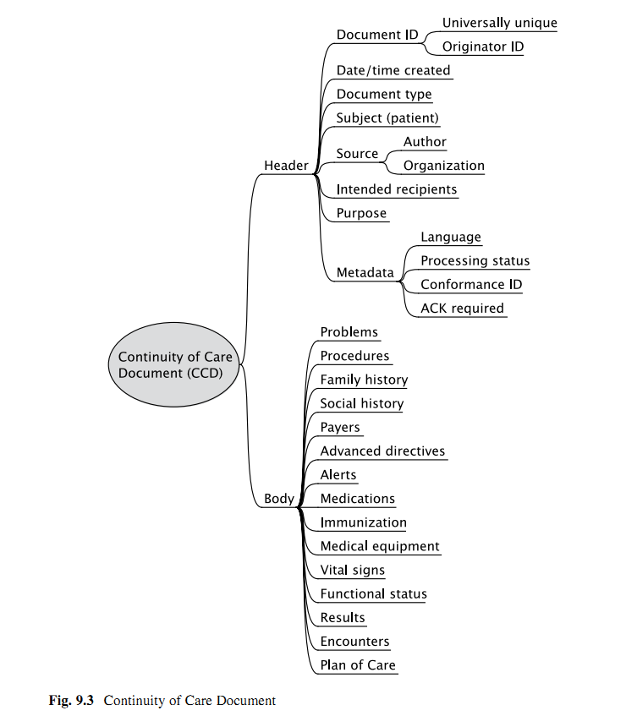

认识CCD的方法之一是将其视为一组template，因为所有部分都是可选的，你需要混合或者匹配也是很实用的。这是未来CCD版本的发展方向。

CCD与CCR的语义上是一致的/对等的-都是XML，都遵循ANSI的标准。实现人员必须选择其中之一作为主要的数据格式。

HIMSS和HITSP已经批准CCD作为卫生信息组件电子化交换的推荐标准。3

HL7 Implementation Guide: CDA Release 2 – Continuity of Care Document (CCD)

* 1. CCD header
     1. Document identification

每个CCD文档实例都用一个原始系统生成的全球唯一标识号UUID来辨识/识别。强制使用UUID是确保每个生成的文档都是唯一的且能被任意接受系统认定是唯一的最简单的方式。

也许会提供一个单独的由源系统使用的源文档id，也就是一个人类可读的文档标识号。它可以不是全球唯一的，尽管不应使用这种众所周知会包含一些重复的标识符。它只应与确定的病人、文档构建的特殊日期和时间组合在一起使用。

构建的日期/时间表示文档构建的精确时钟时间，必须包含一个时区偏差。它不是文档发送的时间。

文档类型就是文档的标题或者类型，如心脏病随访。理想地是编码的，但可能只有文本。

* + 1. Document meta-data

每个CCD文档包含多个元数据项。元数据是用来支持文档的电子化处理和信息检索的文档相关信息。

languageCode的格式是nn, or nn-CC (e.g., en or en-US)。Nn部分应是一个小写的合法的ISO-639-1代码。CC部分如果有的话，应该是一个大写的ISO-3166国家代码。

processingStatus表明文档将用在产品、测试或培训中。

ConformanceId是一个唯一标识符，确定了所符合的临床文档的特殊版本，如XML Schema或者Schematron。

必需的ACK指定了接收者的确认的情况和或需要处理时()ACK required specifies the circumstances under which acknowledgment of receipt and or processing is required (always, on success or on error).

* + 1. Subject

每个CCD都有一个单独的病人或者subject，也就是那个寻求接受、正在接受或者已经接受过医疗的人。它只能有一个病人。例如：一个治疗过的病人，一个物理治疗的客户，筛选的目标人群某个特殊成员，参与医疗培训的一组糖尿病患者中的一个。each particular member of a target population for screening, each particular member of a group of diabetic persons attending a session of medical education.

每个病人有一到多个标识号。比如，不同的部门/科室病人可能有不同的标识号。病人可能也有全部的人口学信息(姓名、出生年月、性别、地址等)

* + 1. Other parties

CCD总是有至少一个源。确定多个源在指定人、组织和或负责生成文档的系统时是很有用的。

任意文档可能有任意数量的预期的接收者。这是可选的，因为一些文档并没有一个明确的接收方。接收方可能是任意当事人party(人或组织)，包括病人在内。

* + 1. Document purpose

每个CCD文档可能有一个主要目的，也就是文档生成的原因，如病人入院、transfer转科？、会诊/转诊或者住院病人出院。它可能与一个指示(文本或代码)和相关的日期/时间关联起来。每个文档可能引用任意先前的文档。

* + 1. CCD Body

CCD Body包含于CCR主要section对应的section。

* + 疾病section提供了一个目前和历史性疾病的列表
  + 手术section包含外科、诊断或治疗手术或与病人有关的治疗
  + 家族史
  + 社会史包含如婚姻状况、种族、宗教信仰等管理数据和病人职业、生活方式、社会，环境史和健康危险因素等信息。
  + 对于每个保险商，all the pertinent data needed to contact, bill to, and collect from that payer should be included as well as authorization details.
  + 预先指示如遗嘱、医疗代理人和the existence of living wills, healthcare proxies, and resuscitation status.
  + 警告描述过敏、不良反应和当前或既往medical history相关的警告
  + 用药section罗列了病人目前的用奥和用药史.
  + 免疫罗列了当前免疫状态和免疫史
  + 医疗设备包含了持久型和植入型医疗设备
  + 体征可能包含最新的、最大的、和或最小的、或两者都有、底线或相关趋势。
  + 功能状态包含构建记录当前时间病人的正常功能的信息，列出了大量的例子。也应包含与正常值的偏差和局限性和提高/改善。
  + 结果section包含由实验室、影像过程和其他过程procedure产生的观察结果，包含异常值或相关趋势。
  1. HL7 动态模型和IHE XDS

这章主要讲HL7 动态模型，它描述了一组相关的交互，一起完成一个或多个用例。它也包含一个简短的IHE XSD profile的section

医疗中安全是最重要的。安全过程的例子包括：

* 传输层(收到消息)和应用层(处理消息)的确认
* 发送和接收系统明确的验证
* 自动病人匹配的使用，带有在不是完全清楚时的手动匹配的回滚
* 在指定时间没有动作时将消息路由给替代的接收方。
* 直到所有指定的行动都执行为止才将消息从任务列表中移除
* 如果任意用户编辑了消息，原始的则保持不变。
* 维护一个完整的审计日志。

10.1 HL7 Dynamic ModelHL7动态模型

必须确定动态模型的如下方面F10.1：

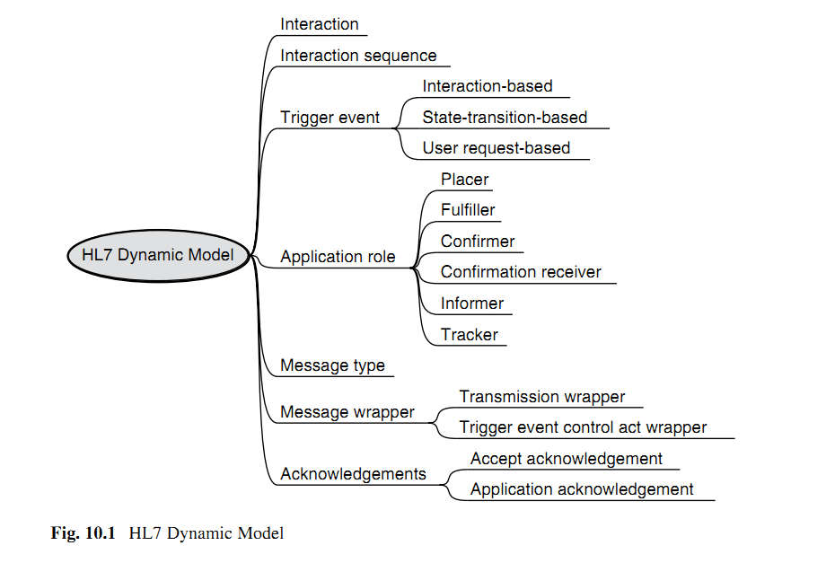

触发事件

应用角色(接收方和发送方)和其责任

交互(定义成信息传输的一种方式)

消息类型

交互序列

消息封装层

确认

10.2 Trigger Event触发事件

触发事件是一组明确规定/阐明的情况，能够被计算机系统所认知从而启动一个交互。它可能是人类行为的结果，如鼠标点击。信息对象的状态转移(如业务事务的顺利完成)，异常情况(如出错)，某个特定时间点(如午夜)。

每个触发事件的语境都在用例和故事板中详细说明了，这些形成了一部分需求规范。

触发事件可按如下分类：

基于交互的：触发事件可以是基于另外一个交互。比如，对查询的响应 就是基于交互的触发事件

基于状态转移的：由于某个特殊消息交互的状态转移模型中所描述的状态转移引起的触发事件。比如，取消一个文档的处罚可能被视为一个基于状态转移的触发事件。

基于用户请求的：触发事件可能是基于用户请求的。比如，提示系统每过12小时就将所有累积数据发送给tracking system触发事件可视为基于用户的。

10.3Application Role应用角色

应用角色就是一组预期按照组来实现的通信责任的集合。通信责任被认为是系统能够发送或接受交互。应用角色可能是已有的其他应用角色的子类，能够继承父类的责任，会添加一些额外的或者更多的特殊责任，或者可能将其他应用角色以组件形式整合起来

从应用角色的定义，读者可以确定两个医疗应用程序间信息流的目的和它们各自在交换中所扮演的角色。

应用角色描述罗列了就信息交换而言每个应用做了什么。它列出了随着某个特殊触发事件之后，发送的或接受的所有的交互。它并不知道背后的功能以及是如何实现的。

应用角色的责任就是发送消息(交互)。HL7模型中没有任意其他的责任和行为。发送方角色的责任是为了响应一个触发事件发送一个消息，接收方角色可能的责任是启动下一步的事务如确认、错误报告或者响应查询。

应用角色是用户和服务提供者之间指定一致性和契约性安排的关键元素。医疗系统应该能够通过构建一个确定了实现中所支持的应用角色的实现profile来声明对HL7规范的一致性，这是HL7的意图。应用角色的一致性意味着支持指定的每个交互。

一般地，一个应用角色支持多个交互。比如，一个查询时毫无意义的，除非它包含一个响应。因此查询者的应用角色需要支持至少2个交互(查询和响应)，查询响应者也是一样。

应用角色的名称提供了一种很好的找到已经定义好的满足某个特定需求的事务集合的方法。命名规则表示紧随应用角色目录之后的交互的subject(如住宅地址)

HL7中应用角色使用如下通用的术语：  
Placer：能够通知其他应用程序一个有意义的事件且期望接收方能采取行动的应用程序。

Fulfiller:能够接收来自Placer应用程序的请求的应用程序

Confirmer：能够接收来自Fulfiller应用程序请求的应用程序。

Confirmation Receiver：由placer实现的一个表示它所能接受的那些类型的确认的角色

Informer：能够告知其他应用程序一个有意义事件，但并不期望接收方采取任何行动的应用程序。与Tracker成对出现

Tracker：能够接受一个有意义事件的信息，但并不期望接收方执行任何行动的应用程序。

理论上讲，应用程序应该能帮助读者理解业务角色和交互所提供的功能。然而，如manager, tracker, placer, and filler等抽象术语的使用使得它不如预期的那么有用。

10.4Interaction交互

交互是通信中独立存在的最小单元。它是信息转移的一种方式，将HL7负载内容的静态模型与信息流和系统行为的动态模型链接起来。

正式地，一个交互就是特殊的消息类型、表示或者触发了转移的特殊的触发事件和发送和接收消息类型的应用角色间的一种特殊的关联。

在HL7V3中，在表格中描述每一个交互，有名称、制品ID、发送和接收应用角色、触发事件、消息类型和封装层类型以及它们的制品标识符。

10.5Message Type消息类型

消息类似是消息最精确的规范，明确约束了发送什么数据元和每个数据元可能有的值。这些约束应用尽可能地减少歧义的存在。

消息类型是从特殊交互、应用角色和触发事件的交集中衍生而来。同样的消息类型可能与任意多个应用角色关联，可能用来响应多个不同的触发事件。然而，一个交互只能有一个触发事件和消息类型。

10.6Interaction Sequence交互序列

可以用UML序列图来表示消息的流动，以一种序列化顺序表示他们之间的应用角色和消息类型的流动

10.7Message Wrappers消息封装层

不管以消息格式传输的是那个域的内容，都需要使用消息封装层，类似于信封。HL7定义了2类封装层F10.2

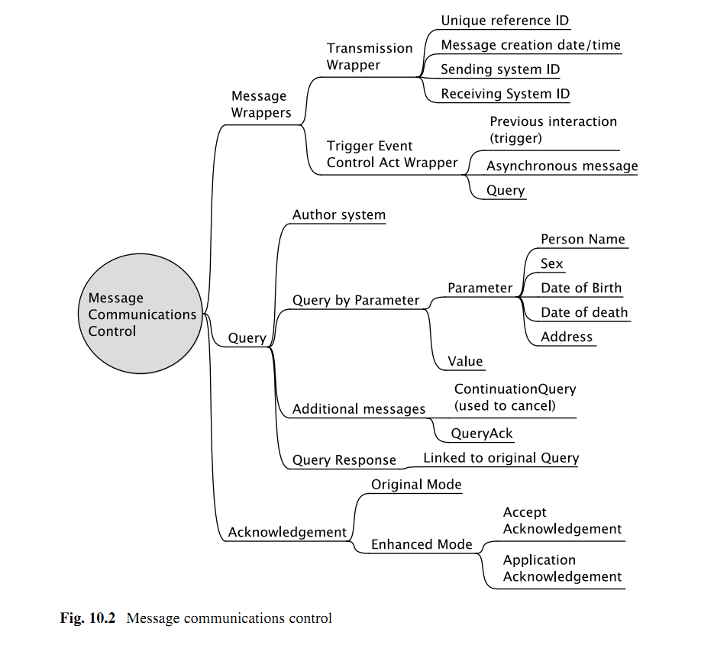

一般每个HL7V3消息包含一个传输封装层、一个触发事件控制行为层和域内容。

传输封装层包含所发送的每个消息实例的唯一引用ID、消息所构建的精确日期和时间、发送和接收系统的身份。

触发事件控制行为层位于传输封装层内部，可能包含触发了此交互的先前交互的详细信息。异步消息和查询使用不同类型的触发事件控制行为层，这时，响应必须伴随着查询一起。

10.8 Query查询

查询用来询问数据库，如从病人主索引中检索病人身份信息

标准的查询消息说控制行为层的一个扩展，使用查询变量。对于一个简单的病人人口学信息查询而言，变量可以说病人姓名、性别、出生日期和地址

查询响应与原始查询消息关联在一起。

10.9Acknowledgement确认

大多数HL7事务涉及2到多个消息：一个originating原始消息和一个确认，有2种mode：原始mode模式和加强mode。

原始模式的确认中只有2种消息：第一种来自发送发系统的originating message。第二种接收方发送的一个确认表示它是否能够处理originating message。

加强模式更加复杂，适合于使用中介的多级环境。如发送方和最终接收方之间的接口引擎。在加强模式确认中，发送2个单独的确认。

第一个，” accept acknowledgment””接收确认是一个表示接收系统，可以说一个接口引擎，是否能够take custody of发送方的消息，但是不能表示是否能够处理包含在其中的信息。

第二个，“application acknowledgment” 表示是否最终接收应用程序能够成功处理发送方的消息。

原始模式确认更加易于实现，特别是简单的点对点的接口。

10.10 ITS

XML实现技术规范描述通过网络串行传输的单个消息类型实例如何用XML渲染和用以验证每个实例的schema的结构。注意HL7生成的XML Schema并不能测试所有在HL7消息定义中定义的约束。

Schema和消息表示的生成是自动化完成的。那些没有涉及到此过程的人无需了解技术细节。Hinchley将核心点总结如下：

* An XML element is defined to correspond to each row in the HMD grid, with •
* the exception of structural attributes, which are expressed as XML attributes.
* Each Data Type has a defined XML representation. The “restriction base” feature
* in an XML schema is used extensively to define how data types are implemented.
* The schema files for CMETs are supplied separately and then used by each message schema as required.
* The XML schemas defined support V3 Data Types, and Data Type refinement, through the use of the W3C Schema restriction element. Additional standard schema sections support RIM classes and the HL7-defined vocabulary definitions. These schema sections can be selectively combined with a specific message schema through the “include” function in the XML schema standard.
* HL7 messages all share the same XML namespace.
* Message version information is conveyed as attributes within the message rather than by changes to the namespace identifier.

10.11IHE XDS

IHE 跨机构文档共享XDS使得医疗文档能够在很广的网络中共享，医院间、基本医疗供应者之间和社会服务之间。构建虚拟的病人病历的点子来源于不同医疗机构产生的大量的临床文档。The idea is to build virtual patient records on the fly from a variety of clinical documents created by different healthcare organizations (Fig. 10.3).

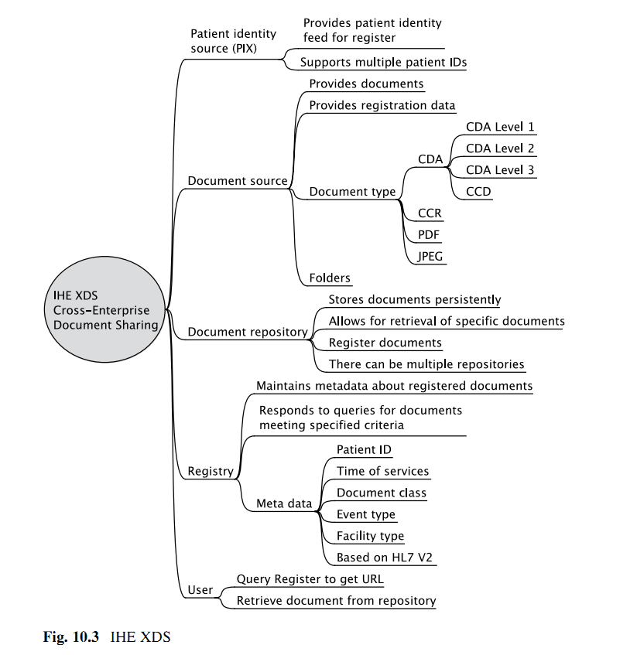

XDS中主要的创新在于用以从实际内容中检索文档的索引信息(元数据)的物理和逻辑上的分离。这使得XDS能够处理任意类型的内容，简化了从XDS中向现有系统输出功能。This allows XDS to handle any type of content and simplifies the addition of an XDS export function to existing systems

XDS使得用户(文档使用者)能够以一种快速一致的方式检索位于一到多个仓库中的不同类型的文档(信件letter result结果 image影像 folder文件夹)。每个文档都用原始格式来浏览，文档中可能有结构化数据。XDS提供了从多个医疗机构构建的大量临床文档流动中构建虚拟病历的基础。

XDS有4大不同的角色：document source; document repository; document registry; and the document consumer.

document source：产生原始文档，提交至文档库(每个机构可能维护他们自己的文档库)，生成每个文档的那些要发送至中心文档注册的元数据。需要的就是这些。

document repository：每个文档库提供文档的安全存储，支持文档检索；文档可以是在文件夹中。文档可以用大量的不同格式来存储，如CDA 或PDF

central document registry索引文档，支持搜索，维护着文档存储在哪个文档库的URI链接。

document consumer：是一个启动搜索注册、检索和展示文档库中所选文档的的用户系统。

为了维护安全性，XDS 注册不能访问任意文档内容，但完全依赖源所提供的标准化元数据来检索相关项。标准化元数据集合是XDS的关键，包含了病人ID，日期/时间，临床事件语境，文档类型，作者，大小，格式和位置。

基本的XDS已经被细化成支持特殊需求的 DICOM图像(XDS-I)，HL7 CDA医疗摘要(XDS-MS)结构化实验室报告(XDS-Lab)

技术上，XDS文档注册时ebXML Registry标准 ISO15000第三第四部分的子集。使用SOAP和HTTP来交换文档，而使用SQL来检索信息。可能使用多种文档格式，如HL7 CDA R2 DICOM PDF等。元数据的格式主要是基于HL7V2.

第三部分：SNOMED-CT

* 1. 临床术语

11.1 Why clinical terminology matters

在15世纪，当Gutenberg发明的活版印刷术引起了大量书籍的生产和传播，那时候语言仍然是相对非正式的。直到18世纪字典和术语dictionary和nomenclature诸如Dr Johnson’s English Dictionary和Linnaeus’ biological taxonomy的出现。没有形式化的医学术语造成了一些问题，如今这些问题被视为对病人安全的是重大的风险。

250年以来缺乏统一的医学术语一直被看作是一个问题。有一个很古老的词 nosology疾病分类学来描述医学术语的发展，但是随着计算机的应用这方面的需求更大了。现代疾病分类学家称自己为术语学家。Terminologists

如生物和化学家对于他们的术语都着全球统一的正式的结构。每一个活着的器官在一个可以从多个方法中预测生命进化完整含义的全面的生物分类学中都有一个基本和特殊拉丁文名称来表示。所以的化学结构用一种全球规范的方式来表达。相反地，医学术语缺乏任何正式的结构。

Scott Blois在他的经典著作 Information and Medicine中指出医学概念可以如何分类成一系列连接着的层次。一端是subatomic concept亚原子概念，它对射线物理学和分子生物学是很重要的。另一端是与社会相关的概念。，影响着(population health and well being)population health和人类健康.在二者之间有更多与细胞结构和功能、器官、身体系统/机能、个体、个人关系等等F11.1

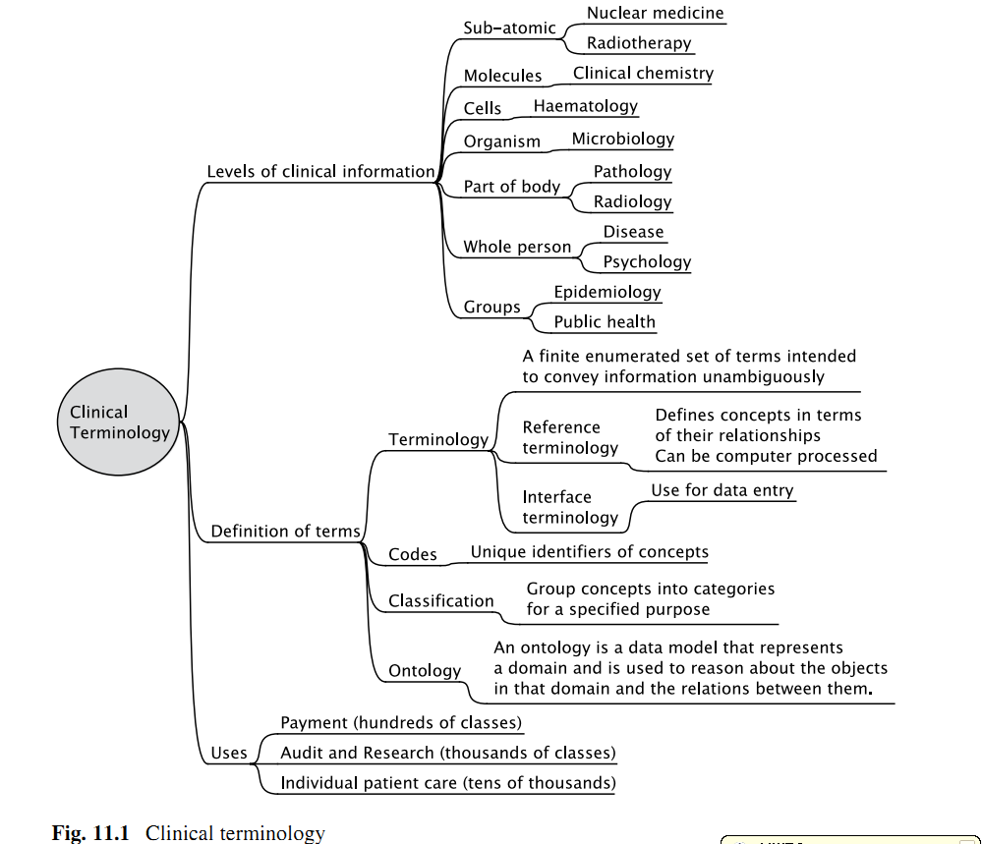

日常的医学词汇与各个层次都相关。发射治疗医师使用subatomic particles，临床化学家测量分子浓度，血液学家研究血细胞，微生物学家培植细菌，放射科医师查看内部结构和器官的影像，内科医师关心的是身体功能的异常，精神病学家关心的是行为和人际关系的异常，流行病学家和公共卫生学医生研究人群中疾病的传播。(Blois 1984).

医疗混合了多种重叠的理论，每个都有其子术语。任何分类系统毫无例外都只是一种分割一个复杂现实的方法，而且越来越复杂是因为核心的医学概念诸如疾病都是抽象的，使用很多信息层次的信息来定义，疾病不是可以看得见摸得着的物体。

The historical, eclectic, and ad hoc origins of medical terminology使得每个对医疗感兴趣的人都需要学习一种全新的语言，充满了同音异义词(同样的词在不同语境中表示不同的事物)，同义词(完全相同的概念有不止一个术语) eponyms用名字命名的术语，按照人的姓名命名的，首字母缩略词和缩写词。没有学过eponyms的人是猜不出Hodgkin’s disease(淋巴结癌)、Bright’s disease (肾脏疾病)、von Recklinghausen’s disease (hereditary neurofibromatosis).是什么的。

人们用他们和他们直接的同事能够理解的方式来使用术语term。每个使用term的人都假设大家能够准确理解他或她所指的含义。随着时间的推移，group团队开发出了它们自己的方言。病历人员常常能够通过他们使用某些术语的方式来确定医生说在哪个机构接受的培训。

Lewis Carrol 在Through the Looking Glass (Carrol 1871)中与Alice and Humpty Dumpty就同样的问题进行了探讨：

我不知道glory你指的是什么 -alice说到。

Humpty Dumpty轻蔑的一笑，”你当然不知道-除非我告诉你。我的意思是there’s a nice knock-down argument for you!”

但是”glory”并不是“a nice knock-down argument”的意思啊 Alice反驳道。

Humpty Dumpty用一种更加轻蔑的语气说到，”我用一个词，它就是我所要选择的那个意思-不多不少”

Alice说到，”问题是你能不能让词语有这么多含义”

Humpty Dumpty说”问题是谁是老大-就是这样”

在过去的几个世纪中，书写信息的表达变得越来越特殊。第一种表示信息的方式是用一张图片或图画，如石器时代的壁画。最早的书写是象形文字，如埃及的象形文字和中国字，但是廉价和快速书写材料的需求带来了the development of cruciform characters on wet clay blocks in Mesopotamia and the development of phonetic alphabets such as those of Greece and Rome. 现代英语只适用26个字母和10个数字。

11.2 computer need codes

计算机按照字节流的顺序保存信息，通过匹配字符串来工作。它们需要精确的可编码数据。如果两个字符串是一样的计算机能够马上进行核对，但是如果发现什么不同，它不能区别不同之处是否重要。尽管已经努力了很多年，我们还没有能很好处理自然语言中歧义的计算机。

ASCII (American Standard Code for Information Interchange) 是计算机表示英文字符最常用的表示代码，它使用8位来表示128个字符，1967年之后ASCII并没有最终定下来，随后演化成了Unicode，它涵盖了世界上大多数的文字系统writing ssytem。ASCII编码系统是很重要的，当在计算机中分类列表时，ASCII是最重要的分类他们的顺序。

ASCII中，数字0-9在大写字母A-Z之前，大写字母又在小写字母之前。一些可打印字符，如”! * .”位于数字的前面。如”? @ ”在数字和大写字母之间。其他的如“\ ^ _ “在大写字母和小写字母之间。而如”| ～“则在最后面。

11.3 coding and classification

人们常常混淆编码和分类两个术语，把它们当作同义词来使用。这可能主要是因为分类的过程设计到记录用以命名特殊类的代码。然而编码方案coding scheme和分类是不同的东西。分类将事物分成组或类，而编码则是分配可以应用到任何事物(包括分类中的类)上的标识符。

Code只是一个符号序列，通常是数字或字母，为了标识或者选择的目的指定一个对象或者概念。它只是事物的另一种供选择的名称，一个标识号，主要是为了机器处理。编码系统是医疗应用程序和计算机间交换数据的规范不可或缺的一部分。

Coding scheme编码方案的设计者所面临的主要挑战在于制造出一些能够被医生和管理者广泛并乐意应用和支持的东西。然而，医生和管理者和顾客一样对薯片包上的条形码并不感兴趣。计算机需要和使用code，而不是人。

在治疗病人的时候，医生需要以表格form、语言和细节的形式记录那些他们最感兴趣的信息。临床记录clinical record单个病人全面和精确的详细信息，但是 统计分析要求病人分成相对小的具体的互相独立的小组。

医生和管理者需要对分类感兴趣，分类是大多数统计分析、量化管理、会计、研究的基础。

分类是系统的将事物或概念分成一些拥有共同属性、特性或性质的类或类别。对于一些对象分类的方法并没有限制。

使用哪种分类系统常常是由payment agency支付机构、保险公司和那些控制医生或者机构是否能够得到补贴的政府机构所决定的。这些机构常常与专业和行业协会、医学院和教育机构合作来确定了他们所需要的明确的分类系统。一旦选定之后用户就要接受并且要在他们的系统中实现。

在The Endangered Medical Record中Vergil Slee和他的同事提出了在电子病历中所选择的编码系统对于医疗记录内容的完整性和真实性是一个严重的真实的威胁。使用广泛的分类代码，如ICD所制定的，而不是精确的诊断意味着我们丢掉了应该长期保存的细节。他希望能够有详细的、长久的和无歧义的code (Slee et al. 2000).

比如，外伤手术可能这样描述一个典型的滑雪事故：a closed spiral fracture of the shaft of the right tibia with fractured fibula。胫腓骨骨折在ICD-10中，胫腓骨骨折的code有如下逻辑结构：

Chapter XIX: Injury, poisoning, and certain other consequences of external cause (S00-T98)

Block: Injuries to the knee and lower leg (S80-S98)

S82: Fracture of lower leg, including ankle

S82.2 Fracture of shaft of tibia (with or without mention of fracture of fibula)

S82.2.1 Closed fracture of shaft of tibia

ICD-10并没有指定是左脚还是右脚，是简单骨折，扭转骨折还是复合型骨折，腓骨是否也有骨折。

大多数卫生系统使用国家规定的编码系统如ICD、英国的Read Codes和CPT-4。这些都用了位置相关的层次化编码结构。

一个位置相关的层次化编码的内部结构指定了它与其他code间的联系。Code的结构的细节信息从左到右不断增加，code第一个字符表示章节，第二个表示主分支，以此类推直到树的分支直到最后一个叶子code

层次性变化的技术问题之一是在不同的版本中它们不能简单的修改以改变code的含义，问题不可避免的出现了，我们总是需要用一个版本来替代另一个版本。

层次性分类可以被看作是一个将树根倒过来的树。比如，生物学分类根据其结构、起源等上的共性将动物和植物分为层次性的分类。这个层次中的主要层级是界、门、纲、目、科、属、种。

11.4 First generation clinical coding system

任意编码系统都有很多组件：

* + 概念concept：基本思想是一个个概念。每个概念用一个概念code来标识。
  + 编码方案Coding scheme：每个概念code都来源于一种编码方案。一个编码方案定义了在编码方案的命名空间内唯一的并且与命名空间的名称组合在一起时是全球唯一的概念code的集合。
  + 显示项Display Term：这就是一个人们可读的术语。在一些情况下，同一个概念会有一到多个显示项，包含了真实的同义词，如不同语言中的转换。总有一个显示项被设置成首选项。
  + 关系relationship：概念与概念可能通过关系来连接，这样就有了层次化结构。一个概念可能是不止一个层次结构的一部分。通常这些关系被定义为原始编码方案的一部分，但也有可能有一些其他的关系。
  + Value set值集：它是某个特殊的数据项所允许的值的集合。消息标准中将值集成为域的允许值。

每个概念都是编码方案的一部分，但是值集与编码方案直接不存在一对一的关系。

最简单的code就是一个code值，在它被使用的场合下是唯一的。域和概念code的组合是唯一的。这些code需要是是统一的code表格的一部分，没有交换code含义的需求。

简单的code通过值集表来引用，其中标题包含了元数据如：值集名称、唯一标识符、编码方案、作者、时间有效期、版本、其他备注。表格中的每个条目都包含概念code值，显示项和可用性的注释。

计算机系统需要与code有相似性质的唯一标识号。实现唯一性的一种方法是将每个标识符看作是一对由分配机构的唯一名称加上一个在分配者范围是唯一的标识号码的值组成的。确保这样的值的唯一性是分配者的责任。

11.4.1 User requirements

任何编码和分类系统的一个核心设计需求是满足不同利益方的需要。

Roger Cote将其视为一个有三层用途的金字塔：

1. 在顶端，病历组合分类如用在支付上的**diagnosis-related group**
2. 在中间，用来管理和审计临床活动的诊断和过程分类。
3. 最低端，用在个体诊疗中的临床术语。

医疗管理者和研究人员需要分好类了的数据，这样便于在一些既有的数据源中进行数据交换和比较。分类间的连接必须是很明确的一对一或者多对一连接。一个多对一的连接涉及到一些信息的丢失，其程度决定于一个分类基于另一个的密切程度。

一个双向的细粒度的多层分类可能允许到另一个分类的双向映射。高等级的兼容性常常只能能够通过直接基于某个目标使用同一类边界的新分类来获得。现有分类的交叉映射的需求不可避免地促使临床分类法的开发人员基于已有scheme来构建，即使它们并不适合他们的需要。比如，ICD是按照身体系统来组织的，在一些情况下是很有用的，而其他情况则不然。早期版本的SNOMED有一些偏向forensic and medico-legal就反映出它是Systematized Nomenclature of Pathology (SNOP) 的扩展。

医生和护不会不嫌麻烦地学习任何一个系统，除非它可以既快又容易的使用并且能够以一种能最好的帮助他们治疗病人的格式和语言提供的信息。为此需要自动化或自动化的编码软件。临床记录也要尽可能的specific详细。因此，医生需要能够涵盖出现在任何病人病历中事物的一个全面的医学术语的命名法。这包含了所有的临床医学和卫生服务管理，但不是生物医学科学的全部。

1984年，IMIA就临床术语的工作会议总结出：

在未来的卫生信息系统中，用户界面UI应该基于自然语言。应该在计算机内生成数字型或字母型的code。应该使用自动化的自然语言编码。国家性和国际性群组的发病率和死亡率统计分类需要应该是基于医学的卫生信息系统的副产品by-product。

并没有预见医院内的临床编码将持续由编码人员完成。

11.4.2 Oxmis Problem codes

在UK 基本医疗信息化的发展可以追溯到1962年的Oxford Record Linkage Project的形成，它为整个社区收集了出生、医院数据和死亡率的数据，进而直接演变成Oxford Community Health Project，这为超过100个GP维护了一个中心式疾病和门诊注册。这就需要一个编码方案，Dr John Perry出于此目的开发了Oxmis problem codes。

Oxmis problem codes是基于对ICD-8疾病分类和OPCS外科手术分类的扩展。添加了一些前缀，F表示家族史，H病人史，K表示外科手术，L本地定义码，T既不在ICD又不在OPCS分类中项。2个字母字符的后缀来表示更多的特性。Oxmis是最早的多维度编码方案之一，和最初的SNOMED的开发时间差不多。

尽管没有使用多久，在英国上世纪70年代到80年代大多数使用计算机的GP都在用Oxmis，这也证明了一个人一手包办也可以开发出一个满足很多GP需要的编码方案。

11.4.3 The Read codes

在UK 和新西兰，Read Code在GP中得到广泛使用，它是SNOMED CT的直接前身之一。

Read Code的开发始于1983年，那时候，我和我的同事James Read and David Markwell 为全科实践开发了一套新的计算机系统。一个早期设计决策时使用一个能够使用固定长度字段要求所有代码、术语、查找键都有一个预定义的固定长度的开发工具。

最初的设计使用四个字符的字母code(后来扩展到5个)，术语长达30个字符。另外一个核心需求是编码方案应该尽可能全面，涵盖可能出现在病人电子病历中的一切。没有一个已有的编码方案能够满足这个条件所以我们选择从头开始编写一个(和那个时期我们的很多竞争对手一样)。

动机是商业性质的。我们试图商品化GP computing，因此我们的系统就可以大展拳脚。systems would be useful straight from the box.在早期的系统中，GP不得不开发他们自己的编码方案，这阻碍了一些潜在客户。同时有一个可以快速使用的系统也是很重要的，因此，GP可以在他们自己的诊所使用，能够马上就生成大部分的报告。

我们的想法是吸收一些已有的分类，将它们转换成合适的格式。那时候最明显的候选者是ICD-9 for diseases, the British National Formulary (BNF) for drugs, the International Classification of Procedures in Medicine (ICPM), and the national coding scheme for operations OPCS-4。

Loughborough大学的Dr James Read和一个我们的早期客户，接受了编辑的任务，为检查结果、预防医疗和管理过程和其他一些找不到合适模型的主题开发了新的区块。Dr David Markwell开发了软件。刚开始计划用时3个月结构花费了大约3年时间，最后在1986年作为Read Codes推出。同时，我的一些客户继续使用一些自己的code。

随着工作的演化，我们发现我们已经在很多方面对初始分类和编码系统进行了改进。

从未发布过纸质版本来促进常规的更新和扩展。

这种简单的位置有关的、一维层次的是很容易在软件中实现的。

每个code都有一个统一的5层的字母结构，利用字母0-9，大小写字母A-Z，一对诸如O和I的异常值，很少的一些可打印字符如”.”每个节点有60个可能的子节点。这提供了很大的潜在的code空间-大约777百万可能的code(60的5次方)。

任意code的第一个字符表示章节标题，第二个是子分支，以此类推。如下的例子展示了5位的版本(第二版)

|  |
| --- |
| A…. Infectious and parasitic diseases  A1… Tuberculosis  A13.. Tuberculosis of the meninges and CNS  A130. Tuberculosis meningitis |

为疾病分配的code的首字符为A-Z，因此传染病的code是A开头的，与ICD-9的第一章对应。这个方案是交叉映射到ICD-9和随后的ICD-10上的。

药物的code是以小写字母a-z开头的，与BNF第一版的章节对应。

其他概念包括职业、病史和症状、检查结果、诊断和实验室手术、预防、放射学/影像、外科手术、行政管理程序的第一位都在数字0-9之间。

系统有一个可以通过术语的前几个字母来快速半自动化编码的索引，系统会返回一些可供选择的可能与具体语境有关的术语。

Read Code整合了分类学和编码方案的特性。然而，层次性的编码方案永远不可能真的是多用途的，因为它们是围绕着单一轴来构建的，每个code都只用一种方法来分类。

在全科实践中Read code很成功，这是因为它是为此量身定做的。然而，原始版本在医院中应用的尝试则是行不通的，主要是因为简单的层次性方案只能反映一个视角，也就是全科实践的视角。医院医生不能为什么在一个维度上的信息检索很容易，在另外的维度上就很困难很缓慢。

一旦将一个概念置于分类学中，要移除它就不是很现实了，即使事后证明它所处的位置是错的。

另一个问题是药品固有的多维度性。Tuberculosis meningitis是一种tuberculosis脑膜炎，它是一种传染病，code为A130，但它又是中枢神经系统的一种炎症，又有另外一个codeF004。它就有2个单独的Read Code代码，造成了编码重复，也会引起一些使用code存储的临床数据层次化分析的不准确性。

在层次上仅仅限制在四层(后来扩展到5层)也引起了另一个问题。考虑下面的层次：

|  |
| --- |
| 7…. Operations, procedures, sites  71… Endocrine system and breast operations  713.. Breast operations  7130. Total mastectomy operations  71304 Subcutaneous mastectomy |

要为这类操作增加一个更加详细的变量是不可能的，如subcutaneous mastectomy for gynecomastia in the appropriate position/恰当位置的男子女性型乳房皮下乳腺切除术。因为没有第六层啊。一种可能的解决方案是将其作为subcutaneous mastectomy的兄弟姐妹(树的概念)添加在第五层，给一个code如71307。然而，这样做当检索subcutaneous mastectomy (71304)的案例的时候就会产生危险，就会遗漏用71307记录的那些。

1990年4月卫生部购买了Read Codes，产生了后来的NHS Centre for Coding and Classification (Chisholm 1990)

NHS Clinical Terms 项目是于1992年开始启动的，作为一个解决此类问题的最主要的尝试。产生的scheme被称为Clinical Terms Version 3 (ctv3)在1999-2002年间与College of American Pathologist’s SNOMED RT整合而成SNOMED CT。首先我们来看看SNOMED的历史(Fig. 11.2).

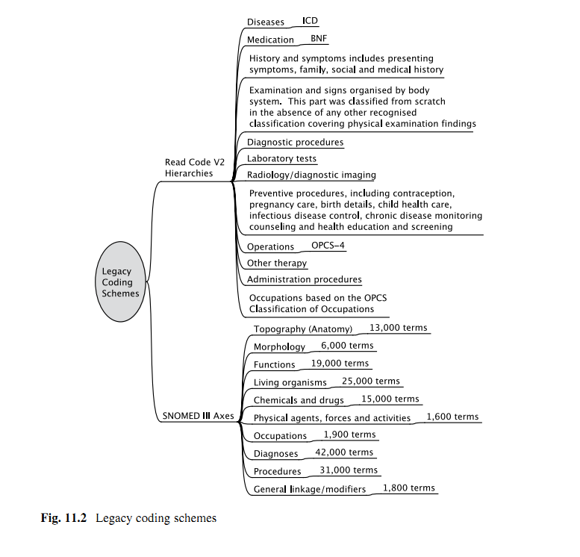

11.4.4 SNOMED

SNOMED 历史悠久。

1995年the College of American Pathologists (CAP) 建立了一个为解剖病理学开发命名法nomenclature for anatomic pathology的 委员会。1965年，他们发布了Systematized Nomenclature of Pathology (SNOP),其中用4个轴来描述 病理结果：

* Topography (anatomic site affected) 感染的解剖部位
* Morphology (structural changes associated with disease) 疾病相关的结构变化
* Etiology (the cause of disease) including organisms 疾病原因
* Function (physiologic alterations associated with disease). 疾病相关的生理变化

SNOP是卫生领域第一个多轴编码系统。直到1975年Roger Cote和他的同事通过添加额外的涵盖疾病和操作/手术的维度来扩展SNOP，使其范围更广，名称也变Systematised Nomenclature of Medicine (SNOMED).

SNOMED是围绕着一个从正常结构(topography)和功能开始的疾病模型开发的。疾病一般涉及一些异常功能和异常结构(morphology)。会有一些原因(aetiology)，可能是外部的也可能是内部的。医学试图利用作用在身体结构或功能的管理、诊断、治疗过程来逆转从患病状态到健康状态的过程。添加疾病是为了能很容易的映射到ICD中。

后来也添加了occupation日常活动和器官。1993年发布的SNOMED III有10个轴，156000个术语。

1999年NHS和the College of American Pathologists (CAP) 同意将SNOMED与the NHS Clinical Terms Version 3 (also known as CTV3和 the Read Codes Version 3)合成成一个单独的联合术语-SNOMED CT(Clinical Terminology)。2002年完成了整合工作，也就有了第一版的SNOMED CT。

同时，SNOMED起源于North American pathology laboratories北美病理学实验室，Clinical Terms Version 3, 以前被称为 the Read Codes Version 3，是自Read Codes的早期版本开发而成。SNOMED CT是一个真正的整合。SNOMED CT中有每个Read code和以前曾经发布过的SNOMED code，因此移植到SNOMED CT上应该不会产生信息的丢失。

在2007年，International Health Terminology Standards Development Organization (IHTSDO)收购了SNOMED的所有知识产权。

在过去的40年里SNOMED已经从一个用打印版来分发和使用的以病理学为中的术语变成了一个只有电子格式需要整合进临床应用程序软件中的全面的临床术语。

11.5 Desiderata

在1997年，Jim Cimino发表了一篇文章，Desiderata for Controlled Medical Vocabularies in the Twenty-First Century，其中融合了大量的在领导诸如GALEN (Rector et al. 1994), UMLS (Unified Medical Language System) (Lindberg et al. 1993), SNOMED RT (Reference Terminology) (Spackman et al. 1997), and the NHS Clinical Terms Project (O’Neil et al. 1995)等术语项目中得到的临床术语的一般需求 。这篇文章对SNOMED CT的设计产生了深远的影响。(Cimino 1998).

The desiderata are (Fig. 11.3):

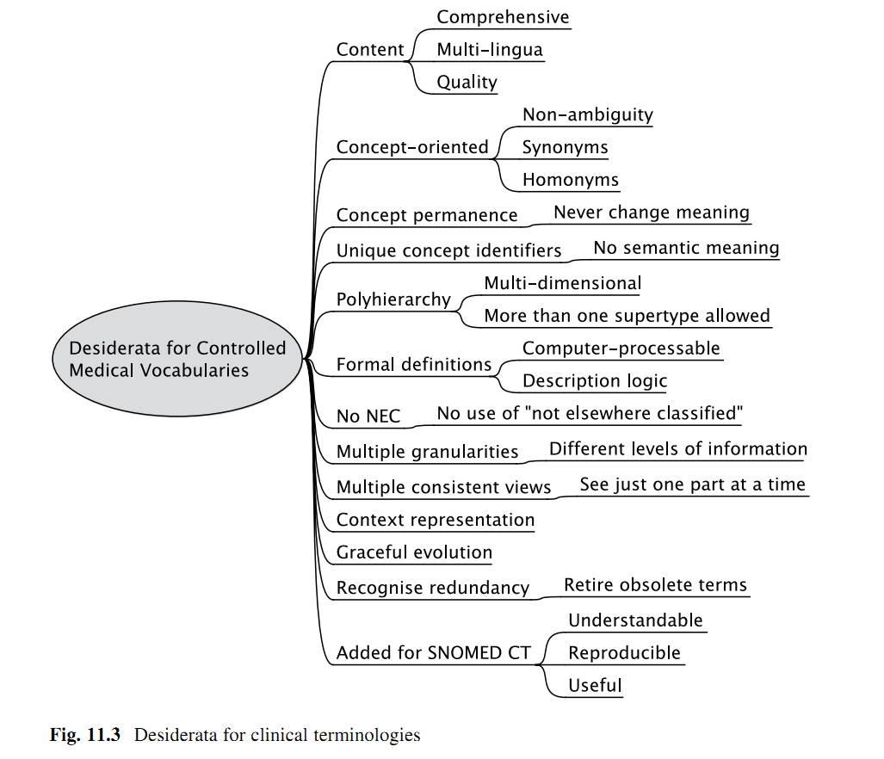

* 词汇内容
* 面向概念
* 持久的概念
* 无语义的概念标识符
* Polyhierarchy架构
* 正式定义
* 不允许“不另分类”的术语
* 多种粒度
* 多种一致性视角
* 语境表达
* Graceful Evolution
* Recognize Redundancy冗余识别

内容，在范围和质量上是最重要的。任何使用的临床术语要在域的覆盖范围(概念)和人们可读的术语(描述和同义词)上都很全面。为了使内容能够扩展且在需要包含与其他方言和语言的翻译时，在需要保留高质量的时候需要一个方法学。

面向概念意味着每个概念术语都有一个含义(不是模糊不清的)，且仅有一个含义(无歧义的)。一个概念可以用同种语言的多个术语(term synonyms同义词)和每种语言或方言的不同术语来描述。注意一个术语也可以有多种含义(同形同音异义词),每个都与一个不同的概念有关。

一旦创建了一个概念，它的含义就是永久性的。它不能通过更新来改变或者删除。然而，当发现一个概念的含义有歧义、重复或者不正确时，可以被标记成retired/废弃

每个概念应该有一个唯一标识符，它是毫无意义的。语义信息应该被视为概念的属性而不是标识符的一部分。上面已经考虑过一些与位置有关的层次性编码方案问题。

被广泛接受的事实上，按照层次化方式组织医学概念是很有用的，但是很多临床概念自身就是多维度的，有不止一个父概念。比如，fractured tibia胫骨骨折就是一种骨折又是一种leg injury腿部受伤。

分类一个概念的方法是与标识它的方法无关的。定义和分类临床概念的正式的、描述性逻辑的开发是一个对传统位置有关的编码方案和数据字典类型定义 的主要发展。比如，pneumococcal pneumonia肺炎球菌肺炎可以用一个与概念pneumonia的层次性链接和一个streptococcus pneumoniae概念的连接的原因来定义。

很多已有的分类法包括一到多个那些没有涵盖的概念的包罗类别。这样的不另分类或者NEC categories的问题在于它们的含义在当添加了一个包含某些NEC范围的新的类别的时候，常常会随着时间发生改变。含义不是永久性的，这是前面的一个条件/标准。

不同的用户需要不同等级的粒度。定义概念、导航、决策支持和报表需要不同等级的粒度。比如，管理者可能只需要知道病人是否伤到了腿；财政部门想知道的是胫骨骨折，而医生需要知道spiral fracture of the shaft of the right tibia。原则上，在展示树层次上应该不限制等级的数量。

当一个概念有多层次父类的时候，概念的视角不应该取决于它是否按照层次结构从父类能够找到。不同的需求需要不同的术语的视角。包含了所有的层次和关系的术语的完整结构是复杂的，可能是不可用的。每个用户需要能够看到一到多个反映各自需要和理解的视角，但是每个视角都需要与基本的模型保持一致。

医学术语的一部分问题在于信息总是记录在某个特定的语境中，没有语境就无法解释。语境需要是计算机能够处理的。这个问题的一个解决方法是在术语中提供一种明确记录语境的方法。

术语随着时间而改变，如果合计时间内一系列数据以不受控制的方式变化的话就会产生一些主要问题。需要在设计整个结构的时候注意支持概念、术语和关系的完美演化。

当术语发生变化，一些组件就会变得多余，所以当这些发生时能够明确的识别它们是很重要的。

SNOMED CT中添加了3个另外的条件：

* 可理解的：普通的医生要能够理解定义，能够简单的解释。
* 可再生：同一个项目的检索和表示不应该随着接口特性、用户偏好或者时间而变化。
* 可用性：我们可以忽略那些医疗中不再使用的那些差异。

11.5.1 The meaning of meaning

The Guidelines for Translation of SNOMED CT (Høy 2009)为术语原理提供了一个简要的介绍，下面的章节会有更加详细的介绍。

术语学科的基本思想是与应用在词典编撰中的semasiological(基于term/word的方法)语义学方法相对的onomasiological(基于概念的方法)语义学方法。使用onomasiological的方法，出发点是concept概念；对于semasiological方法，出发点是语言表达式，如word/term。一个词典编纂者可能会问这样的问题“这个term术语会有多少种含义/这个term术语可以反映/表示多少种不同的概念concept”而术语学家会问“哪个术语term可以反映这个特殊的概念concept？”

Semasiology基于term的方法揭示了同形同音异义词/同音异义词homonym和或多义词polyseme的存在，homonym是表示不同概念的同一名称(race人类种族和race竞速比赛)；如果名称的来源相同，他们被称为polyseme多义词(bed家具bed水下的地层)

Onomasiological基于concept的方法揭示了同义词的存在；同义词是表示相同概念的不同名称；推荐使用在术语中应用的方法，如onomasiological方法。

一个概念就是unit of knowledge created by a unique combination of characteristics由唯一的特性组合而成的知识单元。换句话说，概念对应我们面前有某个对象时脑中的反映image或者想法。对象可以说物理的如一辆车或者抽象的 如速度

任一概念都可用名称 来表示，在这个语境下，也就是一个术语term。在其他语境下，designation可以是一个图片或者图画。如知识/想法/概念单元的概念形成了对象和designation间的关联。这个designation被定义成一个概念，而term则是”在某个特殊领域的一个一般概念的verbal designation”。Term能够表示一个概念，概念指的是一个特殊的对象。

习惯上，在Ogden-Richards “Semiotic Triangle,”中表示这些原理，其中从三个不同的规模来区分它们；概念域-我们脑中的想法；符号域-我们交流所使用的词和符号；真实世界-与我们想法和标记对应的现实世界中的事物。

每当我们面对一个对象，我们以某种有组织的系统来自动地认识它-这些经验指导我们它们的归属。如民主主义这样的抽象概念的情况，在我们的脑中会自动的认为是“政府的一种”，我们可以认为它属于政府这个概念之下的那一层。因此，在很多语境中利用概念系统是很有帮助的。

概念系统使得我们能够将一个未知概念置于一个语义语境中，我们就能理解特殊概念与其他概念间的size或者重要性。因此，出于说教的目的，概念系统在以系统方式存储和检索信息和与转换/翻译有关的工作上是特别有用的。

当要建立一个概念系统时又多种可用的原则：列举几项如，类型学、分割、年代学typology, partition, chronology,最常见的it是基于泛化/类属关系(is-a关系)和部分关系(part of关系)。在这些系统中，属于某个层次的每个概念都是直接上级概念的一类，分别是它们的一部分。

在一个类属系统中，掌骨会被认为是手骨的一种而在表示部分的系统中，手骨被认为是手的骨结构的一部分。

在类属系统中，上级概念与下属概念可以用至少一个特别的可区分的特性来区分。

表示一个概念系统，我们总是找到一些最高层的一般概念和更进一步的更加特化或者模块化的概念。

建立一个混合的包含了类属关系和部分关系的概念系统是可能的。

定义就是“使用用以区分相关概念的描述性声明来表示一个概念“。要定义一个概念，可能只需几个词语或者限定一个短语。理想地，定义是基于概念系统中的直接上级概念。

比如，sedan轿车可以定义为 “有2个或4个门和前后座位的封闭的车“。Transmission变速器可以定义为”车中一组用以从引擎向轮子传输动力的机械部分“。在2种情况下，都有一个到直接上级概念的引用，在类属定义的情况下，添加了特别的可区分的特性。

除了这样的叙述性定义，用以区分不同概念的“描述性陈述“可以用描述逻辑来表示。在SNOMED CT中应用了这样的原则，其中概念是用它们的层次性和定义的属性关系来定义的。

* 1. SNOMED-CT

SNOMED CT是世界上最全面的多语言医疗卫生术语。在电子病历系统中用作临床文档和报告。用来检索和分析临床数据。

当考虑SNOMED CT和它的用途时，我们需要记住它自身价值很小。SNOMED CT的价值只有通过将其部署在围绕着它涉及的软件和系统上时才能实现。

Kent Spackman，SNOMED CT开发团队的老大，提出来2条黄金法则(Spackman 2005：

* 数据质量的第一法则是采集的数据质量直接与能够提供给用户的医护的选择成正比。
* 编码的第一法则是以前的数据现在也要能用。

数据质量法则承认了医疗的异构性，暗示了在临床应用程序的详细设计上我们不能采取一刀切的方法。

编码的法则承认了临床数据应该被视为是永久的。现在我们必须能够以前的数据，以及在不确定的将来也要能够使用现在的数据。

SNOMED CT就是为此而设计和构建的。SNOMED CT是一个为了在医护发生时和以后的管理、监督和研究中能够重用信息以一种可索引和检索的方式记录个体医疗和卫生活动的全面的临床术语。它也为严格的临床文档中提供了所需的临床内容和表达性。

SNOMED CT是基于4项指导开发活动和持续引领SNOMED未来发展方向的基本原则的

1. 开发工作必须包含广泛的临床团队和医学信息学专家的参与。
2. 临床内容必须是以质量为核心，严格遵循编辑editorial policies.
3. 质量改进的流程必须进行公开评审和对供应商开放以保证在卫生应用程序中术语的确是有用的。
4. 应用和使用的障碍要最小化。

SNOMED CT是世界上最全面的多语言临床术语。2009年1月，它包含了310 000个活跃的概念，99000个英文描述和1.38百万个关系。没有纸质版本。在开发、使用和维护中SNOMED CT的大小是一个显著的问题。

相比之下，ICD-10有10760个类(排除Chapter xx和外部的原因)，有3卷。

SNOMED CT即是一个确定概念和术语的编码方案，也是一个多维的分类法，使得概念与概念关联、分类和依据不同标准来分析。

数值型代码(SNOMED CT标识符-SCTID)确定了三大核心模块的每个实例：概念、描述和关系。Concept description relationship每个概念表示一个单独的特定的含义；每个描述将一个单独的术语与概念关联起来(任意概念可能有多个描述或名称)。每个关系表示2个概念之间的逻辑关系。

SNOMED CT只用在计算机系统中-它不能手动使用，有一部分原因是它太庞大了，最主要的是它与以前的编码方案如ICD或Read Code的运作方式不同。SNOMED CT中的关系结构依赖于大量的明确定义的成立的关系。使用的技术比以前的方案中的code-dependant hierarchy更加复杂，但是很强大、灵活和经得起考验的(不会过时)。它使得一个概念可以按多种方式来分类或描述qualified。

为了互操作性和在数据仓库中的使用，SNOMED CT提供了一种在本地系统中表示临床数据可扩展的架构。

SNOMED CT是为了临床文档和报告所设计的。由概念、术语和关系组成的术语提供了一种表示卫生中很广范围内支持分析和临床决策支持的临床信息的方式。

SNOMED CT的内容组织成多种层次，包括临床发现clinical finding、操作procedure、可观察实体observable entity、身体结构body structure、organism器官、物质substance、药品/生物制剂pharmaceutical/biological product、样本specimen、体力physical force、事件event、环境/地理位置environment/geographical location、社会环境/背景social context、阶段和规模staging and scales等等。

12.1 SNOMED CT Documentation

SNOMED CT用户指南、技术参考指南和技术实现指南是详细描述SNOMED CT的三个核心文档。

12.1.1 SNOMED CT User Guide

用户指南是为临床人员、业务主管、软件产品经理、项目经理而设的；尽管不是必须的，IT经验会很有帮助(IHTSDO 2009a)。用户指南在于解释SNOMED CT的功能和从内容角度描述它的用途。它描述了用来对术语进行建模的内容和原则。

12.1.2 SNOMED CT技术参考指南

技术参考指南是为SNOMED CT实现人员而设的，如软件开发人员(IHTSDO 2009b).技术参考指南假定读者有相关的IT背景。临床知识不是必须的。技术参考指南包含了与当前最新版本的SNOMED CT的参考资料，包含了文件布局、字段大小和必须的值以及含义，和高层次的数据图。它可以用来安装和使用SNOMED.

12.1.3 SNOMED Techinical Implementation Guide

技术实现指南是为SNOMED CT实施人员而设的，如软件设计人员(IHTSDO 2009c)技术实现指南假设读者有IT和软件开发的经验。临床只是不是必须的，尽管有一些背景的话对于领结应用程序的语境和需求是有帮助的。技术实现指南包含使用SNOMED CT的应用程序设计的向导和建议，包含诸如术语服务、录入和保存信息和已有信息的移植等主题。

12.2 Common Aspects

SNOMED CT由包含概念、关系、描述、自己和交叉图的组件组成，每个组件由有一个有效状态的SNOMED CT标识符 SCTID来确定。(Fig. 12.1)

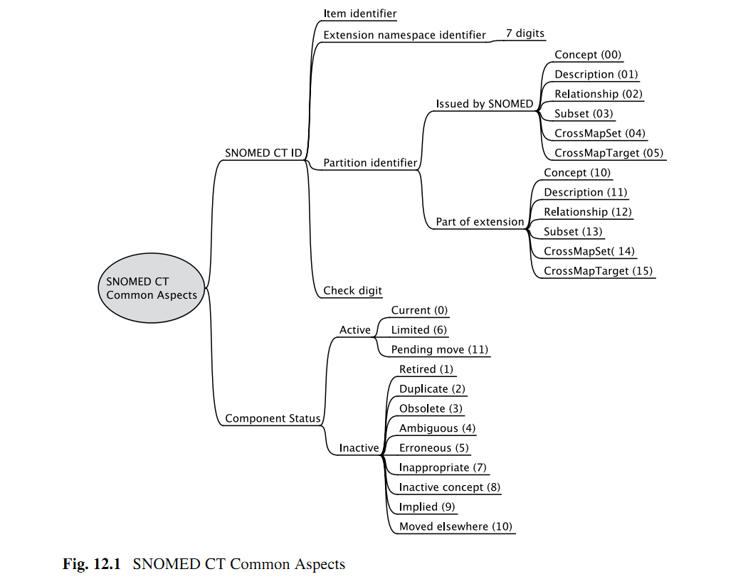

12.2.1 The SCTID

所有组件都用一个特殊的SNOMED 临床术语标识符SCTID来确定。SCTID是一个6到18位长的整数。一个方式就是把SCTID看作一个64位的整数，尽管它有其内部结构。

SCTID的内部结构包含一个无意义的项目符号，末尾有一个校验位，校验位前面有一个分隔符(校验位算法是Verhoeff’s Dihedral Group D5 Check)

分隔符表示此SCTID所指的组件类型。SCTID可能也包含一个用在本地扩展中的命名空间标识符。

分隔符是2位数字。如果分隔符的第一位是0，那么这个组件就是国际版本的一部分；如果它是1.则此组件是扩展包的一部分。分隔符的第二位表示SCTID确定的是SNOMED CT的哪个部分：

* Concept (0)
* Description (1)
* Relationship (2)
* Subset (3)
* Cross Map Set (4)
* Cross Map Target (5)

扩展是对SNOMED CT的补充，通常只是针对某个国家或机构，是通过一个7位的命名空间标识符来确定的。

12.2.2 Status

SNOMED CT的一个重要原则是持久性。一旦构建了诸如概念或描述的组件，它就不会被删除，但是可能会分配一个废弃状态，同时也表示废弃的原因。Status字段有如下值，圆括号中是代码：

* Active: Current (0), Limited (6), Pending move (11)
* Inactive: Retired (1), Duplicate (2), Obsolete (3), Ambiguous (4), Erroneous (5) Inappropriate (7), Inactive concept (8), Implied (9), Moved elsewhere (10)

12.3 Concept

SNOMED CT是面向概念的(Fig. 12.2).一个概念就是一个在SNOMED CT中分配了一个唯一概念ID SCTID的临床概念。概念存在于人的大脑里；概念ID即code代码在术语中，它们表示现实世界中的一些真实的事物。一个概念就是一个永不发生变化的临床的意义clinical meaning。

除了概念ID，每个概念有一个完全唯一的特殊的名称FSN，它是人类可读的。每个概念也关联了一些术语(描述)，它们以一种人类可读的方式为这个概念命名。

概念是基于参考术语的原则，依据它们与其他概念间的关系来正式地定义的。这些定义的关系可能要么是子类型关系(也称作IS-A)要么是属性关系。比如appendicectomy阑尾切除术IS-A procedure手术/操作，也有一个属性method=excision和procedure site=appendix。

SNOMED CT分为一套层次结构，其中概念通过IS-A关系关联到在一个层次结构中直接在它们之上的一般父类概念。一般概念在层次结构的最顶层，从层次结构往下，概念变得越来越特殊化。不像一个单纯的树状结构，任意SNOMED CT概念可以是同样层次结构中的不止一个概念的子类型-概念可以有不止一个父类。

SNOMD CT有19个顶层层级( 随着系统的演化这个数字会随时间而变化)，都来源于同一个根概念。一些层级也有良好定义的子层级。比如Clinical Finding顶层层次就有一个Disease的子层级，Organism层级有Animals, Plants, and Microorganisms的子层级。(Fig. 12.3).

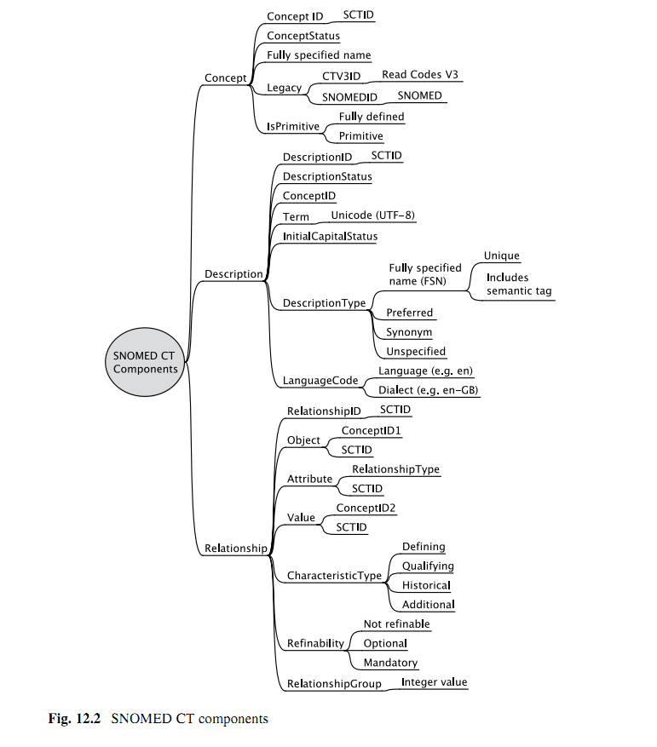

SNOMED CT层级分为3大类：对象层级，主要包含可能会被描述的概念、值层级，主要是当在一个关系中描述或定义一个对象概念时作为对象-属性-值三元组出现的，作为值的概念、最后是混合类。

已有的引用是SNOMED CT的主要来源，NHS 临床术语V3和原来的SNOMED.

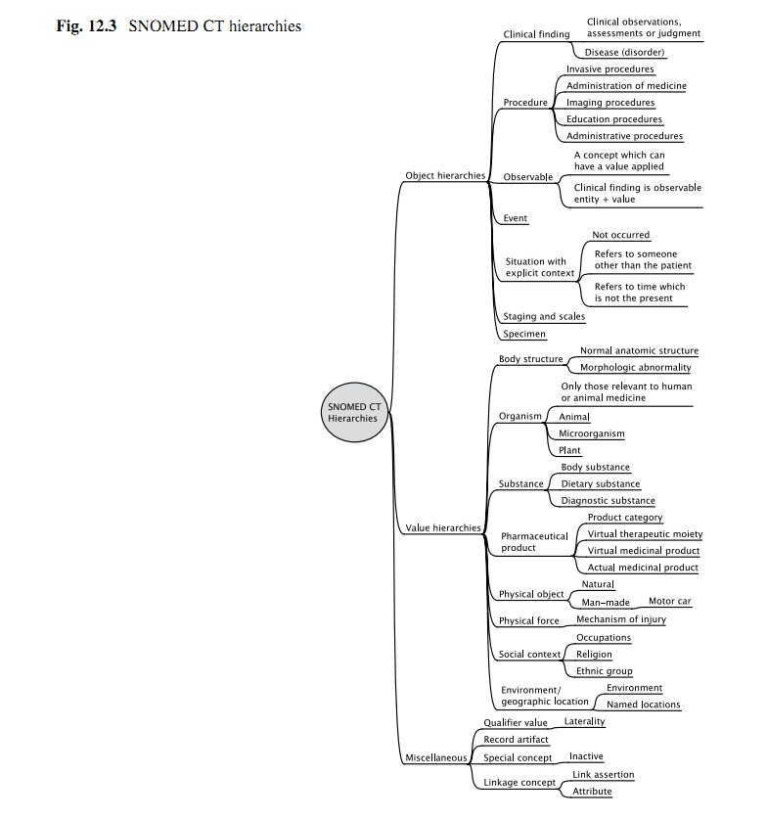

也提供了一个表示概念是否完整定义(使用关系)或者是一个基本概念的指示符。如果它没有完整定义的话，一个概念就是基本的，这是说它的建模(属性和父类)并没有完全表达它的含义。完整定义的概念是与它们的父类和子概念凭借他们的属性关系来区分的。

12.4 Description

每个描述将一个人类可读的术语(可读的字符序列)与一个概念联系起来。它有一个相关的唯一数值型描述ID，是一个SCTID。

每个概念至少有2种描述：概念充分详细说明的名称FSN和一个首选的术语，有时候也称为显示术语，也就是一种语言或方言中概念所使用的。

术语term使用支持所有语言的UTF8来编码。

SNOMED CT支持多种方言和语言。比如，英国英语en-GB和美国英语en-US是不同的英语方言，其中很多医学术语都有不同的拼写。英语、法语和西班牙语是不同的语言。

充分详细说明的名称FSN是一个以一种唯一且无歧义的方式来命名一个概念的短语，也被作为这个概念的默认的显示术语。每个概念在任意方言中都有一个首选术语。首选术语常常是没有后缀的FSN，比如myocardial infarction梗塞(或梗死)形成

妹纸概念可能有多个同义词和翻译，如heart attack心脏病发作或cardica infarct。SNOMED CT中一个同义词必须是临床上可接受的表达一个概念的首选术语的替代物。一个概念的同义词列表表示一个概念可以用多种方式来描述，有点像词典一样。

SNOMED CT术语也能够是同音异义词，同样的术语用在多个概念中。一种语言或方言中首选术语和同义词不需要是唯一的。比如FSN cold sensation quality(qualifier value)有一个首选术语是”cold”，但”cold”也是”common cold(disorder混乱)”的同义词。

在pH或Alzheimer老年痴呆症中术语首字母是很重要的。

12.5 Relationship

关系是SNOMED CT的核心，是任意引用术语的特点/特征distinguishing feature。SNOMED CT中定义了超过1.3百万种关系，而这个数字仍在持续增长。

每种关系被定义为一个对象-属性-值三元组。对象是源概念-由概念标识来确定的拥有关系的概念(概念ID1)。属性确定了关系的类型，同时也是SNOMED CT的一个概念。值是目标(概念ID2)

所有关系使用一种称为描述逻辑的符号来编写，如：

Concept: attribute = value

概念：属性=值

SNOMED CT 概念模型(如下)中罗列的属性和值可能用来定义或限定概念。

有4类关系(CharacteristicType)

1. 定义性关系定义了概念的含义。这些都是pre-coordinated的概念。
2. 限定性关系没有定义概念但可能用在临床系统中利用post-coordination来修饰术语的含义
3. 历史性关系为retired或inactive的概念到当前替换概念提供了一个链接
4. 额外的关系允许分配一些未定义的信息

12.5.1 定义性关系

定义性关系用来利用它与其他概念间的关系来定义概念。定义性概念要么是父类要么是定义性属性。定义性属性是通过属性-值对来规定的，每个属性和值自身也是一个概念。只有那些永远成立的关系才被用作定义性关系。

如果概念的定义性关系足够将它与所有的父类和子类概念区分的话 它就是充分完全定义的。基本概念并没有需要将其与父类或子类概念区分的唯一性关系。

一个充分的定义包含一套定义性关系(关系组合)，它们组合起来就意味着一个特殊的含义。一个必要的定义包含一套能够表达所有对概念二铵必须为真的属性的定义性关系(关系组合)。其他通常有但不为真的信息，超出了SNOMED CT的范围。

很多SNOMED CT的概念都还不是完全定义的。

每个active有效的SNOMED CT概念(除了SNOMED CT根概念)都有至少一个父类。父类关系用在包容检测subsumption testing当中，这使得用户能够确定拥有某种特殊症状的病人是否存在一个可以将特殊症状包括在内的更加一般的症状condition。这使得我们可以回答诸如“angina pectoris心绞痛是心脏病的一种吗”这样的问题。

在信息检索时这会很有帮助，因为大部分研究、审计、决策支持系统常常假设父类包含了所有子类(children和descendent)。比如，一个项目可能需要确定所有得了糖尿病的病人，这隐含着包含了所有类型糖尿病的假设。

12.5.2 限制性关系

在post-coordinated表达式中使用限制性属性。它们是可能被用户或实施人员应用的可选的非定义关系。

SNOMED CT概念模型限定了实施人员在给一个概念分配一个限制性特征的可能值。

12.6 Concept Model

SNOMED CT概念模型是管理利用与其他概念间关系可允许的对概念进行建模的方式的规则的完整集合。

最常见的规则断言/声称assert属性和值可以应用到一个特殊的概念上。比如，概念模型断言是clinical finding子类的一个概念可以利用属性finding site与另一个要么是anatomical structure解剖结构要么是acquired body structure的子类概念联系起来。

其他规则表示是否特殊的关系应该被聚在一起和是否同样的属性能够不止一次地运用在同样的概念中。这里不对这些更加复杂的概念做深入探讨。

概念模型有大约50个可能与一个复杂的关系网络中的多种子类层次组合的属性。正在开发一个机器可读的概念模型MRCM。

每个属性都有一个域和范围。域就是属性可能应用的概念(对象)的集合；范围就是允许值的集合。

概念模型太大太复杂，不能完全的在这里描述。参考SNOMED CT用户指南。

12.7 Clinical Findings

SNOMED CT中临床表现clinical finding表达临床观察、评估或判断的结果，包括正常和异常的临床状态，这涵盖了一个非常广范围内的概念，和HL7 Observation的范围类似。(Fig. 12.4)

临床表现的默认语境是表现已经发生了，它与当前或一个已陈述的过去时间的记录对象

有关。

临床表现的疾病disease(或disorder混乱)的子层级只涵盖了异常的临床状态。

临床表现允许的属性包括：finding site部位、相关形态associated morphology,联系 associated with (including after, due to, and caused by),严重程度 severity, 和临床原因clinical course.

Finding site指定某个症状感染的身体部位，值取自body structure hierarchy 比如-appendicitis: finding site = appendix阑尾炎：部位= 阑尾

相关形态指定细胞或者组织层次上疾病的特异性特征的形态学变化，其值取自

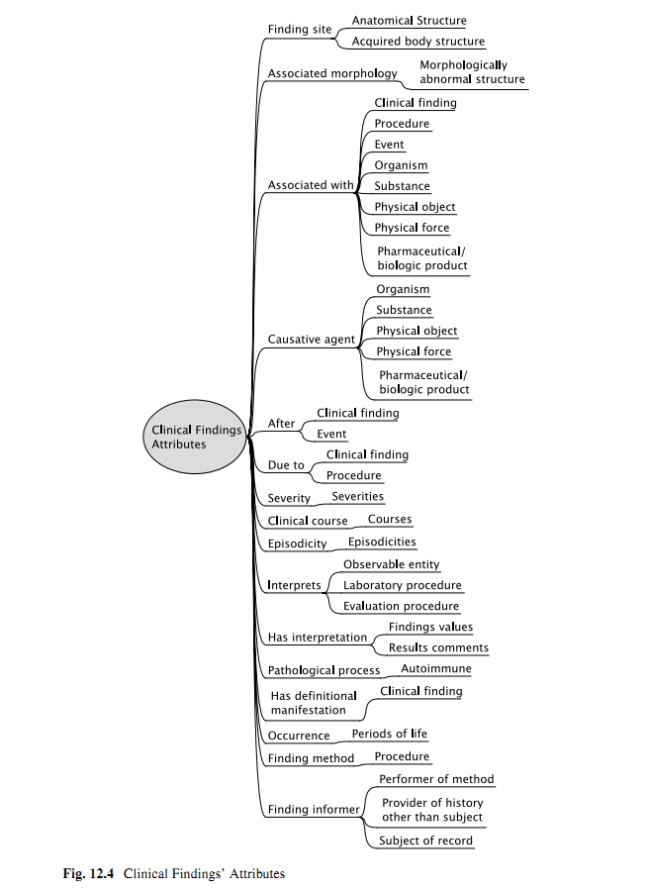

morphologic abnormality hierarchy.形态异常层级。比如：Appendicitis: associated

morphology = inflammation.阑尾炎：相关形态=发炎。

与。。的关系断言临床表现与某个临床表现、操作procedure、药品、物质、器官、物理对象、体力、事件以某种未详细说明的方式有关。它有个子类：After，Due To和Causative Agent。After用在一个临床表现发生在另一个临床表现或操作之后，强调事件的序列。Due To将临床表现与其原因可能是另一个临床表现或事件 联系起来。Caused By确定了疾病的causative agent病原体/致病物/诱因如一个器官、物质、药品、物理对象或力。

severity严重程度用来表示临床表现的严重水平

Clinical course临床过程表示疾病的过程和或发作，如acute chronic急性或慢性

临床表现的其他属性包含episodicity, interprets, has interpretation, pathological process, has definitional manifestation, occurrence, finding method, and finding informer.

12.8 Procedure

在SNOMED CT中操作procedure的定义比在HL7 RIM中(An Act whose immediate and primary outcome (post-condition) is the alteration of the physical condition of the subject.)的要宽泛的多。在SNOMED CT中 procedure概括地定义为包含提供医疗过程的一部分的任意已完成的行为，包括病史询问history taking、体格检查physical examination、检验testing、影像imaging、外科手术surgical procedure、疾病相关培训和教育disease-specific training and education、咨询counseling、和行政程序/管理程序(在HL7中，procedure这个词只要限制为外科手术)

Procedure Model引入了直接和间接属性的概念。一个procedure可以有一个直接部位或间接部位。Procedure site-direct用在当一个procedure作用在结构本身(如excision of appendix阑尾切除的部分)，而procedure site-indirect用在当procedure作用在其他的物质如血栓或从部位上移除异物。

形态学morphology上也应用了同样的想法。移除赘生物的手术使用direct morphology属性来关联一个procedure和neoplasm赘生物。而从伤口处移除缝线的操作procedure用indirect morphology关联到伤口。

Procedure device有4个子类型：direct device直接设备(procedure的subject对象)，indrect device(这个很少使用) using device(核心的活体组织穿刺针biopsy needle)和using access device(内窥镜endoscope)

其他procedure属性包括：approach, direct substance, priority, has focus, has intent, recipient category, revision status, route of administration, surgical approach, using substance, and using energy (Fig. 12.5)

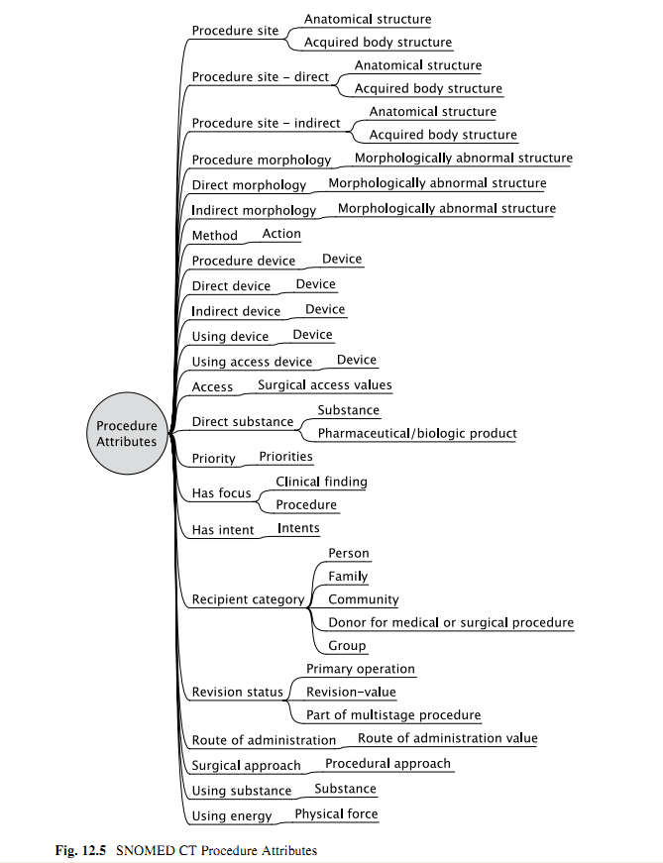

12.9 Other Attributes

12.9.1 Observable

可观察的实体（常常称为可观察量）是数量或者有值的属性property。当给一个值，可观察量就提供了一个医疗相关信息的特殊finding或断言。例子包括实验室检验的名称、体格检查试验和重大事件的日期。

临床表现常常被建模成一个可观察实体加上一个值。一种用途就是模板的标题。比如概念gender是一个可观察实体，而概念female gender是一个临床表现。

12.9.2 Event

Event就是那些不是卫生操作或干预如旅行、地震和死亡等事件的发生。

12.9.3 Situation with Explicit Context

具有明确语境的陈述statement就是表达有关谁是记录的对象(病人或其他人)、事件何时发生(过去、现在或将来)、临床表现是现有的、没有或者未知以及一个手术/操作是否已完成、还没做或者计划中的。

12.9.4 Staging and Scales

层级包含评估表和肿瘤分期系统assessment scales and tumor-staging systems

12.9.5 Specimen

样本常常是从病人身上获取的实体，用作分析或检验。它们可以用如下属性定义：

* 获取的身体部位body structure
* 采集样本的过程procedure
* 采集的来源
* 组成它的物质

12.9.6 Body Structure

Body Structure包含正常和异常的解剖学结构。正常解剖学结构用来确定疾病或操作所涉及的身体部位。

Body Structure只有1个属性，laterality(如左、右、中)

12.9.7 Organism

Organism hierarchy器官层级仅限于人类和动物的重要器官，包括疾病原因。器官子层次包含：动物animal、微生物microorganism和植物plant。

12.9.8 Pharmaceutical/Biologic Product

SNOMED CT核心区别了药物/药材medicinal substances如active ingredient和制成品manufactured products。

药材有三个不同类：

Virtual Therapeutic Moiety VTM就只是产品名称如aspirin阿司匹林。VMP与active ingredient substance关联。

Virtual Medicinal Product (VMP)包含药物处方中的强度和形式如aspirin 75 mg tablet

Actual Medicinal Product (AMP)是市场药材的一个单独的单位剂量，包含特殊的厂商和专利名称。AMP通常是与国家有关的，因此在国家性的扩展中可以找到，如the NHS dictionary of medicines and devices (dm + d).

12.9.9 Physical Object

物理对象可能是自然的也可能是人造的 如摩托车

12.9.10 Physical Force

Physical Force用来表示forces which play a role in causing injuries.

12.9.11 Social Context

Social Context包含与卫生相关的社会条件和环境/情况，如职业、教育、住房、care provision、家庭关系和生活方式

12.9.12 Environments and Geographic Locations

The Environments and Geographic Locations hierarchy环境和地理位置层次包含了环境的类型和可命名的地点如国家、州和地区。

12.9.13 Qualifier Value

包含诸如laterality的概念。

12.9.14 Record Artifact

指的是部分电子病历。

12.9.15 Special Concept

Special Concept的一个子层次是Inactive concept，它是所有已废弃概念的父类。另外一个是特殊的导航性概念。Navigational concepts

12.9.16 Linkage Concept

Linkage Concepts包括用以定义概念和在post-coordinated expressions中使用的SNOMED CT属性。

12.10 SNOMED Expressions

临床记录是出于为提供事件或事务的状态有关的信息的目的而构建的。比如，完整的健康记录数一个也可能包含其他个别文档或报告形式的record artifact的record artifact，进而也可能包含更加细粒度的record artifact如section和section header。

SNOMED CT表达式是一个或多个用以表达临床概念实例的概念的引用reference集合。

表达式可能只是一个单独的概念ID或2到多个概念的组合，这也被称为post-coordinated expression。Expression这个术语是用来表示它表示现实现象的实例如头痛，用发生在一个特殊病人身上的引用概念表示。

当单个概念标识符用来表示一个临床概念时就说一个表达式是pre-coordinated。包含pre-coordinated形式的常用概念使得术语更加便于应用。(Fig. 12.6).

12.11 Post-Coordination

SNOMED CT允许使用利用两到多个概念标识符组合的post-coordinated 表达式来表示一个含义。post-coordinated描述利用2到多个code的组合来表示clinical meaning。SNOMED CT允许概念用post-coordinated的形式来表达。post-coordinated的一种形式涉及构建一个单独的包含用属性关联的多个概念组成的表达式。

post-coordinated表达式可能是单层的表达式或者嵌套在任意层的细节信息。在一个嵌套的表达式中每个属性值本身就是一个表达式，它可以说单层的或者嵌套的。

嵌套的post-coordinated表达式提供了强大但是复杂的方法来让SNOMED CT来详细地描述事物和包含不确定的需求。

有三种主要形式的post-coordinated：

12.11.1 Subtype Qualification

Subtype Qualification是以形成一个等同于unelaborated子概念的post-coordinated 表达式的方式详细描述的概念。where the concept is elaborated (that is, linked with an attribute concept) in such a way as to result in a post-coordinated expression which is equivalent to a subtype of the unelaborated concept.

比如概念Asthma哮喘可以用属性概念Severe来限制产生一个Asthma概念的子类型的表达式。理想地，当表达式已经被post-coordinated，且用这种方式保存后，在检索存储的代码时，应用程序应该能推断等价性，所以，subsumption归类。

有四类子类型的限制：限制qualification；精细化一个定义属性refinement of a defining attribute；未批准的限制符的添加addition of unsanctioned qualifier；嵌套限制符的添加addition of nested qualifier限定词/修饰词。

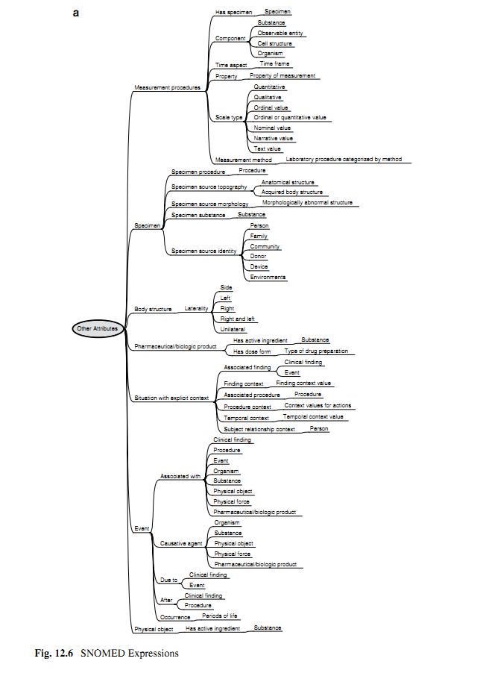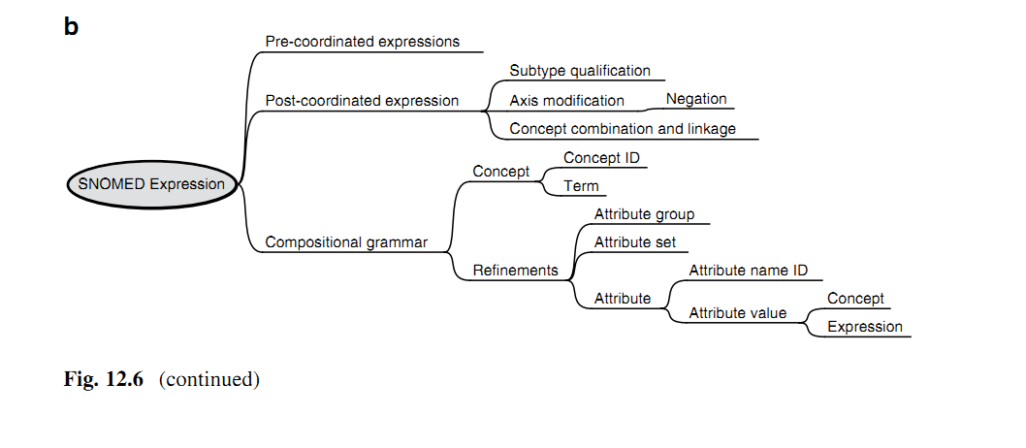

12.11.2 Axis modification

Aixs modification是阐述从根本上改变了概念的含义，而不是简单的限定或者refine。这样阐述概念导致它不再被归入为父类概念的一个子类。比如，如果我们阐述概念Asthma来将其与病人的母亲联系起来，因此Asthma概念的单独注释就有不同的临床含义，如果医师需要在实际中查询所有asthma的实力，他们不会希望系统返回一些与家庭成员有关的实例。

另外，那些与negation concept(如known absent) post-coordinated的概念其含义从根本上发生了变化。一个修改后的概念不再是概念的未修改实例的子类。比如，Asthma not present不是context-neutral concept Astham的子类。反而，它是一类“Explicit context.”。Negated 概念Negated concepts subsume in the opposite direction to their positive counterparts.

Whereas positive expressions are subsumed by more general instances, negated expressions are subsumed by more specific negative expressions. For this reason modified concepts need to be treated differently to concepts that have been refined through subtype qualification.

12.11.3 Concept Combination and Linkage

概念可以通过大量的关系来组合，如causal表示因果关系的或者临时的关系。比如，可能给Laparoscopic procedure腹腔镜手术添加后置条件Cholecystectomy胆囊切除术，就等同于Laparoscopic cholecystectomy腹腔镜胆囊切除术一样了。概念也可以连接在一起，比如，要表示原因。这时候，概念Anemia能够通过属性Due to与概念Ascorbic acid deficiency连接起来。这个例子中，Anemia是基础概念，Due to是属性的名称，而Ascorbic acid deficiency是属性的值。

12.11.4 Compositional Grammar

SNOMED CT表达式常常用一种称之为组合语法(IHTSDO 2008a)的标记来表示。

概念标识符ConceptID是数字序列。其他的SCTID也不常用组合语法表示。

Display name(要么是FSN要么是首选term术语)在概念标识符后面用一对”|”来分隔。

比如87628006 | bacterial infectious disease |

Whitespace characters,，如space、tab、linefeed换行除了在display name内以外都被忽略。

冒号：用作修饰refinement前缀，在概念与修饰符之间。修饰包含一到多个属性和或属性组。

等号用在属性名称和属性值之间作为属性值前缀。每个属性包含一个属性名称和属性值

如下的例子指定了一个由streptococcus pneumoniae肺炎球菌引起的bacterial infectious disease细菌感染疾病。

87628006 | bacterial infectious disease |:

246075003 | causative agent | = 9861002 | streptococcus pneumoniae |

当修饰符包含不止一个属性时，逗号用作属性分隔符。

属性值可以用嵌套表达式而不是单一的概念标识符来表示。这时候，嵌套表达式用圆括号括起来。

以下的例子确定了一个由streptococcus pneumoniae肺炎球菌引起的感染了left

upper lobe of the lung 肺左上叶的bacterial infectious disease细菌感染疾病。嵌套表达式确定了疾病的部位。

87628006 | bacterial infectious disease |:

246075003 | causative agent | = 9861002 | streptococcus pneumoniae |,

363698007 | finding site | = (45653009 | structure of upper lobe of lung | :

272741003 | laterality | = 7771000 | left |)

加号用来组合属性表示2者都可以用在概念中。如：

87628006 | bacterial infectious disease | + 50043002 | disorder of respiratory

system |

意思就是说细菌性疾病和呼吸系统都有紊乱，比如细菌性肺炎bacterial pneumonia

陈述性定义观点stated definition view就是作者已经声明为概念的定义性特征的关系集合。inferred definition view是从对stated definition view应用一些一致的考虑相关概念的定义的逻辑规则的集合中衍生而来。标准的SNOMED CT发布包包含表示所有active概念定义的innferred view的关系表，其中限制了每个概念的最近父类。

这些inferred concept definition view的另一些提供了所有父类的全面试图，称之为transitive closure传递闭包。它包含高层次/水平的冗余度，当将其应用在所有SNOMED CT内容中时会产生数以百万计的关系。然而，transitive closure表格为检查是否一个概念是另一个的父类提供了一种直接的方式，也为高性能subsumption testing提供了手段。“A pre-computed transitive closure table appears to out-perform other options and is robust, flexible

and easy to implement” (Fig. 12.7) (IHTSDO 2008b).

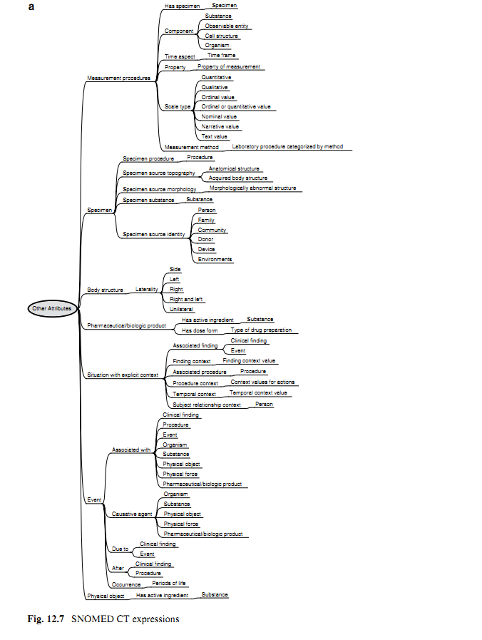

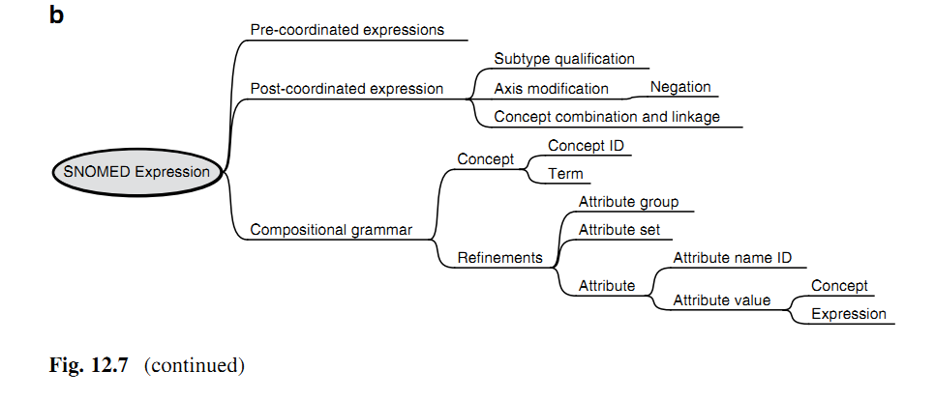

12.12 Extensions

当机构构建了一个SNOMED CT的扩展，扩展中的新组件要标识为特殊机构扩展的一部分。SNOMED CT通过为机构分配标识符(Namespace-identifier)来实现。机构可以将其Namespace-identifier作为原有namespace下生成的标识符的一部分。Namespace-identifier是SCTID的一部分。

如果SCTID中没有指定命名空间的话，就假定组件是SNOMED CT国际版的一部分。这时候，SCTID可以用一个简写形式，不用七位的Namespace-identifier。

12.13 Subsets

Subsets子集对SNOMED CT的实际应用是很重要的。当使用一个系统时，用户只对整个SNOMED CT的很小一部分感兴趣，子集为其提供了一种办法。子集用来确定特殊数据条目字段的列表，提供包含常用特殊语境术语的优先搜索列表和例外情况(那些不应该使用的术语和概念)。子集是使得SNOMED CT实用很关键的一点。

子集中成员数量取决于其目的。比如，一种语言的子集中每个概念一般包含至少一种描述，这样就会有很多个成员。在某个专科中最常用的子集可能包含数千个成员，但是某个特殊的clinical protocol、template或者数据录入字段的概念集合或描述可能只包含很少的成员。(Fig. 12.8).

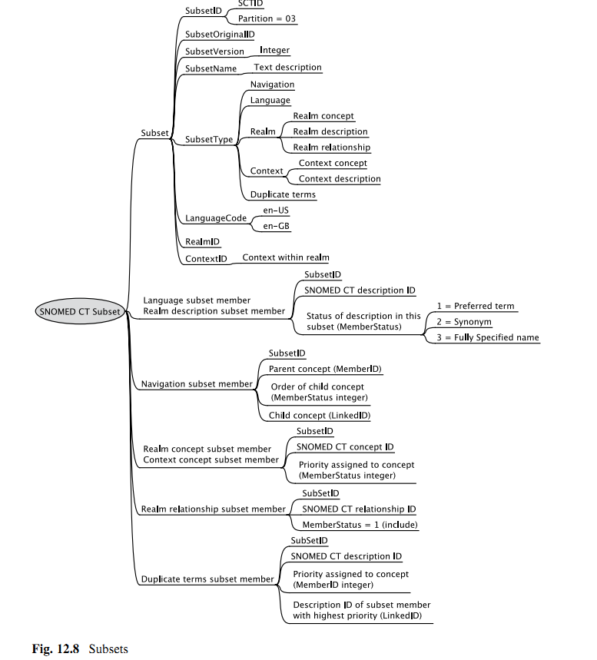

一种方法是将子集视为指向与某个主题相关的页面集合的索引。简单的说子集就是适合某种语言、方言、国家、专科、机构、用户或语境的概念或描述或关系的集合。子集可以是任意大小，很大或很小。最简单的形式，子集就是SNOMED CT标识符的集合，每个标识符表示一个是SNOMED CT概念或描述的子集成员。

然而，SNOMED CT中提供的子集机制是很复杂，一部分原因是同样的机制办不同的事。尽管子集成员只有4个字段，其中三个字段MemberID, MemberStatus, and LinkedID的用途根据子集类型而明显不同

有8大类型的子集

* Language Subset
* Navigation Subset
* Realm Concept Subset
* Realm Description Subset
* Realm Relationship Subset
* Context Concept Subset
* Context Description Subset
* Duplicate Terms Subset
* History Files

语言子集包含在特殊语言或方言中使用术语的指针。它们常常是最大的。SNOMED CT可以被翻译成任意一种语言或方言。每种翻译都用新的语言来描述现有的概念。语言子集就是关于组成语言版本的描述的集合，Member status字段比哦啊哦是是否每个描述是这种语言中的首选术语。

导航子集为特定顺序的术语集合提供了一种树状视图。导航层次能够反映录入数据时人们思考的方式，有时候也成为使用/应用模式。导航层次在展示、导航和数据录入时是很有用的。它们常常是手工的限制了层次的数量和每层选项的数量来以一个明智的顺序来罗列术语，以此保证一致性。然而，大量的手工层次是很难维护的。每个子集成员包含一个对父概念、子概念、和子概念的序列号的引用。

域子集用在特殊专业、偏爱/倾向或者authority领域中使用的术语中。域的例子包含：专业、a specialty, a professional discipline, an organization, a country, or a specialty within a country (e.g., US dentists).

语境子集用在病人病历、应用程序、protocol、查询消息或其他通信规范中的特的部分字段中。

注意子集并不要求是互相独立的，子集的内容是可能是重复的。

域成员表格包含对每个子集成员的记录，每个成员可能涉及一个概念、描述或关系而且为每个成员都分配一个member status。

子集开发和维护的过程是具有挑战性的、耗时和labor-intensive。开发和维护一个支持大型临床社区的子集一点也不比开发任何一致性标准容易。医师想要能够满足他们特殊需求的子集，完整的且专注的。子集的开发可能在很多年内都是一个持续增长的领域。

一个典型的子集开发项目可能涉及如下步骤：

* Establish scope and team
* Identify relevant terms from existing records and evidence base (literature)
* Extract terms and compare to SNOMED CT content
* Derive subsets, including hiding some of the complexity of SNOMED, allocating priorities, and the sequence of terms
* Validation using panels and in practice (comprehensiveness, relevance, reliability, usability)
* Implementation and deployment of software that enables users to achieve their goals
* Maintenance

为了辅助构建、维护和使用子集已经开发了大量的工具。

计划使用新的Reference Set引用集合的机制取代子集机制，它能够更好的区分子集的开发目的。

12.14 Cross Mappings

交叉映射用来引用其他术语和分类学。如ICD。为了某个目的而收集数据是需要交叉映射的，如临床诊疗，也可用在其他目的如降低重复录入数据的成本和错误的赔偿。在数据需要迁移到新的系统时也是需要的F12.9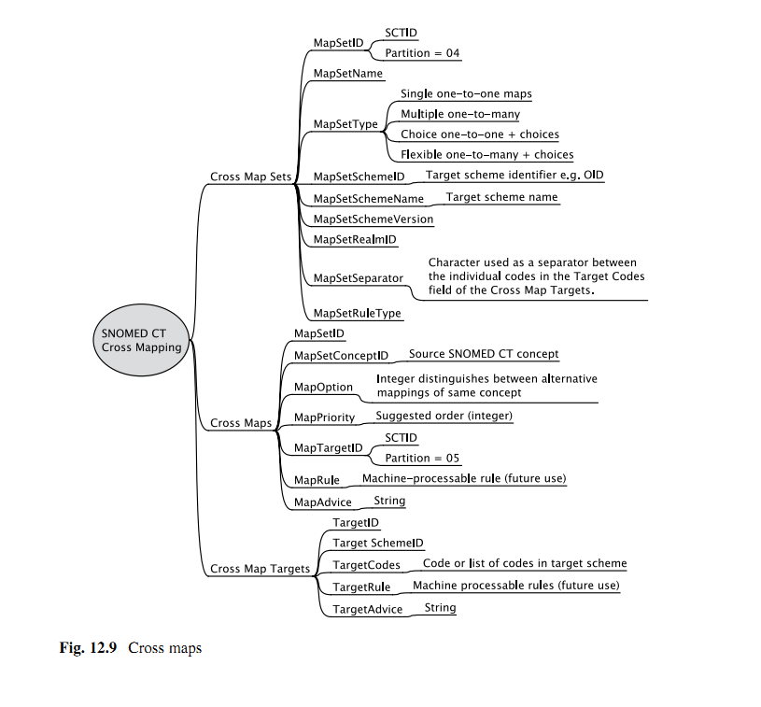

理想情况，计算机程序使用交叉映射表格来自动翻译code，但是不幸的是很多编码系统的规则如ICD-9 CM和ICD-10全自动的编码到现在还是不可行的。

交叉映射文件的结构使得单独一个SNOMED概念被映射到一到多个带有已声明精确度水平的目标代码上。

每个交叉映射将一个SNOMED CT概念域另一个编码方案匹配起来。

支持交叉映射到SNOMED CT结构有三个表格：

交叉映射集合表格：表格中每行都表示一个SNOMED CT要映射的目标方案如ICD-10

映射表格：表格中每行都表示映射一个SNOMED CT概念的一个选项。这确定了目标表格中这个SNOMED CT概念的目标code所在的行。This identifies the row in the Targets Table with the target codes for this SNOMED concept. Each concept may have one or more mappings to the Target Scheme.

目标表格：表格中每行表示目标方案中的一个code或者code的集合，这为一个或多个SNOMED CT概念提供了一个对应。

目前可用的交叉映射包括ICD-9CM ICD-10,和外科手术的OPCS-4分类学。

12.15 History Files

SNOMED CT包括history file组件，它维护了一个现有组件的变更记录，符合永久性的原则。

12.16 Releases

国际版包括Core，IHISDO的规范和IHTSDO包括在国际版内的其他文档和软件。

Core就是由IHTSDO管理、维护和分发的SNOMED CT的内容。IHTSDO独有修改core的权利。

国际版是由IHTSDO批准许可的，不管是 独自或者是作为成员国版本的一部分。成员国版本包含了国际版和国家的扩展，衍生物和成员国选择包括在国家版内的其他文档和软件。

* 1. Using SNOMED and HL7 Together

过去多年里的经验教训之一是我们无法将信息结构的问题从术语中剥离出来。语法和语义是互独立的想法已经被证实为过于单纯。我们无法将任意术语置入任意数据结构中就期望它能运行。可能，奇怪的是这么多年，很多人一直以为我们能够实现。毕竟，每一种口语中，如英语，语法syntax和词语terminology是各自独立演化的。

由此，那时候，负责医疗术语诸如NSOMED CT、消息语法诸如HL7V2和V3和信息模型的标准开发组织各自独立并行开发似乎是蛮好的。主要的理由是只需要与大量的已有方案互操作和满足不同国家和语言的需求。SNOMED CT为设计成syntax中立的，因此它能在任意syntax中使用。诸如HL7 RIM和EN 13606的信息模型打算是术语中立的。

现在我们认识到我们需要一个特殊的过程即术语绑定来确定每个用例下该如何使用一个特殊的术语和结构化模型(Markwell 2008)。这并不简单是因为HL7和SNOMED CT内置的灵活性使得有 不止一种方法进行绑定。

很重要的问题就是电子信息系统在2种不同层次上操作，也就是Rector et al. (Rector et al. 2006)称之为“models of use”和“models of meaning.”

13.1 Model of Use

Model of use应用模式描述诸如EHR系统如何实际应用，特别是数据捕获和展示的方式。应用模式表示人类接口。同样的数据可以用任意的不同方式来捕获，设计人员的技巧使得每个工作流程尽可能的简单和高效。不同的应用场景需要不同的应用模式。

数据捕获需要使得个体工作流程尽可能快和简化。医疗工作是由数目相对较小的常见高容量的流程如检查/检验申请、开处方、转诊，混合了比较多针对病人症状、the location along their care pathway, and even the specialty of the clinician.的不常见的流程组成的。很多任务的特殊性根据病人得的是什么病而各异。

数据捕获的一种方法是我们称之为特定数据录入，用户简单的键入脑中术语的前几个字母，系统就会返回一个匹配术语的列表。这些术语通常是树状结构组织的，如同Read Code的例子一样。用户能够上下扫描，在高水平或低水平的细节之间来找到合适的术语。术语选定后显示，用户有机会来验证选择。这种数据捕获的方式已经在UK的几乎所有全科医师中成功应用了20多年，尽管就这种特定方式捕获的数据一致性和完整性仍有一些问题。

特定数据录入的实用性取决于保持匹配术语的列表大小在一个能够快速轻易浏览的大小。心理学研究表明人类眼睛在不移动眼部肌肉时能够阅读大约6行文字 大约15个字符。多了的话就需要更长时间来读，也会增加错误率。

限制显示选项数量的方法之一是为每个任务提供子集，这大大限制了每个任务的可用选项的数量，或者首先显示那些最常用的术语(称之为velocity coding)。

结构化数据录入移除了键入术语首字母的需要，用户只需用鼠标或触摸屏简单地点击和选取，这就显得很快很容易。在工作流程的范围很窄和有明确定义的临床路径时这种方法很好用。Every option is unambiguously defined in terms of the flow of questions, the terms used and the way that each item of data are recorded and coded.在问题流、术语使用、记录和编码数据的每个项目的方式每个方面，每个选项都是明确的定义了的。 计算机协议必须遵循任务的临床自然顺序。可选列表在的选项需要以自然的顺序来组织。

数据捕获的另一个困难在于集成数据采集和以前记录的显示以及与临床决策支持警告和alerts的集成需求。在任意时刻，用户的屏幕只能够显示有限数量的信息，尽管每个人的EHR可能包含数以千记的信息项。解决办法就是为记录提供多个可以立即转换的视图The solution is to provide multiple views into the record with almost instant switching between views

典型的视图view是；

Chronological。显示信息的最自然的方式是按照日期/时间的登记顺序。倒序先显示最新的。可能利用临床地相关日期来分类数据，所以检验/检查可能既被联系到样本的日期，又被联系到报告日期。

Summray view表示当前的人口学、临床诊疗clinical episodes 或疾病列表。这些摘要可能是更深一步的起点。

药物敏感性的Reminders and alets，记录中缺失的数据等等。

Clinician view运行用户提醒自己他们为病人所做的最后一次录入。

Note type view为按类型显示信息提供了一种方法，来分别的罗列诊断、药物medication、操作operation、检验/检查结果和其他类型的录入。

Detailed flow charts and graphs 详细的流程图和表是为那些需要管理的诸如血压、血液化学和其他量化值等特殊类型的数据所提供的。

作为NHS Common User Interface 项目的一部分，在与微软合作之下就如何最好的捕获和现实数据已经进行了很不错的努力Excellent work has been done on。它打算在跨应用程序和设备上提供一种一致的用户体验，这对医师会是很有用，强制性的，因此能够促进卫生IT系统的快速应用，改善病人的安全、在终端用户培训和维护成本方面减少应用IT系统的成本，提高医师的效率和工作量。1 See [www.mscui.net](http://www.mscui.net)

很多文档中提到了这个工作：

* Terminology Matching 2
* Terminology Elaboration 3
* Display Standards for Coded Information 4

2

NHS CUI Design Guide Workstream – Design Guide Entry – Terminology – Matching, 2007.

www.cuisecure.nhs.uk/CAPS/Clinical%20Noting%20and%20Terminology/Terminology%20

-%20Matching.pdf

3

NHS CUI Design Guide Workstream – Design Guide Entry – Terminology – Elaboration, 2007.

www.cuisecure.nhs.uk/CAPS/Clinical%20Noting%20and%20Terminology/Terminology%20

-%20Elaboration.pdf

4

NHS CUI Design Guide Workstream – Design Guide Entry – Terminology – Display Standards

for Coded Information, 2007. www.cuisecure.nhs.uk/CAPS/Clinical%20Noting%20and%20

Terminology/Terminology%20-%20Display%20Standards%20for%20Coded%20Information.pdf

录入SNOMED CT编码数据的三种主要方式是使用表单form、单个概念匹配或者文本解析匹配。

当用户选择集合选项而不是键入文本时使用表单，这时， 是不需要可编码接口的，因为临床code应该嵌套在本身当中。

在单一概念匹配中，用户键入一个单独的临床概念的记录，选择一个SNOMED CT数据库返回的恰当的匹配值+elaborates this as required.，

在文本解析匹配中，用户键入一个不受限制的自由文本的记录，系统在SNOMED CT数据库中匹配词和短语。这需要系统表示和匹配SNOMED CT概念，基于文本当中认可的属性关系来构建后置表达式。

这个过程的第一步就是确定语境，以此来确定合适的表单、导航或者其他约束/限制选项以及简化任务的子集。

在键入了文本之后，系统可能显示以诸多方式限制或详细描述的选项集合。F13.1

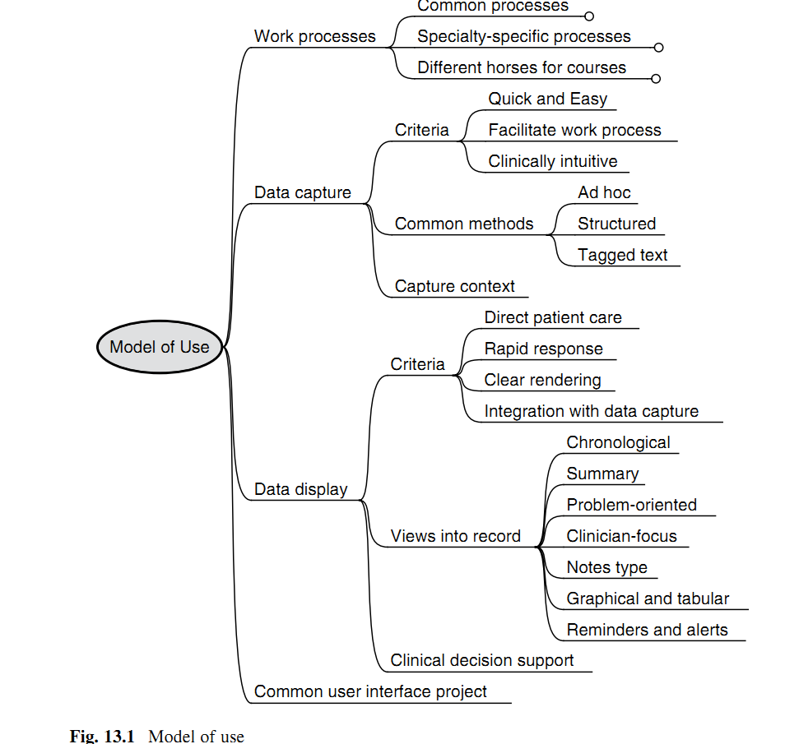

* 为表达式增加一些非结构化文本以提供一些更深的含义
* 浏览可选项和完善已选的匹配项。这可能包括在同一浏览navigation层次或合格的属性中回顾父类、兄弟类、子类概念。
* 在文本段落中匹配SNOMED CT表达式，保留一些非编码但与已编码表达式相关联的文本
* 利用系统提供的限定符为SNOMED CT表达式添加限定符/修饰词/修饰词，如症状的严重程度。比如Asthma可以用属性概念severe来修饰而产生一个是Asthma概念子类型的表达式
* 为SNOMED CT表达式选择或添加数值型或日期时间值。比如，用户应该可以在概念Body temperature的概念上添加值38.9和单位Degrees centigrade。

13.2 Model of Meaning

含义模型是报告和分析目的的表达形式，表示我们对世界的理解，因此一般而言我们能够推理，尤其是个体病人。计算机处理数据的能力是有限的且需要信息是一种通用标准化形式。通用的含义模型对于报表和临床决策支持是相当有好处的。这就是诸如HL7 RIM和EN13606参考模型这类参考模型开发的原理。每个应用的模型都需要转换成一个含义模型以实现计算机化。

HL7 TermInfo报告提供了就如何将SNOMED CT与HL7V3绑定的建议，也按如下表达了这样的需求：

Every application has its own data entry screens, workflow, internal database design, and other

nuances, and yet despite this, we talk of semantic interoperability. In order to achieve interoperability, and enable a receiver to aggregate data coming from any of a number of applications, it must be possible to compare data generated on any of these applications. In order to compare data, it helps imagine a canonical or normal form. If all data, regardless of how it was captured, can be converted into a common form, it becomes possible to compare.

不仅仅当我们想要在不同应用程序间交换数据时会有这个问题，就是一个用以支持不同应用模型的单个系统，EHR系统内部也有很多这样的问题。

大量的供应商已经选择使用一种标准参考模型作为其应用程序的架构基础。将HL7 RIM用作此目的被称为RIMBAA RIM-based Application Architecture。EN13606(OpenEHR)参考模型也这样用。使用一种通用的能够直接对应到诸如HL7 RIM或EN13606的专有架构也是很实用的。

对于存储和分析而言，我们需要信息是一种在非常广的范围内允许其重用的形式。实现此的最佳方式是以能够反映含义模型的形式来存储数据。存储系统需要安全的保存数据，但系统的价值取决于你能从中获得什么。主要目的是能够准确高效的回答问题。准确的报告是完整的、精确的；高效的报告是快速的，及时的。

用户需要能够为数不清的理由而计算和提取病历。确定一份报告的流程涉及：

* 确定需要病历的选择和排除条件。用户面临的第一个问题是确定要使用的编码
* 显示结果的排列顺序
* 显示的每个病历的内容和格式
* 报告头部和尾部的总结数据(标题、总计、百分比)
* 报告所要发送到地点-屏幕、打印机或文件

如果数据的根本结构不是用户思考的方式的话 数据检索就非常困难，迄今大部分都是这种情况。如果数据库是用一种通用的含义模型来组织的，那么就必须教会那些想要查询数据的人。

第二个需求是用户要熟悉数据采集屏幕和选取列表的布局，可能将其视为”系统正常工作的方式”。他们将期望在他们的报告中使用同样的列表和分组。以数据采集的格式来报告数据的能力是基本要求。然而，如果使用一个通用目的含义模型来存储数据的话就比较尴尬了。系统设计人员可能需要为解决此问题而头疼一番。

另外一个困难在于多维度分析的需要。一个外科手术可能需要知道:

* 去年看了多少次股骨断裂fractured shaft of femur
* 进行了多少次切开复位和固定open reduction fixation
* 使用了多少次锁髓内钉locked intramedullary nail

表示诸如切开复位和使用锁髓内钉进行股骨断裂固定含义的简单代码可能乍看之下就回答了这些问题，但是实际上回答之类问题是很困难的。这就是为什么需要多轴编码系统如SNOMED CT的原因，但是它们也必须在电子病历系统中正确的实现。F13.2

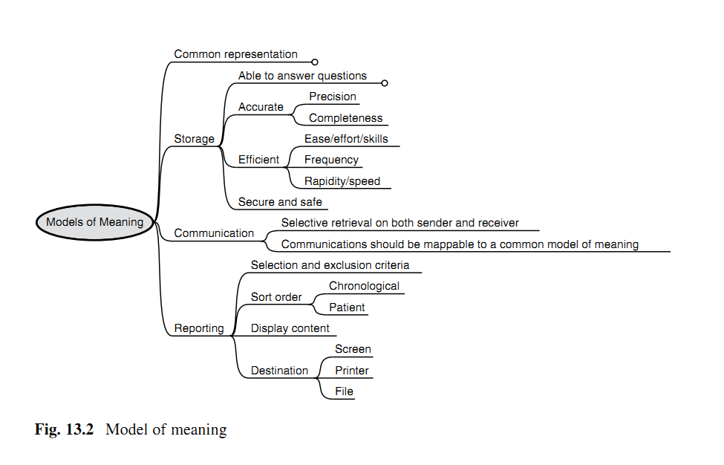

13.3 Structural Models

尽管彼此之间有重叠，我们需要牢记诸如HL7 RIM的结构化模型和如SNOMED CT的临床术语间的根本差异。

结构化的模型的基本思想是提供一个能够以一种统一标准化方式表示临床信息，将每个entry与诸如主题、作者、日期/时间和位置的通用元数据联系起来的通用框架。简单的结构化模型能够很容易地处理每个entry的基本结构，但是当数据的粒度变得更加细化和详细时就变得愈复杂。

结构化模型可能根据如HL7 V3 RIM或EN13606模型(包括openEHR)参考模型来构建。

拥有Act、Role 、 Entity,、 ActRelationship 、Participation的核心类的HL7 V3 RIM的基本架构是很简单的，尽管此顶级简化掩盖了大量的复杂度。HL7 Clinical Statement model为在CDA L3中使用的临床信息的表示提供了更加精细化的模式。

EN13606/openEHR参考模型涵盖了和HL7 Clinical statement pattern差不多的域，但是是基于传统的医学记录的结构，有如文件夹folder、组件composition、章节section、项item、群cluster和元素element以及如同subject of care、医护专业人员healthcare professional、机构organization、软件或设备software or device的参与者的记录组件。很多人发现这比将其转化为HL7的Act, Entity and Role的概念用起来容易的多。在分析层次上使用EN13606术语是很实用的，将它们与HL7 RIM的制品对应起来是附属步骤。

EN13606/OpenEHR Architype原型为表示和共享临床数据规范提供一种标准化方法。每个原型定义了如何组织EHR参考模型层级来表示一个临床entry或医护场景的数据。因为这些原型定义是用一种称之为Archetype Definition Language ADL的正式语言以标准化形式表示的，它们能够在病历共享社区内部共享和使用来定义本地化组织的临床数据如何一致性的对应(即使数据来自多个系统)。

EN13606/OpenEHR Template是为了某个特殊目的对限制后的Archetype的聚合。一个原型通常包含大量并不是在每个场景下都必须的细节。Template只包含需要的功能。

HL7 Clinical Statement pattern 和 EN13606 reference models 都包含大量的为模型提供结构的预定义属性，但是都允许同样信息以不止一种方式来结构化。比如，能够使用任意数量的不同编码方案。处理 数据的方式也是有很大灵活性的。举一个简单的例子，2种模型都允许术语“family history of asthma”哮喘家族史被当作一个概念“family history of asthma,”或者“family history” 和 “asthma.”的组合来处理。

13.4 Terminology Binding

术语绑定就是诸如SNOMED CT的术语中和信息模型中的元素间建立连接的过程。术语绑定主要关心的是能够表达什么(概念)-而不是如何表达(术语)

某种程度上，由于HL7和SNOMED CT间的重叠，我们常常发现有多种方式来表达同样含义的情形。要在二者之间划清界限是不可能的。

Terminfo guide推荐：

术语应用来确定：

* 特殊概念和值集
* 基于SNOMED CT概念模型的包含和排除限制/约束
* 包含浏览层次的子集/引用集
* 简单的语义关系如laterality单侧
* 多种层次嵌套的后置表达式

结构化模型应用来确定：

* 任意临床陈述/声明的实例信息和如日期时间、人和地点、数量和数目的元数据
* 包括记录结果、项目集合的方式、术语构件的集合如code等的记录框架的组织和分类/分组。
* 由于特殊用例/场景的工作流程而生的差异

仍然有一些选项不是很清晰的空白区域，如如何最佳的处理如语境、negation否认、uncertainty不确定性等问题。

熟悉HL7 V3和SNOMED CT应用的实现人员应该能够普遍理解这些建议，能够一致的应用和涵盖一般的场景。

建议应该能产生依据一些计算机化规则转换成标准形式的实例表示形式。

我们需要能够利用工具来确认实例符合建议并且现有的工具和应用程序，要么是现有的形式，要么是在合理的改进之后，能够产生推荐的实例。

尤其，模型不应该需要the model should not require a combinatorial explosion of precoordinated concepts.比如，模型不应该要求构建”Allergic to”对..过敏和所有药物和物质的交叉产品。

当似乎不止一种方法可行和对于以上条件大概相同的时候，建议使用一种方法以避免不必要的分歧。当一种方法已经成功的实现而另一种没有的时候，推荐已实现的这种方法。可选性只限制在当可能简化语义互操作的传递的时候Where more than one approach appears to be viable and broadly equal in respect of the criteria above a single approach is recommended to avoid unnecessary divergence. Where one approach has already been successfully implemented and the other has not, the implemented approach is recommended. Optionality is restricted where possible to simplify the delivery of semantic interoperability (Fig. 13.3).

